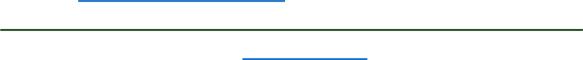FT8操作指南

**技术迷的弱信号短波DX**

作者 Gary Hinson ZL2iFB 版本 2.37

中文翻译 [BD8BZY](https://bd8bzy.net/)

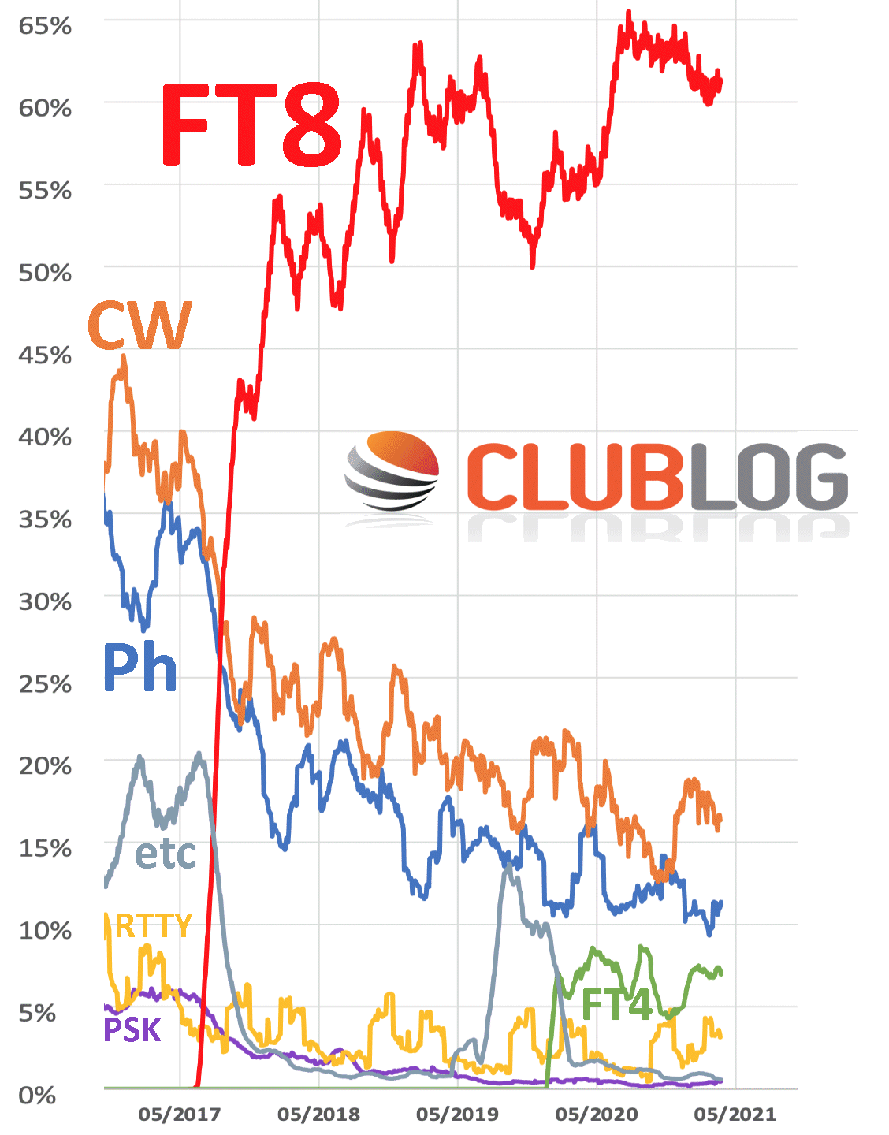

作者：

本文档偶有更新。最新英文版维护在<https://www.g4ifb.com/FT8_Hinson_tips_for_HF_DXers.pdf>

分享时请使用上述URL地址（ 或短链接 bit.ly/FT8OP） 以保持最新。

网络上其他地方的任何存档副本、翻译和摘录均不受我的控制，并且可能已经过时……但它们也可能比这个版本更好！

**FT8操作指南**

作者 [Gary Hinson ZL2iFB](mailto:gary@isect.com)

1 简介及目的 2

2 从这里开始 3

3 *重要：精准对时* 5

4 *重要：发射电平* 8

5 *重要：接收电平* 11

6 其他软件设置 14

7 如何回应一个CQ，如何呼叫某个台 17

8 如何发起CQ 24

9 数字模式下的QSO日志  28

10 来自作者：FT8操作里的一些提示 30

11 特殊呼号 50

12 使用FT8进行远征 54

13 缺陷、bug和改进 59

14 结语及致谢 62

附录A：关于FT8 63

附录B：使用JS8以弱信号进行文本聊天 64

附录C： JTDX 65

附录D： FT8揭秘 71

附录E： FT8日志及查询 74

附录F：用WSJT-X进行竞赛 76

附录G：使用Logger32采摘FT8樱桃 78

附录H：FT4，竞赛用的数字模式 82

**文档最近更新（新内容会在文中以 ** **标识出来）**

|  |  |  |
| --- | --- | --- |
| **版本** | **日期** | **更新内容** |
| 2.37 | 2021/09 | 关于日志的新章节（感谢Joe W4JF的启发）。 |
| 2.36 | 2021/06 | 猎狐时的一些技巧（感谢 [Ned AA7A](https://youtu.be/pfuTZq39D_E)）。 |
| 2.35 | 2021/03 | [JTsync](http://www.dxshell.com/jtsync.html) （感谢Gust ON6KE）。新的封面图，由[Club Log](http://www.clublog.org/)提供。 |

# 简介及目的

* 1. 我是从2017年7月份开始编纂这些笔记的，期间做了50000多个FT8短波QSO，并在使用中逐渐学会驾驭这些软件。其中一些技巧/提示来源于其他FT8用户，以及[WSJT-X讨论组](https://wsjtx.groups.io/g/main)(非常值得加入)里WSJT-X开发者们的建议。其中一些常见问题借鉴了我40多年的短波DX经验……而另一些则很不常见。

我的一些建议（例如异频操作、尾部呼叫和使用低功耗）存在争议，并没有被所有FT8用户普遍采纳——这也没啥。某种程度来说，摸索过程中应对这些问题，对我来说这正是乐趣的一部分。这些建议对我有用，但你的情况和偏好可能有所不同。无论如何，多做尝试吧……如果你能做的更棒，也请[告知我](http://gary@isect.com)。😊

* 1. 也就是说，这里只是些提示和实用建议，旨在让短波FT8操作起来更容易更有效。**它们并不是条规或法则！**这只是一个爱好！数字模式、协议和程序不断推陈出新，操作惯例和习俗也在不断适应性地发展。也许有比本文里更好的方法吧……它们可能也挺好。
  2. 特别需要指出的是，我是个热衷于短波DX的人，在FT8上只用过10～80米波段，我对于流星轨迹/雨滴/飞行物散射、EME、Topband（160米）、VLF、6米以上的FT8经验为零。希望这里的提示在其他场景下也能用上（例如Topband），但这些场景往往需要更特定的技术和技巧，届时请查阅其他的指导。JT9 、MSK144等其他模式也是一样。

我是个微软系统受害者用户， 虽说WSJT-X是多平台开发，在Linux、MacOS、Windows (XP 及以上)及其他很多系统上的差异很小…… 但我自己用的是Windows 8.1，所以如果本文里所说的跟你系统跑出来的不太一致，也别拿烂柿子丢我……

**先好好读手册！**讲真，请先好好通读官方手册！FT8软件的安装指导、[在线用户指导手册](https://physics.princeton.edu/pulsar/k1jt/wsjtx-doc/wsjtx-main-2.1.0.html)、内建的帮助和提示弹窗，都是你安装/配置/开始上手的好东西。**大多数的初始化事项、问题、解答等都含在里面了，而且还有很多有用提示。**本“操作指南”是在你完成上述配置，开始运行，进入实操层面后的提升。如果官方的手册还不够，可以考虑**搜搜它的[在线支持论坛](https://wsjtx.groups.io/g/main)相关文档集合**…… 也可以提问，发起帮助请求。但请理解，开发者们主要忙着设计/开发/优化协议，因此若你发的问题太基本了，可能不见的有人及时回复。发问之前多搜搜吧。

**重要声明**

我们每个人有义务，也必须遵循相关的执照、法律、法规、约定，例如特定的功率、模式、频带/频点、带宽、远程操作的相关处置措施、广播识别、日志等。特别指出的是，并不能因为软硬件能做到什么事情就意味着做该事情就合法或者合适。无论是开发团队，还是本指南的作者，都不会对你的合规性负责。**要负责的是你自己，我亲爱的读者！**

# 从这里开始

* 1. **最新可用**的FT8软件，你有这么几个选择：
     + [**WSJT-X**](https://physics.princeton.edu/pulsar/k1jt/wsjtx.html)是发明FT8协议的那个团队（那帮老爹）开发的。基于业余无线电一贯的精神，WSJT-X是开源的，因此就有了它的很多变种（衍生）程序。这些程序可能改变了用户界面，有的甚至在幕后修改了编解码过程。
     + [**JTDX**](https://www.jtdx.tech/en/)由[Igor UA3DJY及其团队](https://jtdx.tech/en/videos-guides/2-ft8v2/4-the-jtdx-team)开发，是一个稳定可用的变种，在用户界面做了一些有益的改进。如果用过WSJT-X，那么会很容易上手JTDX。虽然JTDX的官方文档更新及时度惨不忍睹，但可以瞅瞅本文附录C，里面有些使用技巧。也可以去瞅瞅[JTDX的油管频道](https://www.youtube.com/c/JTDXT10/videos)。
     + 由Christo LZ1HV开发的[**MSHV**](http://lz2hv.org/mshv)，其用户界面不太一样。MSHV让一些半稀有DX台可以使用FT8协议并发多个QSO（并不是一狐多犬的远征模式，更像是狩猎破坏模式）……其代价是更大的传输带宽（更高的带宽占用）及更低的信号平均功率。并发QSO工具不能用在竞赛模式（幸好！），也**请勿**用在FT8的各个常规频段中。
     + **JS8call**由 [Jordan KN4CRD](https://www.instagram.com/kn4crd/) 开发，属于FT8的衍生品，其目的在于利用FT8的核心传输协议来扩展传输更长的自由文本。它使用一种交谈的风格进行QSO，速率同样是每分钟5个单词左右。不像CW、RTTY、PSK那样一个个字母来发，FT8消息以高度压缩的块状信息结构进行发送。这让我想起了电传<STOP>或推特，或者单工传输<OVER>。
     + 日志程序（例如Logger32及[N1MM+](http://n1mm.hamdocs.com/tiki-index.php?page=Full%2BInstall)）可以对接FT8软件，有效地将其变成一个智能软调制解调器。也许日后它们都能接管自动序列、高亮处理等，只将消息编解码留给调制解调器。但目前软件接口做的还是一些共享事务，例如记录完成的QSO。
  2. 随着bug或缺陷的修复，软件经常须要升级。新功能也需要alpha或beta版本的测试。如果不完美/不周全的软件会让你血压高，那请冷静下，慎用吧。想保持稳定可靠的使用体验，请选用生产版本，远离beta版本，特别是alpha版本。

除了“alpha”、“beta”、“生产”版

本，还有些差不多的相关术语。例如WSJT-X使用“Release

Candidates”、“General

Availability”版本，JTDX使

用“Evaluation”、“Step

releases”、“General releases”版本。

请多关注版本更新，并留意[本指南](https://www.g4ifb.com/FT8_Hinson_tips_for_HF_DXers.pdf)。养成个习惯，例如在月初，或者在社交平台上多多留意更新事项。

请认真阅读 [**WSJT-X 用户手册**](https://physics.princeton.edu/pulsar/k1jt/wsjtx-doc/wsjtx-main-2.4.0.html)

请通读，研究，消化，记住它。消灭愚蠢的问题！成为FT8专家！对于JTDX也是一样。

* 1. 当软件开始运行起来，按F1键以打开帮助/手册。WSJT-X的帮助写的很棒，至少我这么认为。例如你会发现，当你按了**F5**后，在“WJST-X特殊鼠标组合”的弹窗里，那些容易混淆的shitft/alt/control按键及鼠标点击组合，都解释地很明白。目前WSJT-X最有用的组合键是在瀑布图上的**shift键单击**以设置发送频率（可将它记成**shift**——**转移**我的Tx频率）。即使没啥其他要留意的，至少记得**shift键单击**……或者JTDX里**右键点击**。

虽然没有展示在这个弹窗提示里，但我们也可以在WSJT-X的瀑布图里**右键点击**，并选中唯一的一个菜单项目：**在这里**设置接收/发射偏频1。

* 1. 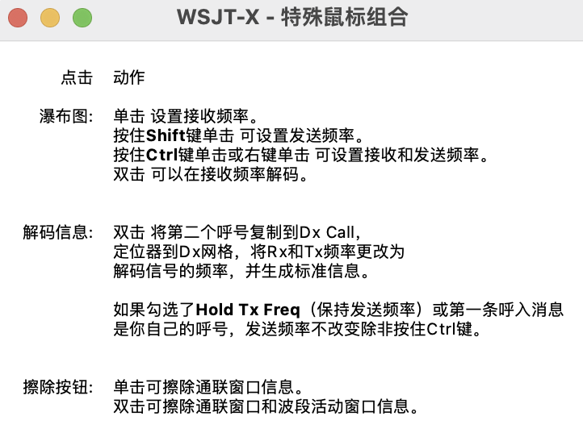时不时的，检查下各种数字模式软件的更新。很多应用更新/系统更新/驱动更新或者补丁什么的，会修复一些bug缺陷，增加新功能等等，有些会影响到FT8协议自己。WSJT-X并不自动更新，但这不难通过[检查网站](https://physics.princeton.edu/pulsar/k1jt/wsjtx.html)来完成版本升级。新版本会在[WSJT-X 讨论组](https://wsjtx.groups.io/g/main)上发布，这些消息也会在各种ham论坛和电波中扩散出来。对JTDX和[MSHV](http://lz2hv.org/mshv)来说也是一样：加入在线社区或者收藏作者的站点以保持版本跟进。

1 为啥我们就不能像JTDX里那样，通过简单地左键点击来设置接收频率，右键点击来设置发射频率？这样更直观，JTDX里这么用的很好。

# *重要：精准对时*

* 1. 请检查你的电脑时钟。精准对时对于FT8来说异常重要：如果你电脑时钟误差超过一秒以上，**FT8用起来就可能会出问题**，例如你CQ出来的QSO变少、呼叫其他台时被忽视等。

如果在瀑布图上明明看到很多信号，但就是解不出码来；或者很多信号块骑压在了水平分化线上，或者/并且你解码信号的DT值偏移很大，这些现象都强烈暗示你电脑的时钟同步需要重设了。

注意：哪怕有些人是这么声称的，但其实**也没必要**精确对时到毫秒级别。FT8信号内部含有供接收系统检测的同步序列信息，以将数据从音频流中识别出来。实操中，将你的系统时钟准确度校准到1秒级别以内就够用了。

如果你电脑联上了互联网，可以打开这个[Time.is](https://time.is/)网站。如果你时钟比较准确，那你应该看到类似下面的信息： ▼

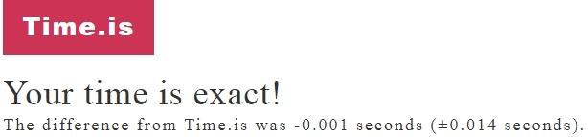

* 1. 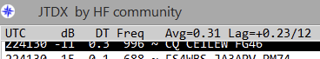JTDX会在它的频段活动窗口的头部区域（如果够宽的话）显示**DT**值（**D**elta **T**ime，意思是参照系统时钟，各个解码消息相对于期望的起止时间，其偏移出来的秒数）的移动平均值Avg，以及两个**Lag**值 （前面一个是指，你的电脑为了将下面的消息解码出来，从下一个周期开始，所花费的秒数；后一个是解码出来的消息的数量）►

在一个繁忙的频段上，如果其他人的消息都看起来都早了/迟了一点，有很大的几率是你的时钟出了问题。在实操中，对JTDX来说，**DT**的移动平均值在+-1秒之间都问题不大，因为JTDX哪怕**DT**值高达2秒（例如你快1秒，对方慢1秒）都尚能解码。

至于**Lag**值，则指示出你电脑的处理速度够不够快。小功率电脑在一些繁忙的频段上经常疲于解码，尤其是当你深度解码，不放过每一片信号的时候。相反地，大功率电脑可以比较轻松快速地将所有信号处理完毕，其解码时间甚至不怎么会侵入到下一个周期里。因此，当你出现了比较明显的迟滞，经常出现已经开始发射了还有解码信息不停显示出来，那么，是时候调调软件设置，关关其他程序（留CPU给FT8），或者考虑将您那值得信赖的旧式差分机或蒸汽动力算盘升级为更现代、更本世纪的东西了。

* 1. 相信我，每次都手动调整你的系统时钟是非常枯燥的。有更好的办法。首先要做的，是打开你的电脑机箱，检查/替换里面的纽扣电池，以保证在电脑关机后里面的实时时钟仍然持续运行。如果你有互联网联接的话，可以使用免费的[Meinberg网络时间协议软件](http://www.g4ifb.com/html/contesting.html#Meinberg)来保持时钟的精度。初始时它会利用专门设计的[网络时间协议](https://en.wikipedia.org/wiki/Network_Time_Protocol)把你的电脑时钟同步到互联网上的时间服务器，然后微调你电脑的跑表快慢以保持同步（而不是直接定期重设时钟——这种方式虽然常用，但有点粗鲁）。安装，[配置](http://www.satsignal.eu/ntp/setup.html)，检查, 完活儿。Meinberg网络时间协议软件用起来就是这么省心。如果Meinberg不适合你，还有一些其他备选，例如[IZ2BKT的BktTimeSynch](http://www.maniaradio.it/en/bkttimesync.html)，[Dimension 4](http://www.thinkman.com/dimension4/default.htm)，[TimeSynchTool](http://www.timesynctool.com/)，[JTSync](http://www.dxshell.com/jtsync.html) 及[其他很多](http://bfy.tw/Mnvw)，各有大量拥趸。
  2. 最近版本的Windows Server及Windows 10提供了一个升级过的W32Time时间服务，名叫[accurate time](https://docs.microsoft.com/en-us/windows-server/networking/windows-time-service/accurate-time)，对时能力感人，声称能做到毫秒精度（[给定条件下](https://docs.microsoft.com/en-us/windows-server/networking/windows-time-service/support-boundary)) ，并且有许多的[配置参数和注册表设置](https://docs.microsoft.com/en-us/windows-server/networking/windows-time-service/windows-time-service-tools-and-settings#windows-time-service-tools) 。它可用命令行来启动、停止、配置及查询，例如：

C:\> w32tm /config /update /manualpeerlist:pool.ntp.org,0x1

……这里：

* + - **/config** 意思是我们要重新配置W32tm的Windows时间服务
    - **/update** 意思是将配置修改应用到服务上去
    - **/manualpeerlist** 意思是我们想要手动指定NTP时间服务器，而不是用默认的Windows时间服务器 time.windows.com
    - **pool.ntp.org** 告诉系统，从全局池里选中最近的一个时间服务器。有很多不同的地区池（如oceania.pool.ntp.org）和国家池（如nz.pool.ntp.org）。当然你也可以指定一个或多个特定的时间服务器（写上它们的域名地址，以逗号分开）
    - **,0x1** 是一个标志位，意思是用“特定的轮询间隔”来访问这个服务器，这个所谓的间隔定义在注册表的这里：

**HKEY_LOCAL_MACHINE\SYSTEM\CurrentControlSet\Services\W32Time\TimeProviders\NtpClient**

例如值600代表每10分钟轮询一次。

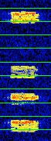如果你并不担心你自己的时间准度，而是想要跟一个时钟同步有问题的台通联，你可以手动将你自己的时钟刻意往前/往后调一下。例右边的例子中►，你可以看到YD3BGM的信号块骑跨在水平时间分割线上；虽然解码他的消息问题不大▼，但DT值有个-2.4秒的系统差（也就是说，相对于我的时钟来说，他的发射时间早了2.4秒）。在耳机里，我听到他的信号音调正好比同一时间槽的其他台早启动了一点。虽然我俩之间能通讯，但是我喊了他很多次都没有成功。

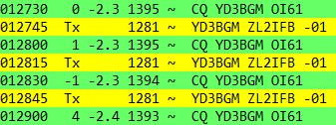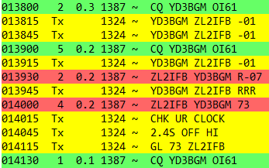

以防他那边的软件对于时间同步的容忍度更低，我点击Windows的系统时钟► ，打开更改日期和时间设置，点击**更改日期和时间**按钮，点击秒部分，然后单击向上的箭头2～3次，以使我的时钟快上2～3秒（刻意将我时钟设置的不准确！），然后点击确定。在确认解码窗口里他的DT时间降到0.2秒后，我就可以应答他的CQ了，并成功完成QSO。我以一条“CHK UR CLOCK”的自由文本结束通联……几分钟后他似乎真的这么做了。同时我重新设回我的时钟，直到[time.is](http://time.is/)网站显示我的对时误差不超过1秒。Meinberg网络时间协议（我在整个过程中都运行着的）会以毫秒的精度保证我的时钟速率，直至下次我再碰上类似的局面。

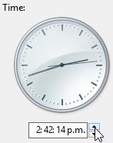

提示：想要在瀑布图里让他的信号块往**上**走，需要点击向**上**的箭头。

* 1. 时不时地，每当有人天真地问一下设置时钟的最佳方式到底是啥，或者提出一个鼓捣系统时间的新方式后，FTn社区里就会爆发一阵僵尸潮。GPS啦、树莓派啦、WWV啦、平均（DT）啦、时钟控制器啦等建议就会一股脑爬出来，一遍遍地，晃荡一阵，最终再滑回它们的墓地中……直到下次爆发。对于居家的ham来说，任何不涉及明确时间参考的建议从根本上来说都是不合理的。那些涉及到原子钟的点子也算行吧……但是最终都会简单回归到：如果有网，“用个NTP（网络时间服务）”就搞定；否则上个GPS。到底用哪种是你的个人抉择。关于这一块，网上已经有了[好多的建议](https://lmgtfy.com/?q=how%2Bto%2Bset%2Byour%2Bcomputer%2Bclock%2Bto%2Batomic%2Bclock&s=g)。

如果你离线（例如参加一个SOTA远征而杵在山顶上呢，或者参加一个IOTA远征），那你可以使用一个GPS接收器或者诸如[WWV](https://www.nist.gov/pml/time-and-frequency-division/radio-stations/wwv)那样的电波授时来检查调整你的电脑时钟。即使就是用个相对比较精确的石英表都成，前提是你出发前跟一个可靠的参考时钟对时过。再不济，简单地找个活跃的FT8频道，判定下信号的起止时间，都能找到设定你时钟的线索[感谢 Rod YJ8RN 的提示 ] *。*

“这些模式并不是用来长时间喋喋不休对话的。相反，它们专注于在几分钟或更短的时间内以尽可能低的信噪比有效交换诸如呼号、梅登黑德网格号、信号报告和确认等基本信息。”

*“*[*使用WSJT-X通联世界, 第一部分: 操作能力*](http://www.physics.princeton.edu/pulsar/K1JT/Work_the_World_part1.pdf)*”*

# *重要：发射电平*

* 1. 虽然FT8是一种恒定载波的频移键控模式（不像PSK/CW/SSB），过载仍会使信号发生失真、频谱变宽（不利于解码），甚至产生杂散。**请合理设置发射电平，使得从音频输入到射频传输的整个链路都处在线形范围内**。

请在一个比较寂静的频点检查你的发射机、声卡系统、相关软件。例如可以找一个靠谱的ham帮你从电波上进行审视，边调整边记录。也可以考虑用WebSDR台站监测你的发射，但小心过强的信号可能会让这些WebSDR过载。

* 1. 如果你的发射电平强到FT8出现了下图▼最左侧的那种红色信号，你可能会在无意识中制造出“鬼影条码信号”（右侧那三种虚线框里的信号）：也许这些看起来像是某种费解的新数字模式，其实，它们就是你声卡所产生的过强音频信号将电台音频输入电路过载后，杂生的一些音频谐波*[感谢 Bill G4WJS 的提示]*。

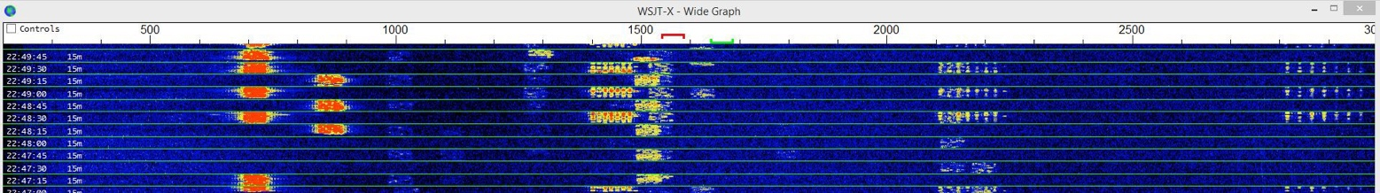

* 1. 调整出合适的发射电平没那么简单：**它不是仅靠调低点发射功率就能搞定的**。如果音频输入有过载/失真，那么哪怕QRP电台也能发射出很糟的信号。
  2. 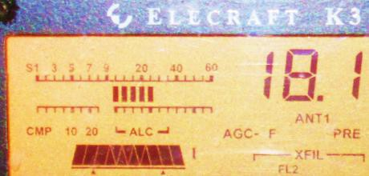仔细调整你的声卡输出和电台音频输入电平吧，多翻翻电台的**操作手册**，找到最佳音频驱动电平。一些设备上，ALC表指示的是信号失真水平，ALC的任何非零值都是坏消息。而另一些设备，ALC用于控制输出功率（例如Icom），高的ALC值在QRP时挺正常的，所以它们于调整音频输入这事儿上帮不上大忙。在Elecraft K3上，设置电脑声卡输出（使用声卡的耳机电平滑块，或/及WSJT-X的主窗口右侧的“调整发射音频电平”滑块）和K3的线路输入电平（很魔幻的，前面板上数字模式下的“MIC”控制），以使得ALC表指示出4块。如果出现5个闪动的条块，说明ALC开始介入了。►

抱歉我没法再展开细说了。如不确定，请谨慎行事：**将你电脑的音频电平尽量调低**，够驱动出一些射频信号就行了（用不了太多！）。

三不五时地用你电台的监听功能听一下你发出去的音频：不用非得随时监听，但偶尔听听看还是有用的。有时候你发出去的是些失真的音频、电脑滋滋响声、DX广播、频谱噪音、咳嗽之类的鬼东西。也多看看你的功率表，以防哪里有差错。

[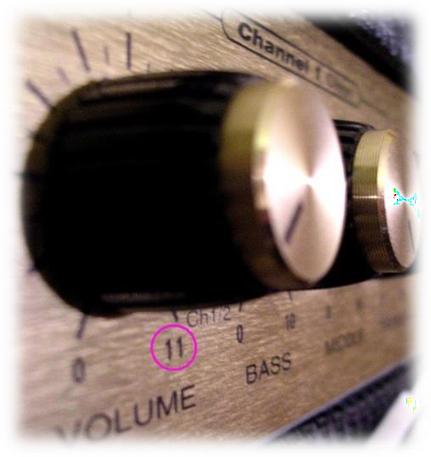](https://www.youtube.com/watch?v=KOO5S4vxi0o)◄ 所谓的[脊椎穿刺式处理](https://www.youtube.com/watch?v=KOO5S4vxi0o), 也叫做地中海综合症 （“所有拨轮调到11”）会在FT8通联上造成更多的骚乱和抱怨。克制这份冲动。

很多FT8电台都是QRP运行的，你设置为100W大功率发射，当然能脱颖而出……但是效果不见的好，尤其是你还关注不太到呼叫方。类似的，若在一个广阔的频道上用50W做密集输出，那么你比绝大部分FT8用户的有效发射功率都高。当然，有的时候QRO还是必要的，例如在一些边缘路径上发射。

设置向PSK Reporter自动报告呼号和信号：**F2打开设置 →报告面板 →网络服务 →勾选“启用PSK Reporter Spotting**”。在[PSK reporter map](https://pskreporter.info/pskmap.html)上，如果别人收到你的信号比你收人家的强很多，那你的接收能力需要注意了，或者/并且你的发射功率可能超标了。*[感谢 Martin G0HDB 的提示 ]*

* 1. QRO往往不必要，而且容易被大家唾弃。另外，如果你信号过强，往往不太干净，易使接收声卡过载，导致信息难以可靠解码。多留意接收到的信号报告：如果被反馈一个正值，那么一般你可以往下调调功率（而且往往效果会更佳）。还记得吧：dB这东西是对数的。往下调低一半功率，信号值才下降3dB；再往下调低一半，才降低6dB。直到信号报告为负数或零，你才算是调整到了一个合理的区间。我个人一般会将我的信号报告保持在0～-10dB这个区间内。如果啥时候你被反馈了一个58的信号报告 ，而你用的又不是SSB语音，那事情一定错的很离谱。 ►

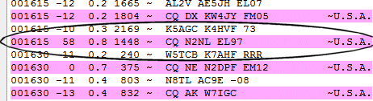

* 1. 如果你是从设备前面板的麦克风口输入声卡音频，玩儿数字模式的时候记得关掉电台自带的语音处理以及任何音频整形功能，否则会造成信号失真。那些后面板具有数字模式单独线路输入的设备，或者单独的“数据”模式的，会自动关闭这些功能（例如K3），就不会造成问题。 *[感谢 Joe W4TV的提示]*

留意数字模式下功率输出别超出设备的耐受标定。FT8是15秒里的持续输出，如果频段或天馈的PA效率不高，有可能将你的设备烤冒烟。记得多看看电台的手册——讲真，好好读。多留心风扇异响，多摸摸设备外壳。等你闻到一股轻烟时，可能一切都晚了……

* 1. 虽说FT8只是个弱信号数字模式，并不纯是个QRP模式，但，还请调低你的传输功率。友善点吧！一般来说在短波频段，只要传播路径打开了，仅仅几瓦就够了。让你的功放多待机。降到QRP。多试试！如果你收不到任何回应，先试试10W，再慢慢到20W、30W。如果你一直都需要100W+，这一般暗示着你的天馈系统效率不高，或者这个频段就没啥人。检查看看连接有否松动、损坏。可以试着做个简单的半波偶级天线作为参考对照。你会发现如果天线的形状合理，接收情况能好一些。而且相信我，好的接收对DX很有用的。

不排除有些情况下QRO到你执照的上限，也是合理且必要的。例如在一个关闭了的频段上CQ，以期望能在频段打开时第一时间实现DX；或者呼叫一些弱信号（例如-20dB）。有时，我们会体验一些单向通联，仿佛电离层里有个巨大的二极管一样：DX台已经喊得很大声了，但是对方就是听不见。或许他们那边有些QRM的情况，或许那边的电离层有点倾斜，或许他们的台站系统设计/操作就没弄对。

* 1. （下图底部的一些模式，其SNR——信号噪声比率的计算方式尚有存疑） ►

“从解码器极限到负无穷的所有SNR值，都略低于解码器的阈值，在阈值附近评估SNR会有较大的变数，即使这些信号的强度只有百分之几的差异。WSJT-X解码器将这些潜在的异常值限定在一个人为的水平内，也就是根据严密的信息理论所推导出来的最低可能SNR真实值。”

*[感谢Bill G4WJS]*

[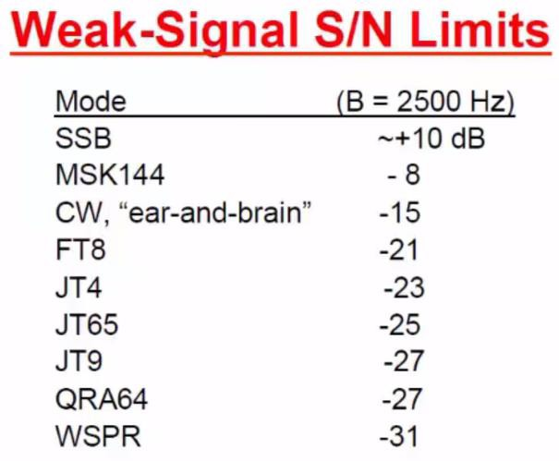](https://www.youtube.com/watch?v=233HQs_8JGQ&feature=youtu.be)下面的SNR图，对比了信号（FT8时带宽为50Hz）跟噪声（业余SSB接收机里2.5kHz的典型带宽）的强度：噪声带宽为信号的50倍（17dB）。所以，如果FT8上的SNR为-17dB，那它的信号跟噪声都差不多，几乎不可辨了。作为对比，CW人耳可辨的信号最低信噪比为-15dB，信号微微高于噪声。 ▼

**咳嗽表 ►**

“我偶然发现当我咳嗽时这个表能往上飚到红色。”

呃，这是由于你电脑麦克风没关。试着改为从你电台的声卡进行输入 。或者多喝点止咳糖水。

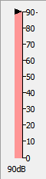

# *重要：接收电平*

* 1. 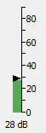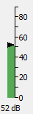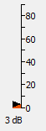在一个寂静的频段上，WSJT-X或者JTDX的音频电平表一般在30dB左右，然后当频段活跃起来，一大波电台同时QRV时能上升到50dB。如果短波频段生机盎然，充满各种强的FT8信号，还会升地更高。但如果电平过高变成了红色，那就意味着你的声卡被挤压到上限，快过载了，这会造成失真和ADC（模拟-数字转换器）的采样错误，降低FT8的解码能力。甚至可能会损坏声卡。

▲音频电平表让我想到星际迷航的医疗仓

这个音频电平表正常情况下应该是绿色的。红色说明接收到的音频太少或太多。

* 1. Windows系统上设置WSJT-X 或 JTDX 音频输入电平的步骤：

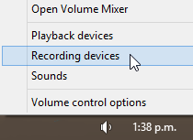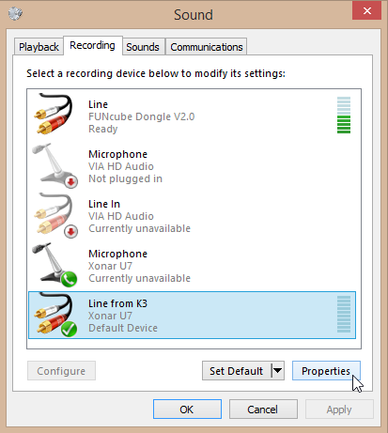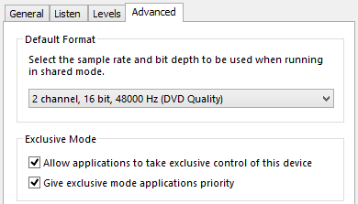

1. *右键点击*Windows右下角的喇叭图标，选择录制设备 ►
2. 选择连接到你电台的那个接收音频线路（如有可能优先选择“线路”输入，否则选择“麦克风”输入），然后点击“属性”►
3. 选择“*水平*”选项卡，然后将滑块设置到中间位置。希望这是最线性的区域。相信我，差不多就行没必要精确居中。
4. 如果有平衡控制，则将两个声道调整到相同的水平。如果你的电台能通过立体声输出两个接收信道，或者你有两个电台，或许你会希望用两个不同的WSJT-X或JTDX实例来分别监控不同的通道，例如同时监控FT8及WSPR。
5. 点击“确定”以关闭“**水平**”选项卡。然后打开“**高级**”选项卡 ►。检查默认的格式是否是48000Hz（DVD质量），这是WSJT-X及 JTDX的最佳采样率。默认的采样率经常被设为44100Hz（DVD质量），这就须要转换为48000Hz，不但浪费CPU，而且会产生重采样错误并降低解码效率——因此若有可能（并且工作正常的话），尽量选择48000Hz。16bit就够了，再高也行。
6. 点击“**确定**”、“**确定**”，退出Windows音频设置。
7. 如果WSJT-X没在运行的话，把它打开2。 当你电台处于关闭状态时，WSJT-X主窗口左下的音频指示条应该在0附近，是一闪一闪的红色。也许你声卡会产生几个dB的噪声，或者有一点杂散输入（例如屏蔽不佳的话会有些交流嗡嗡声）。但如果有大量输入，那就有些不对了。在WSJT-X里按**F2**，打开 **设置** ⇨ **音频**。其输入应该是你上面检查/调整过的电台的声卡线路或麦克风线路。

拍拍手或喊一嗓子：如果音频指示条往上走，那说明你没把电台的输入选上，而是错选成电脑的麦克风了！糟糕。很容易搞成这样的。

1. 现在打开你的电台，调到一个寂静的频段上，关闭衰减器，调高RF增益，设好前置增益。现在你应该能听到电台传来一点背景噪音——频段上的噪音加上接收机自己的噪音。**WSJT-X中的音频电平应该为30dB左右**。你也许需要调整下电台的音频输出电平（如有的话应该是线路输出电平，否则是音频电平），直到WJST-X显示30dB。

不同于VHF/UHF，短波上经常有很多FT8强信号。短波里的DX“弱”信号是相对于其他短波信号来说的，而不是相对于噪声水平。因此短波里的强信号处理和动态范围比灵敏度指要重要。

1. 如果你电台的线路输出水平调不了，或者在一个寂静频段上调整不到30dB，要考虑下你是否误将电台的线路输出插入到电脑声卡的麦克风接口中了？或者你把声卡的线路输入错选成麦克风输入了？检查下声卡的输入标签，检查下声卡设置。如果找不到“线路输入”，而是仅有一个“麦克风”输入，并且没有任何办法能将麦克风的增益从声卡设置里关闭，那你可能就需要在电台音频线那头装一个外部的衰减器（例如一个可调电位器）以降低输入到你声卡的音频电平，或者你需要使用电台的耳机输入来替代线路输出，这样可以用电台的音频增益控制来将WSJT-X里的音频电平在静默时调整为30dB。

或许值得多换几次USB接口（USB声卡系统及电台联接）。以我的经验来说，有的噪声就是会比其他的USB口高一些。

1. 现在使用WSJT-X主窗口的频段选择框，调到一个有人气的频段。你应该可以听到电台里的FT8信号，并且在瀑布图上看到信号块。WSJT-X的音频电平应当在40～70dB之间，保持绿色，然后过会儿就应当出现解码信息了。

如果频段上活跃度太高，音频电平一直顶在红色的位置上，那可以尝试关闭电台的前置增益，打开衰减器，并且/或者调低RF增益以使电平降回绿色区。

就是这样，差不多调完了！为了避免重复这整个流程，你或许想对这些设置做点记录，以防止哪天被啥人调乱。

2 如果你的电台有内置声卡和USB口，则当电台关闭时你的声卡是用不了的……但为了模拟无音频输入，或许你可以调到一个寂静的频道并断开你的天线？[感谢VE3AND]

3 这里的dB 值是相对于一个参考水平，数字化的信号值0001的。

* 1. 哪怕你很小心地调整了接收电平，如果你用的是一个具备大动态范围的高质量现代电台，还是可能会出现一些很宽的强信号……先别急着抱怨他们过高功率发射，他们有可能是本地台，或者他们和你之间的传播路径恰好开了。

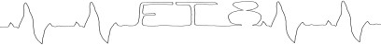

当条件不错的时候，我经常在我的瀑布图上看见一些QRP台的DX信号通红一片。记住，FT8是为弱信号DX设计的。

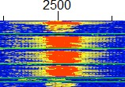红色信号两侧的黄色绒毛，就像右图中那样►，可能仅仅是个显示伪像。也就是说，是数字滤波器所产生的低位裙边，被染色到瀑布图上了。甭管这些，大部分的FT8信号还是挺清晰的。我会在CQ时远离这些有裙边的强信号，即使我选择跟它们同时发射。其他地方总能找到更佳的位置吧。

滤波器 和 AGC 的更多使用技巧在后面。

[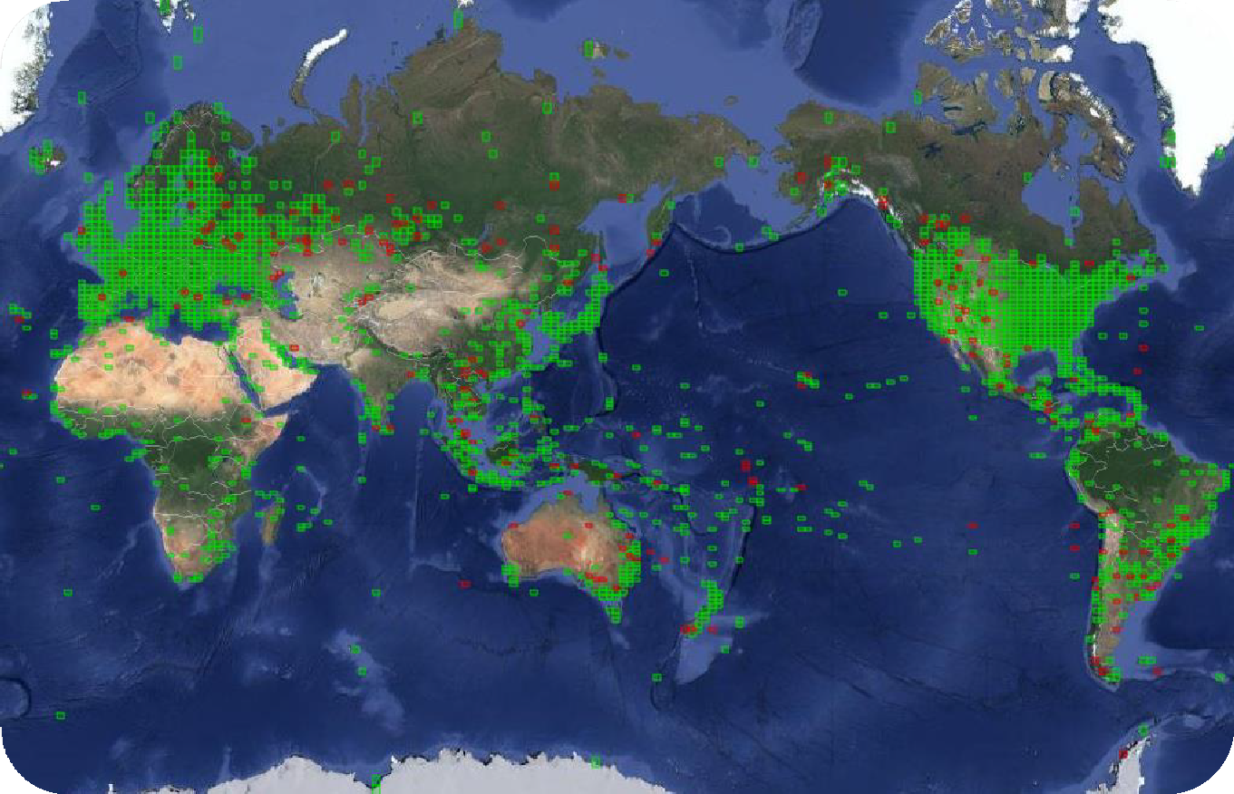](http://wg7j.reinalda.net/gridmapper/gridmapper.php)

“很多参加并赢取了WAC、WAS、DXCC及其他奖项的ham，在使用这些模式时，用的其实是小功率和简单天线。”

*使用WSJT-X通联世界，第一部分：操作能力*

*K1JT、K9AN 及 G4WJS，QST 2017年10月*

[页 |**13**](http://wg7j.reinalda.net/gridmapper/gridmapper.php)

[Copyright © 2021 ZL2iFB](http://wg7j.reinalda.net/gridmapper/gridmapper.php)

# 其他软件设置

|  |  |  |
| --- | --- | --- |
| **FT8** | **FT4** | **JT9** |
| 1.84 | None | 1.839 |
| 3.573 | 3.575 | 3.572 |
| 5.357 | None | None |
| 7.074 | 7.0475 | 7.078 |
| 10.136 | 10.14 | 10.14 |
| 14.074 | 14.08 | 14.078 |
| 18.1 | 18.104 | 18.104 |
| 21.074 | 21.14 | 21.078 |
| 24.915 | 24.919 | 24.919 |
| 28.074 | 28.18 | 28.078 |

* 1. 数字模式里的首选频率4，通常表示为VFO的“拨号”频率，以Mhz为单位。这些频点下电台通常设置为USB或者数据模式► 。实际的传输频率要高一些，要偏移出瀑布图里红色球门柱样子的Tx发射标记所标识出的那段音频频率距离。
  2. 按**F2**调出**设置**窗口 ⇨ **频率** 选项卡。在这里可以检查并定制不同模式下的拨号频率。如果你把一些设置搞乱了，可以在表格上点击右键，选择“重置”，把所有模式重设回默认频率。
  3. 为了避免你的发射频率连续跳来跳去、被呼叫方拽着走，你可以在WSJT-X里选择（勾选）上**保持发射频率**选项；在 JTDX里，点击黄色的**锁定Tx=Rx**按钮以使其变为绿色的Tx/Rx异频。哪怕已选中了**保持发射频率**或者**Tx/Rx异频**，你仍然可以通过在瀑布图上**按着shift点击**（WSJT-X）或**右键点击**（JTDX）来手动设置你的发射频率。你也可以在必要时在别人的发射频率上同频发射（单工）：按着Ctrl双击那人的CQ消息，或者在那人的频率上**按着shift点击/右键点击**，或点击向上箭头的按钮来将你的发射频率移动过去。不过一般来说同频发射不是个好主意，尤其是当你在呼叫一个稀有的DX台时。他们的频点上一般都挤满了呼叫者。

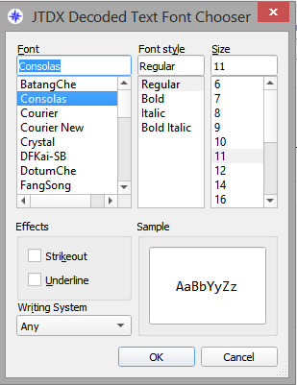

* 1. 按**F2**，打开**设置**，点击**常规**选项卡，点击软件字体，为解码消息选择一个合适的字体字号。我个人喜欢使用sans serif 类字体，例如Monaco 或 Consolas，它的0带有斜线比较好区分 ►。每个人的显示器、眼睛、偏好都不一样，多捣鼓捣鼓字体字号吧。FT8本就是用来做试验的。
  2. 看门狗倒计时器（发射监管计时器）是一种[警戒控制](https://en.wikipedia.org/wiki/Dead_man%27s_switch)设置，一种失能处置。如果在发射中操作员打太久瞌睡超过给定时限，这条值得信赖的狗就会启动，将持续不停的发射关闭并显示一条红色的警告信息。两个办法防止跳出看门狗：

无中断地持续长时间发射不是个好习惯：我建议最长每5、6分钟就喘口气。发射监管计时器在主窗口右下角有显示。当计时器到点，发射被禁用时，正好检查下自己的发射频点是否没被QRM，没被他人使用。事实上，QSY一下总不是坏事，因为你可能被太弱的信号QRM了（这会导致你CQ出来的回复变少），或者巧了QRM你的人这时也被他们的看门狗咬了！

1. 喝退看门狗！在主窗口的任意地方（不点按钮都行）点击，都会让看门狗知晓你还清醒着，它就会重设倒计时器。

4 60m 频段全球都不太一样：**请以你执照和本地频段划分详情为准。**

1. 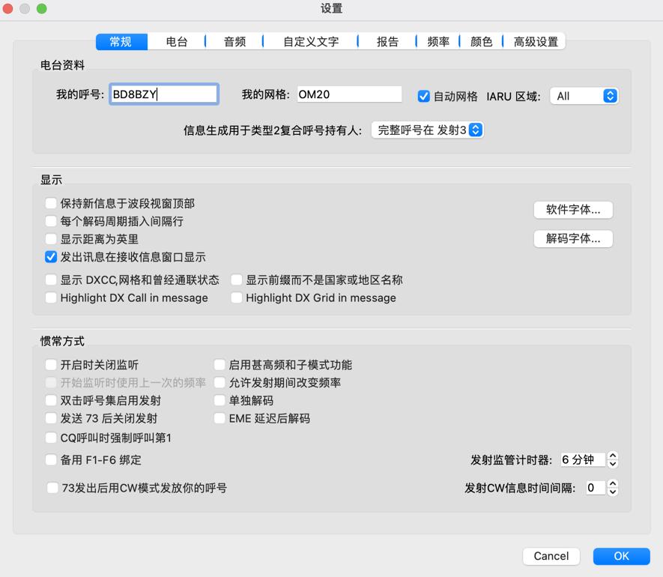给自己多一点倒计时时间。你可以按**F2**调出**设置**窗口，然后里面的常规选项卡，在右下角可以找到发射监管计时器的设置 ：▼

我们更愿意在一个干净的频率上被狐狸听到。这是DX入门知识。

* 1. 在WSJT-X的远征模式里，猎犬的看门狗倒计时固定为3分钟。呼叫狐狸6次后，如果还没获得回应，我们的传输会被自动禁用。我们可以简单地通过点击**启用发射**来继续呼叫狐狸……但这不是个好主意。先花点时间查查我们的发射频点在偶数周期里是否还是干净的吧。
  2. 选择**自动程序**。FT8里的自动发射顺序程序挺不错的，可以大大减轻操作员的负担，减少新手错误（例如没有及时选中应发的下一条消息，或者就没选对）。如果**自动程序**设置的顺序不是你期望的，可以直接在你想发的消息后面点击“发射n”。如果你在发射周期的前几秒内做了及时点击（同步段时间窗口内），那调整过的消息有可能会按预期发出去；但如果点击地太慢了，发出去的消息有可能会损坏。要不就100%手动发射►

“自动发射程序相当于帮你把回复消息一条条按顺序双击发送出去…… 正确的QSO在于收到对方的消息后双击发送出对应的消息。在一些没有自动程序的软件里，例如JT9/JT65，这都是需要你手动做的常规事务。自动化是个辅助，不是必须。”*[感谢 Bill G4WJS]*

* 1. 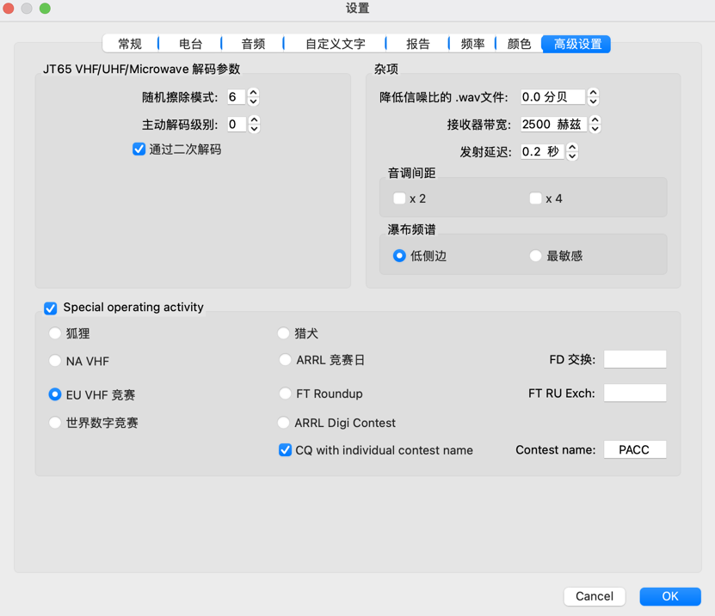如果你在WSJT-X的**设置**窗口⇨**高级**设置选项卡里，不经意选中了一些竞赛选项5 ，你可能会被一些怪异的消息和序列所困扰▼

别没事乱做设置，遭殃的是你自己！

反选 （去掉勾）**Special operating activity** 以恢复常态

5 JTDX不支持竞赛模式。

# 如何回应一个CQ，如何呼叫某个台

* 1. 首先做设置：
     + 在WSJT-X 或 JTDX 的设置里，配置好通过CAT控制电台。
     + 设置好音频的接收及发射电平，设置好电台发射功率。
     + 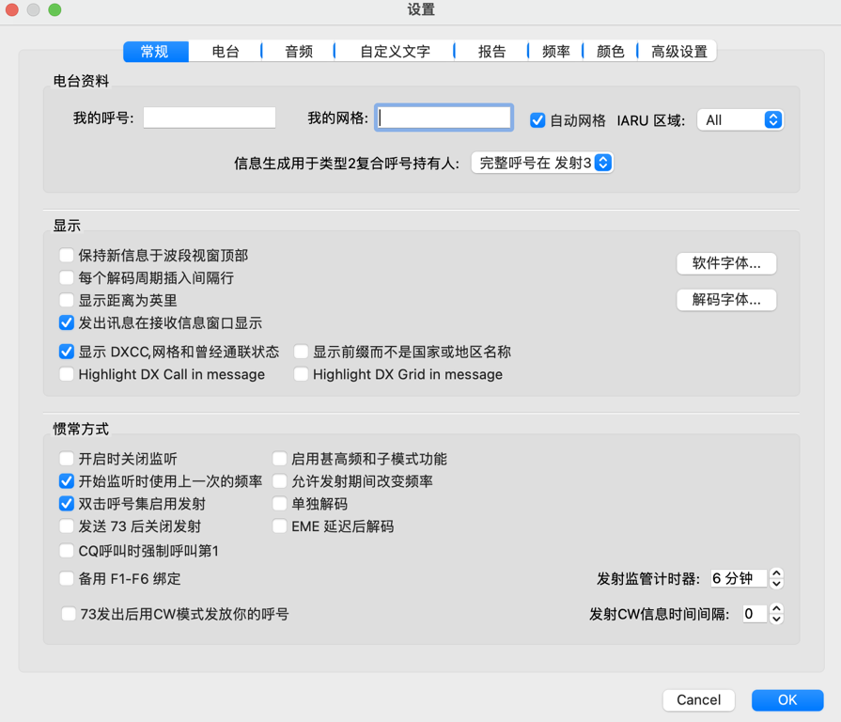在瀑布图上找到一个干净的位置，按住**shift点击**（WJST-X）或**右键点击**（JTDX）以设置你的发射频点。
     + 启用/选中**自动程序**及**保持发射频率**。
     + 按**F2**检查WSJT-X的**设置**弹窗⇨**常规**选项卡，选中**双击呼号启用发射** ►。

**显示DXCC，网格和曾经通联状态”**会在你的波段活动面板内将解出的新CQ消息高亮显示出来。

“**双击呼号启用发射**” 让回应一个标准CQ的过程变得超级简单。当你双击一个解码消息，WJDT-X会为你做下述事情：

* + - 它会将目标台的呼号、网格号（如有）显示在主界面的**DX呼号**及**DX网格**框中，并显示通联所需的天线短路径朝向（消息中如有网格号） 。

在设置弹窗的常规选项卡里勾选“发出信息在接收信息窗口显示”，这会让你在右侧面板里以带有对比的背景色同时查看发出去和接收到的消息。在附录F里有一个例子。

* + - 它会为你生成一系列标准流程信息，里面带有对方的呼号和信号报告。
    - 它会根据对端DX台的情况，选择一个相反的奇偶周期来发射。
    - 它会将你所点击的解码消息拷贝到右侧接收消息面板的底部。
    - 它选择消息发射1。

…… 并最终 ……

* + - 它打开**启用发射**，轮到你时就可以开始发射了。
  1. 在你双击一个解码消息呼叫某台之前，记得选择好你的发射频点。在瀑布图的一个干净位置，按住**Shift单击**（WSJT-X）或**右键点击**（JTDX）将球门柱放好。

“不必刻意保持你的回应频点与CQ台发射频点为某个固定距离。他能在整个频谱上解码。你可以在高他300Hz或2300Hz的任意频点上呼他，没有任何区别。他都会看到。你不必（也不想）将发射频点设置为他的CQ频点。如果有多个台在呼他，希望这些人能里分散到整个音频频谱，不致使互相之间的QSO出现QRM。如果有些人都在他的频点上呼他，这些人将会发生QRM，CQ台会让他们异频发射。另外，如果他在一个靠近你发射频点的位置上开始跟人QSO，你的发射器将会禁用以防止QRM他。等你继续发射，持续呼叫他，他会在处理完其他人后来接洽你。” *[感谢 Gary AG0N]]*

**挑选发射频点的三个策略**

1. 最简单的办法是挑选一个空闲的频点（例如瀑布图里看起来空白的一列）并祈祷你想通联的对方那里这个频点也空闲。这个策略在一些不繁忙的频段上效用良好，但是在一些挤得满满当当的频段上就没那么有效了。这时候能选到一个人没那么多的频点就不错了，例如偶尔有一两个台交叠发射的频点，或者靠近瀑布图左右两边缘的频点（虽说对端电台的过滤器可能边缘切削地更锋利一些）。
2. 如果对端DX台在数次呼叫中都不回应你，请尝试将发射频点换一下。类似的，如果一个QSO中途熄火，DX台一直给你发相同的消息……最终会放弃你改呼其他人去了。
3. 避免在DX台自己的发射频点上做“单工”呼叫，除非别无选择。FT8新手们经常会“单工”呼叫，导致互相堆叠出现QRM，就像老模式里那样。一个DX台越稀有，越容易出现这种状况。这会导致那个台很难抄收任何人，除非都停止呼叫频点重归平静。

大部分消息里隐含了一个DE： “S9A ZL2iFB RF80” 意思是 “S9A DE ZL2iFB RF80”。

* 1. 你想呼叫谁都行，但你最终会发现呼叫你当下能抄收到的台是最有效的。“能抄收到的台”是那些含有两方呼号的消息里，第二个呼号所标识的台。

|  |  |  |  |
| --- | --- | --- | --- |
| *这些是 ZL2iFB发出去的消息：* | S9A ZL2iFB RF80  S9A ZL2iFB -21  S9A ZL2iFB RR73 TNX NEW 1 73 | *这些是 S9A发出去的消息：* | ZL2IFB S9A JJ30  ZL2IFB S9A -23  ZL2IFB S9A RR73 TNX TIPS GARY |

如果你想呼叫S9A，最佳做法是在左侧的波段活动面板里的找到一条**S9A发出的标准消息**（也就是对方呼号在前，跟着是S9A的呼号，后面是网格号、信号报告或RR73）并双击之。你的系统会自动在他守听的下一个周期开始呼叫他。如果他正在忙着一个QSO，你同时发出去的消息可能会让他发生QRM，除非你用的是个空白的频点（如前建议）。如若不然，请及时点击**停止发射**按钮，等他结束当前的QSO再点击**启用发射**以呼叫他。

* 1. 如果在左侧波段活动面板上找不到某个DX站发出的消息，这可能说明你无法良好接收到他的信息并做解码6。这时候去呼叫他几乎没啥意义，因为你无法抄收他的回应，即使他能抄收你。你在白白浪费发射功率。

**请仅呼叫你能抄收的台**！从DX台的角度，老被一些发过去但它抄收不到的台一直持续着呼叫，很令人挫败。回应他们简直是浪费精力和时间。记住DX台经常在远方的低噪位置，他们的守听能力一般很好。如果你住在城镇里，每天被嘈杂的开关电源、其他ham所环绕，你很难听清这些DX台……所以请保持耐心，直到你至少成功解码DX台的一条消息，并做好时间管理。转转你的天线，调调你的电台，将恼人的开关电源换成线性电源，或说服你的另一半，“田园生活很美好”。田园里的草真的很美好。

* 1.  你做了如下操作后，系统会帮你备好（生成）发射1到发射5的标准消息：
     + 双击一条解码消息。消息的发射方呼号会出现在DX呼叫框内，并同时插入到发射1到发射5的标准消息内，同时发射2和发射3里会插入你的信号报告（就是你收到他的最近消息的信噪比dB值）。
     + 在DX呼叫框内输入一个呼号，并点击“**生成标准消息**”按钮。

|  |  |
| --- | --- |
| 下图是JTDX在解码电台最新收到的音频时的样子 ▼ | 下图是JTDX 准备发射第二条消息时的样子▼ |
| Tx 2边上的灰色圆点表明哪条消息接下来将被发送出去……▲ | ……正在发射时Tx 2 按钮会变绿并且Enable Tx按钮会变红▲ |

6 在上下拉动波段活动的滚动条以查看内容时，经常被新解码出来的一波消息重新拉回到面板底部，很痛苦……目前的解决办法是反选“监听”按钮或关闭接收机。也许有一天我们能说服开发者，优化成鼠标一进入面板就暂停滚动刷新，鼠标移出去或点击解码后就恢复滚动刷新。

* 1. 如果你正呼叫的台回应了你，则会在右侧的接收消息面板底部显示出来（一般是你的呼号，对方呼号，他的信号报告），并且**自动程序**会自动选择下一条待发的消息（发射3——在信号报告之前会前缀一个**R**以表示你已经接收到了他的信号报告）。而他则会回应一条RRR或者RR73的消息，然后你发送73。最后会弹出窗口提示你记录下这条QSO，并暂停**启用发射**。就这样，搞定了！

如果你没被提示去记录QSO，那么请检查你的设置。也可能被配置成了在完成通联后自动记录QSO且不做提示……也可能就不做记录。啊呀。

* 1. 如果双击一条CQ消息后啥也没发生，那通常说明那个DX台（可能不经意间）发了一条自由文本消息而不是标准预定义消息。自动应答机制无法识别此条CQ消息，因此也无法回应。即使一条自由文本消息包含了“CQ”，哪怕看起来很像是CQ消息（例如“CQ ZL2M0NKR”），它依然无法被解释为标准的CQ消息。解决办法，是要么重新点击一条该DX站发的其他标准消息，要么手动将他的呼号输入进**DX呼叫框**，点击**生成标准消息**，选择发射1或发射2消息7，然后点击**启用发射**开始呼叫他。这对我们是个提醒，做CQ呼叫时别整地太花哨。

* 1. 除开在瀑布图里按着**shift点击**，另一个设置发射频点的办法是按**shift-F11**以调低60Hz或按**shift-F12**以调高60Hz。

于一个FT8的QSO来说，个把分钟里会发生很多事项，但绝大部分都可以自动化处理…… 相信我，当你经过更多通联，更有信心之后，也就没那么多压力了。

如果你在QSY后改了注意，那这些固定步长的微调很容易倒回去。但通过按着**shift点击**或者**右键点击**的方式来调频，就很难倒回去了。

* 1. 呼叫某台时最好眼睛盯着解码消息。DX台有时会消失，例如临时或永久地QRT了、QSB或QSY了。如果你观察到其他台也在呼叫同一个DX台，考虑先暂停发射一两个周期来看看究竟发生了什么：也许是由于DX台正在切换奇偶周期来避开一个难缠户。确保你在他守听的周期里呼叫他！也许他使用远征模式（一狐多犬）换到了几kHz之外。
  2. 下述10个办法中的任何一个都可以设置你主要的接收8及/或发射音频：
     1. 在瀑布图里点击以放置你的接收频点9。
     2. 在WSJT-X 里按住**shift点击**或者在 JTDX 里**右键点击**瀑布图，放置你的发射频点。
     3. 在WSJT-X 里**右键点击**瀑布图，以同时设置接收和发射频点。

7 如果你忘了选择发射1或发射2，WSJT-X会以发射6来发送你的CQ消息。这可能不是你要的！

8 此处“主要”是指，通过绿色的标识来指示解码时最先/最深度解码的位置。但由于软件会尝试在整个音频频谱上解码任何找到的信息，我个人认为至少在短波频段上这个指示作用不大。忽略掉这个绿色的标识也问题不大。

9 我找不到啥理由非得干这个，参见上述注释。据说这个绿色的标识会指示出我们正在处理的台，但我的系统上经常不是这么回事……但一点也不影响我QSO。**忽略这个绿色标识！**

* + 1. 在WSJT-X里，不勾选**保持发射频率**，这样在你通过双击CQ消息呼叫一个台时就直接跳到他的发射频率来进行你的发射（坏主意。尤其是人家DX台有很多呼叫者时）。

在JTDX里，**保持发射频率**无法被禁用！酷。

* + 1. 在发射或接收频率框内直接输入你要的音频频率。
    2. 点击发射频率/接收频率框边上的上下箭头，每次微调1Hz。长按以模拟持续点击。
    3. 如有必要，调出WSJT-X主界面或者瀑布图，按**F11**或**F12**来左右滑动你的接收频率。按住Ctrl以将每次按键时调整的频率数从1Hz增大到60Hz。
    4. 按住shift再按F11或F12以滑动你的发射频率10。
    5. 双击一条CQ消息以指定一个自动QSY的VFO频率（短波频段不推荐）。
    6. 好好[阅读在线用户指南](http://www.physics.princeton.edu/pulsar/K1JT/wsjtx-doc/wsjtx-main-2.0.0.html)，或者按**F3**调出键盘快捷键弹窗，或者按**F5**调出特殊鼠标组合弹窗。
  1. 两类不同的东西，共同作用下，决定出了你的发射和接收RF频率 ：
     1. 你电台的VFO收发频率。通常这俩是一样的（单工），但有时会不一样（“异频”或“跨波段”）。
     2. 由WSJT-X 或 JTDX 控制的你电脑声卡所产生的音频频率。

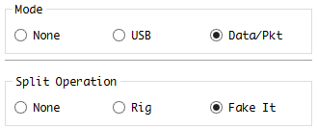

当你在WSJT-X或JTDX里选择一个波段后，它会通过CAT的连接向你的电台11发出指令，将VFO调整为指定的频率，例如20米段的14074kHz。同时还可能根据**设置**窗口⇨**电台**选项卡里的配置将你的电台设为相应的模式。如果你的电台有数据模式，优先用这个。如果没有，则选用USB模式但记得禁用一切语音处理。

* 1. 瀑布图顶上的红色球门柱样子的标识，指示出你在所选的VFO频率上发射时所产生的音频频点……但是……如果你在**设置**窗口⇨**电台**选项卡里明智地选择了某个**异频操作**，然后把那个红标识又放在了瀑布图靠近左右两边的位置，那就有意思了：
* 异频选项里的**无线电设备**选项，是使用电台内置的异频功能，在某些情形下（见下），将发射VFO（通常是VFO B）相对于接收VFO（通常是VFO A）进行一些位移，以在产生某些位置的音频频点时进行补偿。

10 挺幸运的：在我的系统上，WSJT-X跑一段时间后，shift+F11/F12的组合就会不生效了。也许就是我比较走运。

11 如果你的设备不是CAT控制的连接，那你就需要用传统办法来调整频率了：用手转动拨轮吧。

* **虚拟**选项，如发生了某些情形（见下），则会在发射时将主VFO，QSY一些频率以在产生某些位置的音频频点时进行补偿 ；然后在接收时再将主VFO，QSY回原来的频点12。

“某些位置的音频频点”是一些非常低或者非常高的音频频点，它们可能会被你发射器的音频滤波器衰减掉13。大部分的业余单边带发射器会把音频范围限制在200Hz～3kHz以内，分辨讲话是足够了，大致跟电话带宽差不多吧，但超出这个范围的音频会被衰减掉。

使用**异频操作**，WSJT-X及JTDX都会以500Hz的步长调高或调低它的VFO，同时以500Hz的步长反向调低或调高所产生的音频。下图是展示**异频操作**里勾选上**虚拟**选项后如何工作：▼

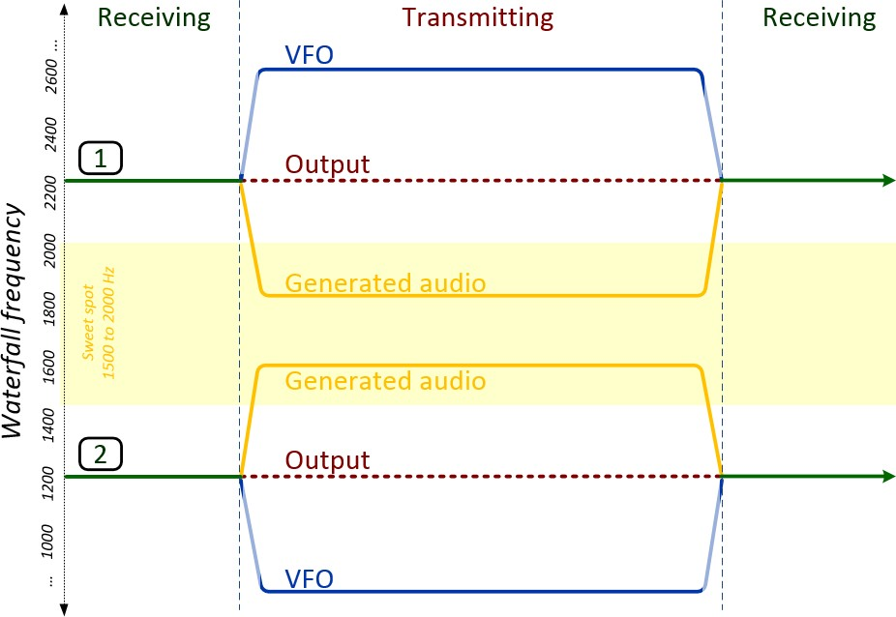

例1是某人在瀑布图里将红色的球门柱设到了2200Hz以上。在那个音频频段，说不定设备的单边带滤波器已经开始衰减信号强度了。因此，软件将他的发射频率VFO调高500Hz同时将产生的音频降低500Hz到1700Hz，这样音频信号会落在1500～2000Hz的舒适区里，发出去的音频信号平整度很好。总体效果是他的输出音频信号仍然处于红色球门柱所指定的2200Hz，但是信号强度不打折。

12 虚拟的选项在单VFO设备里也可用（前提是能被CAT控制）。如果你用的是一个没有CAT的老旧设备，那你最好别将红色的球门柱放置在瀑布图边缘位置。保持在中间的安全位置吧。

13 一些菜鸟会在观察到较低的ALC时[当他们在瀑布图边缘发射时]增大电脑音频输出，从而导致发射器麦克风输入过载，导致产生音频谐波（鬼影条码信号）。异频操作能减少这种情况。

例2中，某人在瀑布图里将红色的球门框设置到低于1500Hz。VFO和音频都调整了500Hz（相反方向）以使音频保持在舒适区，同时保证发出去的音频处在所指定的频点，信号强度不打折扣。所以当你电台自己出现了VFO时别大惊小怪：一切都在掌控之中14。

舒适区故意划定到设备音频带通平台的较高位置，这样如果音频如不小心出现了过载，音频谐波可以被滤波器衰减，以产生干净的信号。

最近我留意到有时候我FT8的音频发射频点并不如预期。最终我发现有时候电台就没工作在异频模式：从JTDX发出去的异频指令，因为模式冲突（K3的VFO还是啥的）直接被电台拒绝掉了。在电台前面板上按两次A⇨B按钮就能摆脱这种情况。现在我切换频段后都是盯着LCD的显示屏以确认SPLT指示。

14 好吧，通常来说是在掌控之中。偶尔有报道称，电台会漂移出500Hz，或高或低——大概是CAT通讯出现了些问题吧。想想IT人员会怎么处理？“你试过把它关掉再打开看看么？”

# 如何发起CQ

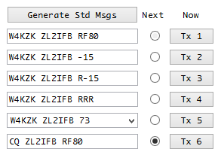

* 1. 希望你此时已经将收发都设置好了。为发起CQ做准备吧:
     + 在WJST-X主界面里将**保持发射频率**、**自动程序**、以及**CQ：First**设置好；或者在JTDX里将**自动发射**、**自动程序**、**收发异频**设置好。
     + 点击发射6消息框或按钮，或者按**F4**，以选好你的CQ消息。瞅瞅下一个（Next）15是否选过去了。►
  2. 在你开始呼叫CQ之前，瀑布图上多观察几个周期。找这两样东西：（1）找个合适的发射位置，最理想是一个干净的列；（2）任何本地台或者强信号台。如果你够幸运，频谱上没有那种狂暴的红色信号块，信号强到让你的接收机触发AGC，宽频谱发射出的噪声或谐波干扰到你的接收，干扰到你的弱信号解码。如果不幸遭遇了这么个台，可以尝试着跟他同周期（都在偶数或奇数周期）发射、同周期接收。这不见得都能做到，例如奇偶周期上都有强台就没办法了。那就尽力而为吧，例如降低射频增益，增加衰减，转转天线方向以远离QRM，使用高/低通滤波器，陷波器，关闭AGC等等。或者歇一会儿，再不就换个频段吧。总之，要沉得住气。这都是挑战嘛——DX的“乐趣”就是这么来的。超越它，像个DX大佬那样！
  3. 现在，想要发起CQ，点击**启用发射**按钮，搞定！如果一切按计划进行，差不多15秒内电台就开始发射了。CQ消息会在WSJT-X主界面左边的面板底部看到。

软件只能在你双击一个解码消息，或者在DX呼叫框里输入一个呼号后，**生成标准消息**。另外能生成的一个消息是发射6，就是含有你呼号的CQ消息（前提是你在**设置**窗口的**常规**选项卡里设置好了）。

15 可以预选下一个待发送的消息，这一点在做QSO时很有用。例如你打算在结束现有的QSO（甚至正在发RRR或RR73）时发送一个指定的自由文本消息。但无论是WSJT-X还是JTDX，这一点都没处理地很好。我们选中的或者手写好的自由文本消息经常被默认的73消息一下子重置掉，一点警告都没有。有时这有点像做杂耍，要跟自动程序逻辑做缠斗。将自动程序临时关掉会有所帮助——只要记得弄完了之后再打开回来就好。

* 1. 当某人回应你的CQ时，**自动程序**会为你跑通QSO的整个序列。它在消息里填充好双方的呼号，使用发射2或发射3（如果对方已经发送了你的信号报告）发送信号报告。然后你会发送RRR表示“都抄收了”或者RR73表示“都抄收了，送上美好的祝福，感谢QSO”。你们双方任意一人都可以发送“发射5”的73标准消息或其他预制消息——反正就13个字符，跟短信/文本消息似的。假设你发送的消息里面含有“73”的字串，WSJT-X会认为这是QSO的最后一条消息，并为你弹出日志面板（前提是你在**设置**窗口⇨**报告**选项卡里勾上了“提示我记录通联日志”）▼

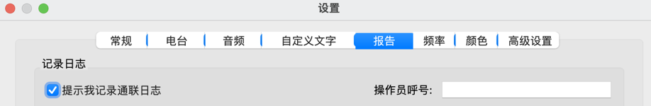

同时，**启用发射**按钮会自动取消16， 以让你有时间来品味你的QSO…… 或者点击**启用发射**以重新开始下一轮CQ。

点击**启用发射**才能重启下一轮QSO的设计，并不是一个软件疏忽，相反是FT8及WSJT-X团队的深思熟虑。从设计上来说，WSJT-X并不会为你自动填充日志记录。

* 1. 如果某人之前已经呼叫过你（尾部呼叫者)，你可以直接在他们的解码消息上双击以做回应，而无须再先发CQ出来。但前提是你已经结束掉上一个QSO，你最后一条消息已经发出去了。如果你双击时太快，你的73消息还没发送完，73消息会中止并开始发送新消息。这有可能导致消息损坏，无法解码。多不好。
  2. **CQ：First**这个选项自动响应解码到的第一个呼叫者——字面意义上的第一个，就是第一个在解码列表里跳出来回应你呼叫的，无论是哪里的谁。如果你想手动选择回应哪个，请关掉**CQ：First**，并在呼叫者列表里点击其对应的解码消息，忽略其他台。在JTDX里还有更多自动程序选项，请阅读相关指示，多做尝试。

在**启用发射**和**CQ：First**都选中了的情况下，在你做完上一条QSO之后，哪怕你没发CQ，WSJT-X也会自动响应第一个解码的台。它不会将呼叫者进行排队，因此他们须要在你完成QSO之时呼叫你。JTDX则会将之前的尾部呼叫者进行排队。

* 1. 如果自动程序在应答某台，但你想应答另一个台，在你发射的第一秒内你可以按**F4**以清除当前的消息，然后双击目标台的解码消息。如果无须按**F4**直接双击就能修改回应就轻松多了，但很不幸，还是要记得先按**F4**：如果不按的话你双击了也没用。

16 这会在**设置**窗口的**常规**选项卡中，你勾选了“**发送73后关闭发射**”，或者没勾选这个但是你选中了**CQ：First**时生效。私下来讲我觉得这是WSJT-X的一个bug。**CQ：First**这个选项会影响QSO的结束行为，这很费解。也许就只是我的感觉吧。

* 1. 你可以编辑发射6的消息内容来自定义CQ呼叫，形如“CQ XXXX ZL2IFB RF80”，其中XXXX为**最多4个字母**：

请小心：只能用4个纯字母。如输入了5个字母，或者包含了数字标点，你的CQ消息可能会变成最长13个字符的自由文本消息，接收方的WSJT-X是无法当成标准CQ消息自动化处理的，别人双击是没反应的。别这么干！

* + - 国家/大洲标识，例如 AF/AS/NA/OC/SA，或者两个一起如 AFEU/NASA(!)，或者 DX17/UK/USA/ASIA/AP/APAC(Asia/Pacific)，或者你天线的朝向例如 EAST/NNW，或 EULP/JALP/LEFT(左海岸)……
    - 排除指示，例如 NOEU/NOJA/NONA
    - 一两个的州指示，例如 VT/RI/NDSD……
    - 一两个的字母前缀，例如 PJ/JA/VKZL/VP……

Q简语之类有时很有用，例如你发现某台在你的发射频率上回应你的CQ，但是你无法解码他们的消息。

* + - SPLT/SPRD/BLOB的意思是“请异频呼叫不要同频单工！我发射频点上的信号都挤成一片红了！”
    - Q简语，如 QRZ/QRO/QRP/QRM/QSY，或者缩写如AGN/WEAK
    - IOTA/SOTA/TEST/IGC等。这些指示你是从一个岛屿或者山峰发射，或者处在一场竞赛/挑战之中，或者/并且优先通联相关者

手填的定制消息有时候会被WSJT-X重新产生的标准信息冲掉，例如在你记录QSO的时候。别怪我！

* + - 俱乐部名称缩写，如 CDXC/ARRL/JARL/RSGB/NCDX等
  1. 当接收者双击一条有效的CQ消息后，无论他们实际位置是哪儿，他们的系统都会帮他们自动产生标准回应消息。一些粗鲁的ham并不关心甚至不去看你的CQ目标，哪怕八竿子打不着也会盲目呼你。这就只能由CQ发起者来有选择地决定去回应哪些人……或者耐心等等，等到标的台出现18。

“无论对那些天线架设位置受限（例如住在公寓里！），还是在做DX（我住在一个山谷里）的人来说，我发现FT8都是一个完成QSO的绝妙手段，而其他模式则很难达成。”

*Bryan G4KRO*

17 DX的含义因人而异，并没有正式的或者统一的定义。对短波来说，它可能代表跨国、跨洲、世界另一边、最想通联的头几个DXCC呼号、任何有异国风情的、甚至完全不同的含义。对于mW发射来说，一两公里就是个DX了！对EME玩家来说，DX可能意味着火星上的小绿人。

18 JTDX 有个选项是仅仅自动回应目标用户……但哪怕JTDX也理解不了“CQ DX”！

* 1. 是否发射，发射什么，向谁、在哪里发射……这些都完全取决于你…… 但如果你做了一些不合预期/不合惯例的事，有些ham就会愁肠百转……以交换73消息来结束通联，这只是一个惯例并不是强规：它有可能仅仅是在传播路径上消失了，被电离层吞噬了…… 克服一下吧。如果对方已经停止发送并开始新的CQ，很可能他们确信与你的QSO已完成，也日志下来了。

黄金准则是**每当我们发送了一个R消息后，就记录下QSO**。

有些FT8用户比较固执，收到不73他们就会觉得被冷落了，并在原则上拒绝记录QSO。这是他们的选择。就是个爱好而已。

* 1. **停止发射按钮**是即时的——它会立刻中断正在进行的发射（如有），并且反选**启用发射**按钮，取消下一轮的发射序列。反选**启用发射**按钮则不是即时的，它允许当前的发射（如有）正常结束。按它时你无须精确地去找发射的结束时刻，或者一直等到接收周期——只要你不打算在下一轮发射周期发射了，任何时候你都可以点击它。

当需要休息一下时，可在发射结束甚至发射途中反选**启用发射**按钮。如有可能，还是再盯着看一会儿，以防有延迟的回应。例如，你的呼叫终于到了狐的队列头部。它可能还是会咬你的。

“[虽然]WSJT-X要求一个16位深/48000Hz的音频流，并不意味着其他的抽样率或格式就不支持了。操作系统及声卡子系统会将其转换为硬件所允许的、最为靠近的抽样率。有些抽样率或格式转换并非所需，但不见的就一定没法用。有些转换简直微不足道，例如从24位深转到16位深，就是简单地将低字位丢弃掉就好了。再例如一些整数比率的上采样/下采样，如96000Hz、192000Hz转到48000Hz，都很简单的。但是将44100Hz这样的抽样率转化为48000Hz就不是这么回事儿了，要涉及到复数重采样，开销大、不精确，甚至再一些跑地慢的电脑上会遗漏音频信号信息。WSJT-X目前在音频接收处理的第一步首先是下采样为12000Hz，这对于支持模式所需的6000Hz的音频带宽足够了。我们要求一个48000Hz的流，是考虑到在WJST-X的需求范围内这个采样率是各种声卡系统最常见的采样率。使用更高的采样率带不来任何益处，它会无端增加计算开销，增益不了性能。同样的原则也适用于16位的位深（高了没用）。”

*Bill G4WJS*

# 数字模式下的QSO日志

* 1. 结束掉一个QSO后，JTDX及WSJT-X通常会提示你记录此条QSO。 详细来讲：
     + “结束掉一个QSO”意味着你收到一个发射5消息，里面含有“73”的文本。
* 推论是，你在编辑发射5消息的时候，最好别动里面的“73”，这样对方能自动被提示记录QSO。
* 如果发射5消息不是发给你的，不是你接收的，或者不含“73”字样，那么你须要通过点击**记录通联**按钮或输入**Alt+Q**来手动记录此条通联。
  + - 我所谓“通常”，是因为如果配置好了，JTDX19 会自动记录完成的QSO：
* 按**F2**打开**设置**窗口。
* 点击打开**报告**选项卡。
* 在左上角的记录日志区域，点击**启用自动记录通联日志**会反选**提示我记录通联日志**（这是默认项）。

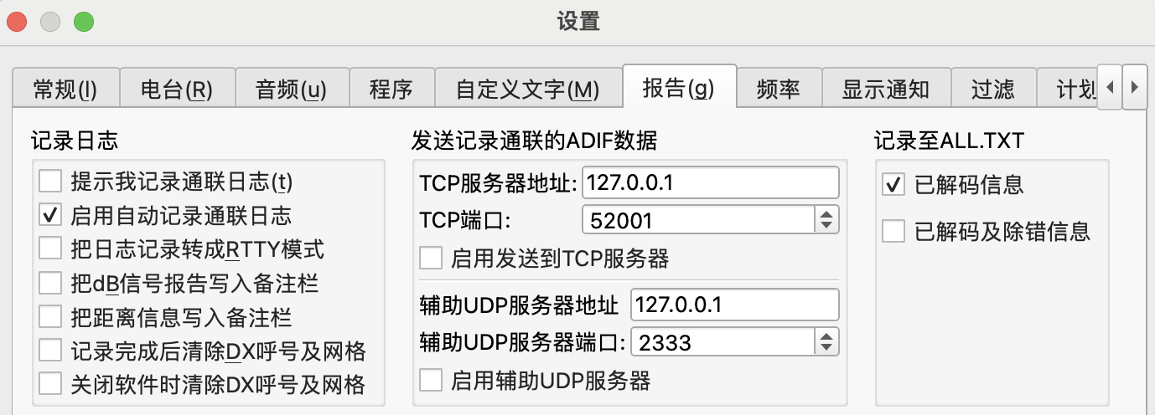

* 点击右下角的**确定**，保存设置。
  1. 当一条QSO被日志下来时，有两条 记录会写到磁盘上：
     + 如下形式的文本记录会被追加到一个 .log 文件的尾部：

2021-09-06,03:50:33,2021-09-06,03:51:14,RV3ID,KO77,14.076359,FT8,-05,-19,,,

* + - 同时一条 ADIF 格式的记录以如下形式追加到一个 .adi 或 .ADI 文件尾部：

<call:5>RV3ID <gridsquare:4>KO77 <mode:3>FT8 <rst_sent:3>-05 <rst_rcvd:3>-19

<qso_date:8>20210906 <time_on:6>035033 <qso_date_off:8>20210906

<time_off:6>035114 <band:3>20m <freq:9>14.076359 <station_callsign:6>ZL2IFB

<my_gridsquare:4>RF80 <eor>

19 因为开发团队有意防止WSJT-X变成一个自动完成并记录QSO的机器人程序，我可以理解WSJT-X并不直接提供自动化QSO记录的初衷。而JTDX团队就没那么强硬，它可以自动记录完成的QSO，可以避免仅仅是由于我们忘了点击记录QSO按钮而造成的QSO记录遗失。

* + - 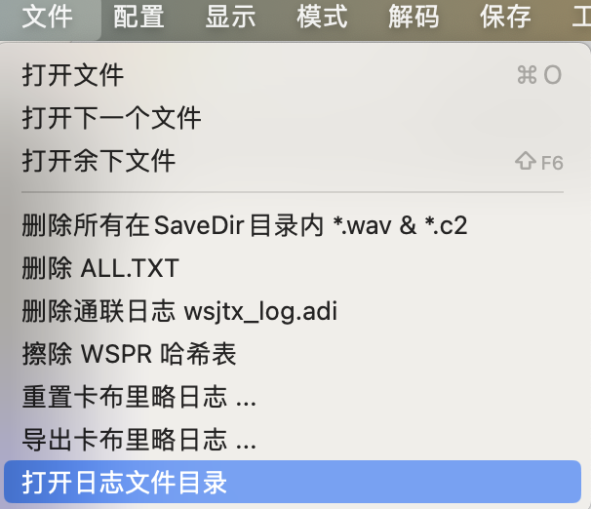文本日志和ADIF格式日志文件储存在你系统的 AppData\Local目录下。打开该目录的最简单办法是点击菜单里**文件** ⇨ **打开日志文件目录** ►
    - WSJT-X 及 JTDX 使用差不多同一个文件名 （JTDX里的**wsjtx_log.ADI**，以及WSJT-X里的 **wsjtx_log.adi**），位于**AppData\Local**里他们各自的子目录下。该目录一般是个Windows隐藏目录，防止不专业的用户误操作。
    - 在你的系统里，你的 WSJT-X ADIF日志文件可能在 **%localappdata%\WSJT-X\wsjtx_log.adi** 路径下。你可以将这个字符串拷贝粘贴到 Windows的资源管理浏览器里。 **%localappdata%** 部分是一个“系统环境变量”，系统会自动展开，无论你的 AppData\Local 实际位于哪儿。关于appdata的详情，可查看 [www.freecodecamp.org/news/appdata-where-to-find-the-appdata-folder-in-windows-10/](http://www.freecodecamp.org/news/appdata-where-to-find-the-appdata-folder-in-windows-10/)

“除了少数情形外（例如FT8远征模式里的“狐”、竞赛模式），验证QSO的详情并提交日志记录时，用户必须手动介入。任何情况下，WSJT-X设计上都要求QSO是真人发起。我们不喜欢FT8/FT4模式里的那种全自动机器人操作的想法，WSJT-X也不允许。”

[*FT4及FT8通讯协议*](https://physics.princeton.edu/pulsar/k1jt/FT4_FT8_QEX.pdf) *QEX 2020年7/8月*

# 来自作者：FT8操作里的一些提示

*本章节是一些常见问题汇总，同时还有很多FT8短波DX老手贡献过来的经验提示。*

* 1. 一般来讲，在数字模式下，最好关掉静噪、窄带滤波器、各种花哨的DSP降噪。让声卡和电脑去做就好了，它们本来干的就是从噪声中提取信号…… 但是 …… 有时候鼓捣一下也说不定有好处（例如中频偏移、高阻/低阻滤波、陷波器有时可以减少例如W1AW新闻广播或天波雷达等的强信号造成的过载及AGC抑制）。有用户报告声称打开了设备的DSP降噪滤波能获得好效果（例如根据Hans DK2XV所述，在有开关电源干扰的QRM环境下，在IcomIC-7200上能得到+5dB的信噪比增益）。你自己也捣鼓捣鼓总没坏处。启不启用DSP，多对比结果——看看哪种对你最有效，能产生最干净的瀑布图，解出来的码平均信号报告最高。

“别忽略你电台里的窄带CW滤波器！窄带的数字模式信号可以顺利通过CW滤波器的。虽然一般来说守听地宽一些，尽量把频段上所有信号都接收到是最好的，但当你打算在一片刺耳之声中追一个弱信号时，把你的窄带滤波器放上去会很有用的。试试吧！” *（感谢 Jim NU0C)*

下图是我WSJT-X瀑布的一个截图，展示窄带滤波器的一些效用▼

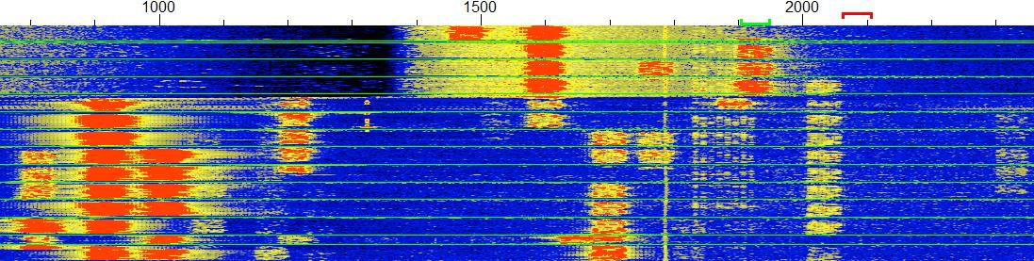

瀑布图左下角的那堆红信号块是一波在20米波段的峰值窗口期发射强FT8信号的本地台（他们中的一些都把自己电台的音频过载了，造成了1870Hz频点上出现鬼影条码信号）。1850Hz、1900Hz上的红信号块是一个正在通过长路径呼叫我的哈萨克斯坦台。我迅速调高K3滤波器的低频边缘以切除掉这些本地台，防止他们的信号让我的AGC产生抑制。这样一来，图的上半截里一直到1400Hz的暗黑区域里都没有大的红信号块了。同时，能通过滤波器的信号，包括UN7，一下子就强起来了。最终我们成功完成LP DX QSO。

这种过滤器技巧适用于瀑布图上可找到的任何信号。瀑布图自身会展示出收窄滤波器、转移滤波器中心频率的效果。如果你的电台滤波器没那么灵活，可以考虑通过RIT来将强信号移出带通范围。

* 1. 如果你在发射5里修改了自由文本消息，但又后悔了，想倒回默认消息，简单，双击发射5按钮就行了。点击“生成标准消息”按钮会按需生成其他的发射n标准消息（前提是那个DX台的呼号仍然在DX呼叫框内）。
  2. 解码消息会按照它们出现的逻辑顺序一条条出现在主界面左右面板上。它们不会——很不幸地也不能——随意按照频率、呼号、国家、信号强度、距离、通联历史、是否需要等进行排序。有时候看起来很无序：
     + 消息是按每轮的解码顺序出现的，首先是最“容易”解出的信号，然后是深度解码出的。奇妙之处藏在解码算法里——别踢讲台！
     + 你发送的消息会被发往编码器，然后以当前的时间戳显示屏幕上，然后再对前一周期的深度解码消息附加早先的时间戳。
     + 当你双击一条消息后，它会复制到右侧面板的底部。

在别人正在进行一个QSO时单工呼叫他，是非常粗鲁、非常欠周到的。如果你对我这么干，我可能会故意忽视你。如果你跟我在一个屋里，我可能会给你一巴掌。

* 1. 尤其是频段上一窝蜂忙于DX台时，亲们，分散开！任何包含你呼号的解码消息都会显示在你的接收消息面板，无论它在瀑布图的那个位置发射。因此**没有必要单工操作！**不像那些传统模式，在FT8上单工呼叫或操作一般不是个好主意，尤其当大家都在追某个台时，单工操作会导致互相之间的QRM。 Hasan N0AN 说的很好：

**别在我的发射频率上呼叫我，人全挤在那儿了**

不同于以往的传统模式，**异频操作被绝大部分FT8的DX台青睐**。那种FT8异频操作会导致“完成一个QSO须要两个频点，这对频谱的占用很低效”属于天真的误解。►

别忘了FT8 QSO的参与双方要轮流发射。奇偶周期是正交的，互相分开。在每个周期里，每方使用很细的一列频谱，就50Hz宽。一旦发射结束，频谱就释放出来可供他人在下一个15秒继续使用了。更详尽的解释可参看附录 E。

相较于零差拍地在别人的工作频率上呼叫他，花点时间在瀑布图上找到一个寂静位置，按着**shift点击**，把你的发射频点（就是那个球门柱模样的红标识）放置过去。

异频不是个硬性规定。它不是法律，但它是多少FT8资深老手DX中总结出的经验，在实践中优于单工。试试吧！

有些情形会导致公用的频谱被低效利用，例如当一些人挤在同一个频点上，互相QRM，导致重复、延迟、被丢弃的QSO，令人挫败。还有些不好的习惯是持续呼叫、不按次序呼叫，尤其是当别人正在进行QSO时呼叫他。如果这时很多人还同频单工呼叫，事情就更糟了。不是说零差拍单工操作就一定很糟、就没法用，只是说在FT8上，异频会做的更好。

* 1. 靠近瀑布图右侧的高频段会稍微有些优势。有如下原因：

多替其他数字模式的用户想想，好好呆在FT8的子频段里：很多其他弱信号DX用户，使用诸如Olivia、JT65、JT9等其他数字模式的，绝大部分在瀑布图2500Hz之上，绝不会因为你在他们的频谱里漫步而感激你。也许你在瀑布图里看不到他们的信号，但人家本身就是弱信号DX嘛！

1. 音频电路过载所产生的谐波会更容易被你电台的发射滤波器所拦截[但别依赖这个！保持你的音频电平够低！]

1. 在一个繁忙的频段上，波段活动面板里的解码消息会按频率顺序滚动出屏幕，所以在瀑布图左侧发起CQ的台会更早从上面滚动出屏幕20。但别在瀑布图右侧走太远 ►

如果你呼叫的某台信号很弱，而这时另一个没看见他信号的台可能不经意间在他的频率上CQ，发生QRM了。或许你可以试着单向给这个台发一两条消息，告诉他频点被占用了。*[感谢 Olaf DK2LO 的提示 ]*

话是那么说，但如果你呼叫的某人一直忽视你，或许你可以试着将你的发射频率调地离他近一点21，甚至同频单工（别人在DX时这不是个好主意）。有可能他的FT8频谱不像你一样宽，例如他用了滤波器或做了VFO移动。也许你选择的发射频点，在他那边被本地信号QRM了。

* 1. 尤其当频段比较繁忙时，花上几分钟来好好选择你的发射频点。在瀑布图上的连续空白列找个合适位置，较理想的，然后**shift点击**（WSJT-X）或**右键点击**（JTDX）以放置红色的球门柱标识。下面是18100kHz频段的部分频谱截图，天线方向朝着NA ▼ 。 在一个看起来荒芜一片的频段上进行低功率DX真是不错啊！如果我打算在这个范围发射，我可能会选择1140，1490或1650Hz。

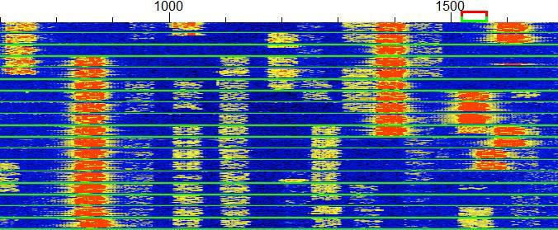

20 把WSJT-X的窗口拉伸到屏幕的全高度会管点用：我可以看到40行的解码消息。JTDX的话，可以看到45行的解码消息，而且同时可以看到有6个周期的瀑布图横穿顶部屏幕。

21 如果基于某些原因，你没有用CAT控制电台，异频操作中的“设备”和“虚拟”选项都没法用的话，就要记得把红色的球门柱尽量放置在瀑布图的中央区域。

* 1. 在一个繁忙的频段上，如果遭遇了频点侵占导致正在通联的台无法抄收你，你可能需要每隔几分钟就转移一下你的发射频点。多留意瀑布图和解码消息。
  2. 当你CQ时，可以跟瀑布图里最强的那个/那些信号在同一个周期一起发射，从而减少互相干扰。他发你也发，他收你也收。跟上DX的舞步！

我听说6米和其他UHF频段（！）上，对于天线朝着东边/西边时用哪些槽位有约定……这我咋知道？我是个短波DX者。短波频段上，我们自己应付。不过我们也乱七八糟。

* 1. 保持你的注意力。经常是把**自动程序**和**CQ：First**一选，然后开始呼叫，然后就走神了…… 但自动程序经常容易被自定义消息或未按预期顺序来的消息搞昏头。

对常规的DX来说，守听比发射更重要。这很自然：人有两只耳朵，一张嘴巴，不是么。

* 1. 如果你正在CQ正在与一些人通联，记得每隔一段时间就去检查下你的发射频点和周期是否还保持干净。WSJT-X里，简单方式是在你记录完一个QSO后别急着重新点击启用发射——跳过几个发射周期吧。更懒人的办法是等待看门狗计时器跳出来。中断一下，有利于你观察有否其他台正在“你的”频点和周期上发射。如出现了这种情况，在瀑布图其他地方shift点击吧。如果你不停下来做检查，你可能会误认为“你的”频点还是干净的，而事实上正有其他人在共享“你的”槽位。

如果你的发射被上传到PSKreporter上，被不知道哪里的台守听到了，那说明你选择的发射频点应该很干净。在一个比较干净的频点上，哪怕弱信号堆叠起来都比较容易被解码。

“我发现还有个好办法，就是在发射过程中，按**停止发射**，等待几秒钟，然后再点击**启用发射**，并在瀑布图上观察你的发射频点。经常是哪怕有其他用户造成了QSB，但只要“你的”频点保持打开，别人最终也能解码你。” *[感谢 Bill AE6JV]*

* 1. 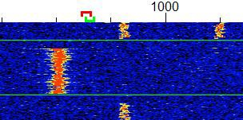本指南里各种各样的截图都是基于我的电脑以及我的电台给出的，你的情况可能不完全一样…… 所以如果你要变更你的配置，最好找东西记下你的变更，以防在效果不如意时可以恢复原来的配置。
  2. 如果当你开始传输时，在耳机中听到了一种单一的、幽怨的摇摆声音（类似曲调），请检查底下的状态栏▼，确保你不是处在JT9或WSPR模式下。瀑布图里更窄的球门柱也是个暗示►。毕 竟 WSJT-X和JTDX都支持多种模式。试试吧！



* 1. 如果基于什么原因你没记录某个QSO，又忘了相关细节（例如对方email你一个未确认的QSO，但这个QSO不在你日志里），那么QSO信息*可能*在你的ALL.TXT文本文件里有望被找回。默认情况下，你接收解码的消息，加上你发送出去的消息，都按顺序记录在了ALL.TXT文件里。这是个纯文本文件。如果你用WSJT-X做了很多FT8通联，这个文件可能会变得很大。比起简单删除它最好是将它归档在哪里，以防日后你想要在里面查找丢失的QSO信息。JTDX将这个流程优化为每月（例如2018年8月）打开一个新的ALL.TXT文件，例如我的ALL.TXT文件会变为 C:\Users\Gary\AppData\Local\JTDX\201808_ALL.TXT

“当我需要捣鼓设置时，我会拿起手机把当前配置先拍一下，这样我随时可以把配置倒回去。” *[感谢 Gary AG0N 的提示 ]*

* 1. 别太过于担心你的接收频点：你可以简单忽略它，让WSJT-X在瀑布图上按需放置。软件会一次性解码整个瀑布，不是么？嗯，对，也不对。它会优先关注绿色的球门柱区域，在那里优先解码深度解码。因此当你准备监听某个有吸引力但很弱的DX台时，可以考虑将接收频点手动设置过去，等待他完成QSO，以便知道何时开始呼叫他。而且，在一个繁忙的频段上，频段活动面板的滚动速度过快导致看不完，然而如果消息少一点，那么接收信息面板就平静地多了。
  2. 当瀑布里有强信号时，用下电台的AGC或者调一下RF增益/衰减器。接收机及/或声卡的过载会搞乱你电台的数字信号处理、声卡、WJST-X的解码、瀑布图显示。AGC用起来挺简单的，而且最好设置为慢模式，毕竟软件自己就能很好处理FT8信号的衰落了。同时也考虑下把你电台的滤波器用起来。
  3. 请勿在别人忙着跟它人通联时一直持续呼叫他，哪怕你是异频呼叫22。对人好点：去排队！更礼貌的做法是在DX台发出RRR、RR73、73、或者CQ时再呼叫人家。如果你执意持续呼叫，老想（尤其是单工）打断别人正在进行中的QSO，你很可能只是在浪费功率，制造QRM，制造延迟，甚至被DX台拉黑*。*

软件会尽量阻止你单工呼叫一个正在回应它人的台，但你自己最好也多加留意…… 反正无论如何，单工操作经常不可取。

* 1. 合理规划时间。多看看谁QRV了，他们都在瀑布图的那里。也许**shift点击**（WSJT-X）或**右键点击**（JTDX）到一个更干净的位置会更好。如果你只是简单地持续呼叫，你可能会错过更多和你同周期发射的异国DX台！

22 JTDX 很有礼貌的一点是，不管我们的发射频点是什么，它都会阻止我们去呼叫一些正在回应它人的台。但WSJT-X就只会在我们的发射频点靠近那些台时才会阻止。我觉得这很原始。

* 1. …… 说到这儿，在解码到一些稀有的国外台时先别忙急着双击呼叫，最好再等一轮，同时在QRZ或Google上查查他。如果呼号看起来过于稀有，大概率是个假解码，例如“CQ XIXIMARIA”、“7T4W?0D A+ 02”、“ 8WL？？GN10S77”之类。话说回来，也不排除会有些古怪美妙的新手呼号、特别颁布的呼号会在FT8上QRV出来，也不要一杆子都打死。*[感谢 John NA6L]*

训练过的AP（先验）猜测可能会比常规方式挖掘地更深，同时也更易出错，因此如果你启用了AP解码，会见到更多新奇的呼号。

* 1. FT8上的尾部呼叫确实没那么好摆弄：首先在DX呼叫框中输入**DX呼号**并点击**生成标准消息**以设置好该发送的东西（或者双击DX台的CQ消息，并迅速点击**停止发射**以防止在不对的时机呼叫出去）。仔细选择一个干净的发射频率来发起QSO（记得选中**保持发射频率**）：如果你本来在异频呼叫那个DX台，但在他回应你后，你又一下子跳到他的发射频率上（单工）发射，这会跟其他呼叫者的大红信号块挤到一起，形成QRM。

如果发现你自己的发射频率在QSO时总被拖来拽去，记得选中**保持发射频率**。

* 1. 如果很多DX台挤到了一起，改成更精简的消息会有助提升QSO速率。可以这样来设置：双击发射1的消息框以跳过它（它会灰掉）。然后当你双击一条解码消息开始呼叫时，你将会从发射2的消息序列开始，也就是说发送两边的呼号加上信号报告，而不是两边的呼号加上网格号。然后，双击发射4的消息框以将消息内容从RRR变为RR73，意思是“是，收到，感谢，让我们就此结束QSO吧，没必要互发73了。老兄好运。回见您呐，在LoTW上QSL吧……”

这种变换在选项卡1里有。如果你正在用选项卡2，先切到1，双击变换完再切回去吧。

* 1. 精简的QSO消息在实践中有不少争议，产生一些纠结的问题：
     + QSO通联（此处特指数字模式）的交互协议当前仅定义好了一部分，整体还在发展，实践中这些协议并不是都被遵守、毫无争议的。
     + 一些ham在QSO结束时仅发送一次RR73，明显不管（基于各种原因）对方是否已经抄收妥当。真遗憾，有人就是样的。
     + 而另一些ham会不停发RR73以盼回应，若老收不到他们会很不安。也是很遗憾，有人就是这样的。
     + 一些ham就像RR73一样会发RRR一次、多次，后面可能跟也可能不跟一个结束消息，可能包含也可能不包含“73”字串，可能自动记录也可能不做记录（是的，就是这么不确定）。
     + 有些消息虽然发出去了但就是收不到，毕竟传播变幻莫测，神鬼莫知。这一点，我想我们都同意吧？
     + 有些教条主义者对于怎么才算完成了一个QSO，能不能收入日志有其固有的看法，不管对方是否确信已经完成了一个通联。很遗憾，就是这样。
     + 有些业余无线电的QSO技术上实际未完成通联，但有人通过非电波的方式，例如后门渠道、各种数据库、各种猜度去传递QSO信息。好吧，从这儿我们就能看出无线电技术是有局限的。
     + 基于各种不可控的因素，上传到LoTW、Club Log、QRZ或其他各种在线日志平台的通

日志，双方不见得能完美匹配。 比起不停地查啊查啊……还是做个可靠的QSO吧……但有人就是愤愤不平地一直重传重传…… 诶，谁都落不到好。

* + - 一般说来，我们也不知道QSO的对方在想啥除非他们告诉我们（FT8通联时不太可能吧），因此我们只能做最万全计划，结束QSO，日志下来，确认之。没啥固定不变、永不出错的“最佳实践”。
    - 有些ham，如果任何人敢向他们表达不同看法，他们就立马红眼，表现得固执，偏执，甚至有强迫倾向。有人会像愤怒的公牛一样一头冲过来。

我经常见到有些FT8用户会在很低的频率上发射，有些都跑出瀑布图左边缘了。而却很少有人会在较高的频率，例如靠近瀑布图右边缘的位置发射。因此我可能会把我的VFO从常规频点拉低100Hz。编辑一下默认的常用频点也是个办法。

* + - 有些人则懵懵懂懂，不清楚甚至不关心哪儿出了问题。说到底，就是个业余爱好而已。这就是生活……别抱怨了，有那功夫还是多DX吧。

* 1. 默认的FT8频点是个约定，不是个强规。除开远征模式会使用不同的频段区块以远离常规区那些拥挤的用户，JS8用户、FT4用户等也都会使用不同的频段区块。

我的K3会在我切换波段/模式时自动重设我的滤波器宽度。还是有必要步调每个FT8频点，检查数据模式的滤波器是否全宽打开了（我的是4000Hz），在每个波段上的频点中心是否正确。（1500Hz）。

* 1. 把FT8瀑布图在3000Hz上全宽展开，打开你电台滤波器。整个频谱的背景色应该都差不多，如果左右两边有明显的暗色区域，说明你电台可能在衰减低/高频区，这会拉低你弱信号的解码成功率23。
  2. 我们为啥用“RR73”而不是“R73”？ 好问题！一个R本来是够的，但两个R加上两个数字，正好凑齐出形似网格号的格式，因此FT8的编码机制可以把RR73像常规的网格号一样使用最少的字节位数来编码。相反，如果你在发射4的消息框里面输入一个R73，那这条消息就成了自由文本消息，长度限制为13个字符……甚至都不够用来编码双方呼号、空格、R73字串。这儿很悖论，发现没有？问：“啥时候RR73字串长度比R73短？”答案是：“当我们以FT8的消息编码格式来数的时候”。

既然很多人在FT8上玩儿QRP，也许更好的方式是发送RR72，就像传统模式下很多QRP玩家发送“72”那样。这也能鼓励更多人尽量去降低他们的发射功率。但这可能需要改动软件来做支持。

23 在瀑布图下方的控制条上选择“平坦化”——这会让频谱看起来更均匀一些，但不影响解码（我是这么认为）。就是个视觉调整。

* 1. 我瀑布图里出现的这种三间隔的MSK信号，后面是陡斜的强FT8信号， 这指示出一定有家伙的发射出了大问题，问题大到我无法解码，从而无法联系告知他们▼

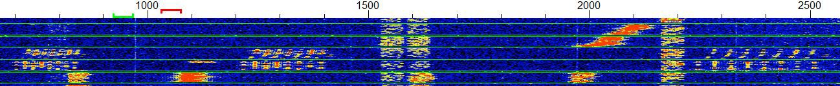

不一会儿他的电台就果然就QRT了。也许还冒了一阵青烟吧……

* 1. 各种各样的硬件设备由Windows底层识别和处理。Windows提供应用编程接口（API）以供驱动调用；驱动则被应用程序调用来做各种事情。整个过程复杂而易出错。设备驱动权限高，bug多（增加安全隐患），易冲突。Windows替我们选择默认设备（一般是那些最近连接过的设备）并隐藏起它认为不再连接到系统上的设备，同时保留驱动，以供下次连接时快速调用。有些应用程序会坚持使用一些物理上都不存在了的设备。想要做个设备大扫除的话，打开控制面板，右键点击设备管理器并选择“以管理员身份运行”。在设备管理器的菜单里点击“查看”，再点击“**显示隐藏设备**” **►** 。点击某些设备边上的小箭头以展开设备树，例如音频输入输出或端口（COM和LPT）。挨个右键点击不再需要的设备，选择“卸载”。如果Windows弹出一个确认弹窗以删除驱动，不要勾选，因为这些驱动可能还会用在其他设备上，仅仅卸载驱动就好了。重启系统后可以查查看这些不需要的设备消失了没有。 [感谢 Bruce N7XGR 的提示]

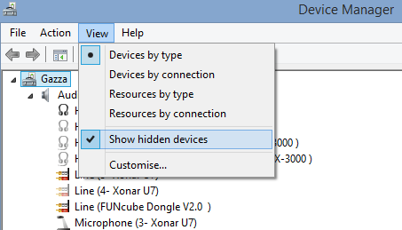

* 1. 弄坏东西了? **没法发射了？** 这可能有多种原因，需要系统检查一下：
     + 电台会进入发射状态么？小红灯闪么？功率表上有射频输出么？如果没有的话，就有点问题了！**F2**调出**设置**窗口⇨**电台，**检查PTT方法。如果你抓起手咪按住PTT，或者按前面板上的发射按钮之类，电台在发射时有没有发出FT8的声调？如

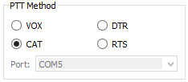

果你用的是VOX，请确认电台的VOX灵敏度足够高，足以推动你所使用的音频电平，并持续整个过程。

* + - 说到音频电平，请确认有合适的音量从声卡传到电台——不能太高也不能太低。可查看设置发射电平章节中的提示。如果检查完电平还是解决不了这个问题，再检查下声卡到电台的线路输入或麦克风输入接口的线缆有否问题。试着插图个耳机或电脑扬声器到声卡输出上，以确认有声音产生，然后再找找声音传不到电台的原因。是线缆坏了么？插对口了么？
    - 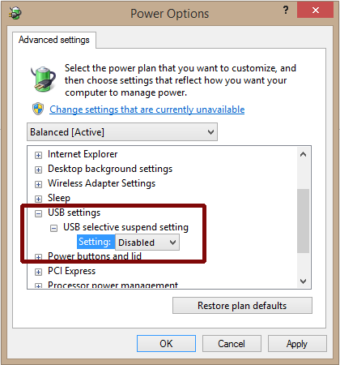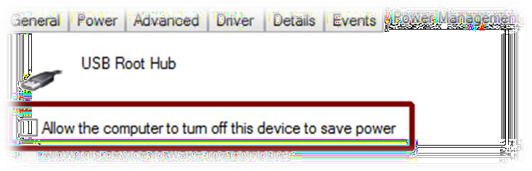检查下USB设备、集线器是不是经常在不活动时自动断电。这个功能也许是个有效的省电手段，但它会导致声卡、电台之类设备经常神秘消失。使用Windows设备管理器，在每个你用的上的USB设备/USB集线器上反选“运行电脑关闭此设备以节约电源” ▼。

同时在控制面板里的电源选项下，禁用USB设备选择性挂起。►

* 1. 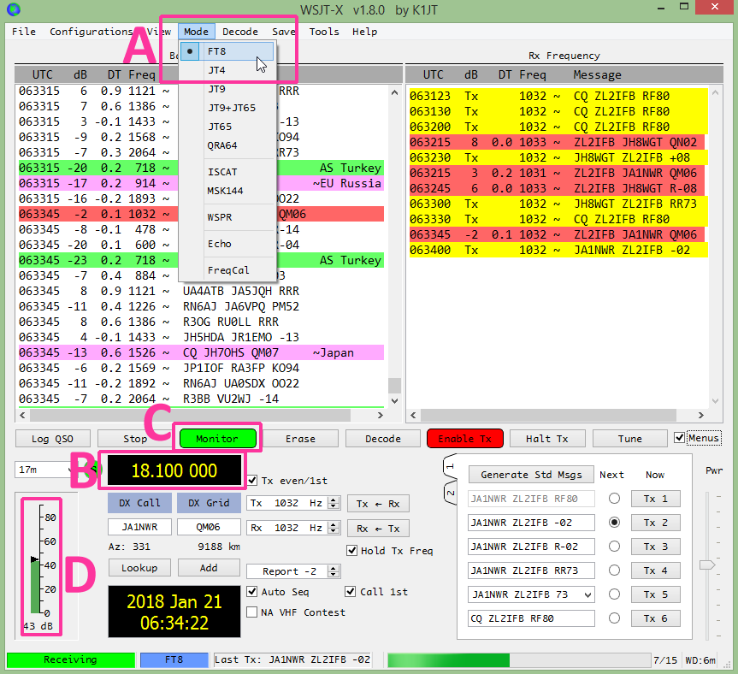弄坏东西了? **没法解码了？** 你或许会发现程序没有死掉，但就是不工作了。检查下 ►：

1. 确认设置到 **FT8模式***[感谢 Jacky ZL3CW 的提示]*。
2. 电台当前是处**FT8的相关频段上**，频段传播当前是打开的、有人，频段模式是**数据模式**或**USB模式**。
3. **监听**是打开了的（按钮为绿色）。

1. 有足够的**音频**到达软件。左边类似温度计一样的指示表，当前读数为靠近中间位置的绿色，或者频段更活跃时更高位置的绿色。

瀑布图上能看到点黄色或红色的信号块么？电台模式对么，天线呢？能听到FT8特有的音调么？电台打开了么？FT8玩儿的是弱信号，不是没信号！

同时检查下CPU没有过载：电脑是不是低电量运行了？解码FT8很费电脑算力的。如果CPU忙不过来，没有啥消息能解码显示出来。是时候给电脑升个级了吧？

* 1. 老一套的DX忠告是： 多听，多听，***多听***

这同样也适用到FT8等数字模式下……呃，基本上吧。我一般会关闭接收音频，把耳机放到桌子上，所以数字模式的忠告是：多看，多看，***多看***。

JTalert及一些日志程序可以在解码出新的DXCC和新的网格时进行高亮显示。

学会揣摩瀑布图和解码消息以判定当前的状况。DX台是正在CQ，正在搜索猎物以备出击，还是在静静地守听频段（他们可能会出现在[PSKreporter](https://pskreporter.info/pskmap.html)上，当你尝试性呼叫一下他们，他们可能会回应你！）？试试吧，当你把天线对准更好的传播方向时，信号是怎么变得更强（更红）的。奇妙吧？

* 1. 呼叫时保持耐心。如果有人QRM你了，在他们结束前你的QSO可能会变的比较艰难。再呼叫上两三遍如果还不行，尝试**shift点击**瀑布图，把你的发射频点移到一个更干净的地方继续呼叫吧。如果还是不行，可能说明你的信号就是有点弱。转转天线，或者等待传播好起来。诶，这毕竟是DX嘛。
  2. 瀑布图的校调需要一些尝试/试错才能根据你的系统、屏幕、眼睛、偏好调整到最佳。请仔细阅读瀑布图设置的[用户指南](http://physics.princeton.edu/pulsar/k1jt/wsjtx-doc/wsjtx-main-2.0.0.html)。请记住，有些调整会立即生效，而有些则会随着频段后继情况的变化才能刷新出来。

可以点击到滑块，然后用键盘上下箭头进行微调。这可能比拖拽鼠标更精确些。

* 1. 如果QSO时碰上了粘人的家伙，不停地呼你但就是不回你报告，或者一遍遍发送相同的消息，就跟卡带了一样……有下面几个办法可以试下：
     + 宽容些。FT8不是那么好上手的。这个人可能仅仅是不经意反选了**自动程序**，手动选择了下一条要发送的消息，他甚至可能都没意识到自己的问题。希望他一会儿能恍然大悟吧。可能他没怎么仔细阅读[帮助文件](http://www.physics.princeton.edu/pulsar/K1JT/wsjtx-doc/wsjtx-main-1.8.0.html)，没看到类似本文的提示……嗯，我们还是活在希望中吧！试着给他发一条自由文本消息，例如“NEXT MSG PLS”、“CHK AUTO SEQ”之类的。
     + 耐心些。有可能人家持续发相同的消息是因为他就没收到你的确认消息（例如你的信号QSB/QRM了），发不了下一条消息。我自己一般会多给人两三次机会，如果我迫切想要完成这个DX QSO，而传播情况又不是很佳、信号有点弱的话，给十次机会也成。
     + 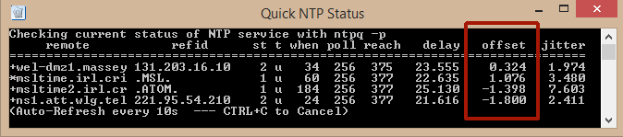在你等待的时候，打开[Time.is](https://time.is/) 网站，好好查查你电脑的时钟同步没毛病，这是个常见问题。你的NTP软件还在正常运行么？如果你用的是Meinberg，可以打开Windows开始菜单，选择*Meinberg*，然后是*网络时钟服务*，然后点击*Quick NTP status，*把当前在用的时间服务器列出来。现在有否报错信息？全都正常么？偏移量（时间误差）一般应该在几个毫秒之间，例如在+2/-2之间▼
     + 检查下你天线的朝向和电源：或许可能是你的信号太弱了，别人解码不了。试着将天线对着他（长或短路径），或者多给他几个瓦特。打开锅炉门，多铲上几把煤，调调你的二锂晶体，把DX的摇摆舞跳起来。
     + 或者相反地，把你的天线朝向从黏人的家伙那里移开，调低你的功率，祈祷你从他的瀑布图里消失，然后他爬回他的山洞，你继续你的DX。
     + 歇一下：也许有人正在你的周期上发射呢。跳过一个发射周期试试，看看你的频点上到底有没有人在占用。
     + 在瀑布图上**Shift点击（**WSJT-X）或**右键点击**（JTDX），把你的发射频点换个位置。如果这能把你的黏人精拖离到另一个频点（或许他没有选择**保持发射频率**）而且他仍然不回应你，再次QSY，但这次点击**发射偶数/第一**选项以更换发射周期，跟他同时发射，让他呼不到你。希望没多久后他就能发现你从他瀑布图上消失了，看到你已经离弃他并开始跟正常人做QSO了，他能悻悻而退。

最后的办法：放弃！换个模式，换个波段吧。QRT。喝杯茶。溜溜狗。揍一下猫。戳一下火。看看[在线帮助](http://www.physics.princeton.edu/pulsar/K1JT/wsjtx-doc/wsjtx-main-2.0.0.html)。抱抱陌生人。扫扫洞穴。[给Gary添条提示](http://gary@isect.com)。

* 1. 新版本的WSJT-X和JTDX会把它们自己的快捷方式安装到Windows的新启动菜单里，留下些旧的杂乱东西。想要彻底打扫你的启动菜单，可以打开文件浏览器然后将下述字串拷贝到地址框里：

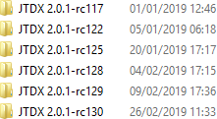%ProgramData%\Microsoft\Windows\Start Menu\Programs

你会看到一堆类似右边的东西 ►

这些多余的JTDX项目录包含了一些失效的快捷连接。使用管理员权限，我一般是简单地将它们统统删除，除了当前版本。其实当前那个也可删，因为我一般是用桌面图标或者任务栏图标来启动JTDX，而不是开始菜单。创建一个指向那个目录的桌面快捷图标会让后继查找更方便。

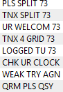

在发射5的快捷下拉消息里面多定制一些文本会很有用（设置窗口→ **自定义文字），**特别对于我这种手残党，在压力环境下会更有用。例如

再来个 TNX TIPS GARY 怎么样

* 1. 别太沉迷于自定义消息和快捷消息。FT8是一套开发的很精巧的程序，对基于标准消息的通联做了很多优化和妥协。而且，自由文本最长就13个字符（只能是数字、大写字母、空格和少数字符）24。同时你很快会发现大部分用户都依赖于**自动程序**，这玩意儿很容易被不常规的东西打乱节奏。但在最后一个消息里进行自由文本就没啥问题。包含“73”的自由文本（发射5）消息一般会让**自动程序**意识到QSO已经结束，需要日志记录了。老到的操作员会耐心地使用这13个字符的自由文本消息，一直聊啊聊，保留73直到交谈满意结束。

试试吧！这个爱好不仅仅只是互发呼号、网格、信号报告！

24 JT模式下字符集合包括A-Z 0-9 + - . / ? 及空格。字符@ # < > 有特殊含义，不会被发送出去。它们被预留下做测试或其他用途，在WSJT-X用户手册里有相关说明。/ 除了作为呼号分隔符外，最好能避免则避免，虽说它跟 . 一起可以帮我们发送短URL连接。找些URL压缩工具吧，将网址缩短到14个字符以内，例如 BIT.LY/FT8OP

* 1. 在那么短的时间内撰写出合适的自由文本消息，需要点反应、技巧、机灵甚至运气。JTDX很烦人的一点是，如果有之前的消息需要重发，它会在没有任何警告的情况下用默认的73消息把发射5的消息内容重置，冷酷地将我搜肠刮肚撰写出来的精美措辞冲刷掉。在最重要的关头，“TNX M8 73”变成了“ZL7DX ZL2IFB 73”，让我丢失了一次向朋友手写致意的机会。所以，多盯着点屏幕吧……祝好运。
  2. 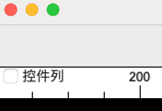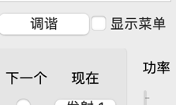一旦设置好了，精力多放在屏幕上，少去鼓捣你的软件设置吧。可以考虑把瀑布图的控制和菜单隐藏起来。把左右◄►两张图里的“控件列”及“显示菜单”的勾去掉，界面会清爽些。
  3. 15秒里能交换的信息是很少的，哪怕再高效再精炼的QSO在FT8里也不能说是在跑步——更像是在慢跑。一旦你掌握了诀窍（FT8上我费了几百个QSO的时间），就能悠然自得。下面是30米波段上我一个悠哉夜晚的成果：▼

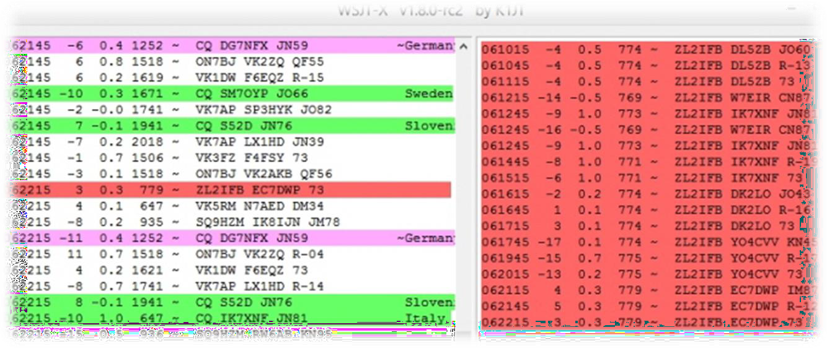

我先是在频谱上找了一个干净的频点，如往常一样设置好**自动程序**和**CQ：First**，然后就开始CQ呼叫。程序会自动回应解码到的呼叫者，帮我们发出规整的消息序列，并在最后接收到73消息后弹出提示记录QSO日志的面板。我需要做的仅仅是点击确认按钮以记录通联，然后再重新点击启用发射按钮，让程序周而复始。如果有其他人呼叫我（在我发出CQ之前或之后），**自动程序**会生成标准消息并开始与它们QSO。同时，我还可以在我双屏幕的Windows系统另一个桌面上处理其他工作，查查邮件，浏览QRZ.com等等。

* 1. 你是否跟我一样经常搞不清某个台到底是在偶数还是奇数槽位周期发射？如果你仅仅只是双击一个解码的消息来进行QSO，这其实关系不大：WSJT-X会自动选择合适的时间槽位来呼叫。但如果你想呼叫的某台刚跟人结束了通联，没有在CQ呢？如果你想呼叫一个消失不见，跟踪不到了的台呢？这些时候还是有必要检查下你的奇偶周期，确认没跟被呼叫的台发射到了一起。

Mike W9MDB给出了一个非常简单的检查办法，就是查看这些台解码消息的时间戳的最后一位：如果是0，说明他们在用偶数周期，这时候我们需要在奇数周期上呼叫他们。如果时间戳最后一位数字是5，则说明他们在用奇数周期。如果这个办法对你还是很难，我还有个办法。确保**发射偶数/第一**的选择框跟时间戳最后一个数字位同步，如果是5，框会被选中；如果是0，则不会被勾选，如下图▼

JTDX会在切换奇偶周期时把按钮换色，这样就更容易分辨一些了。

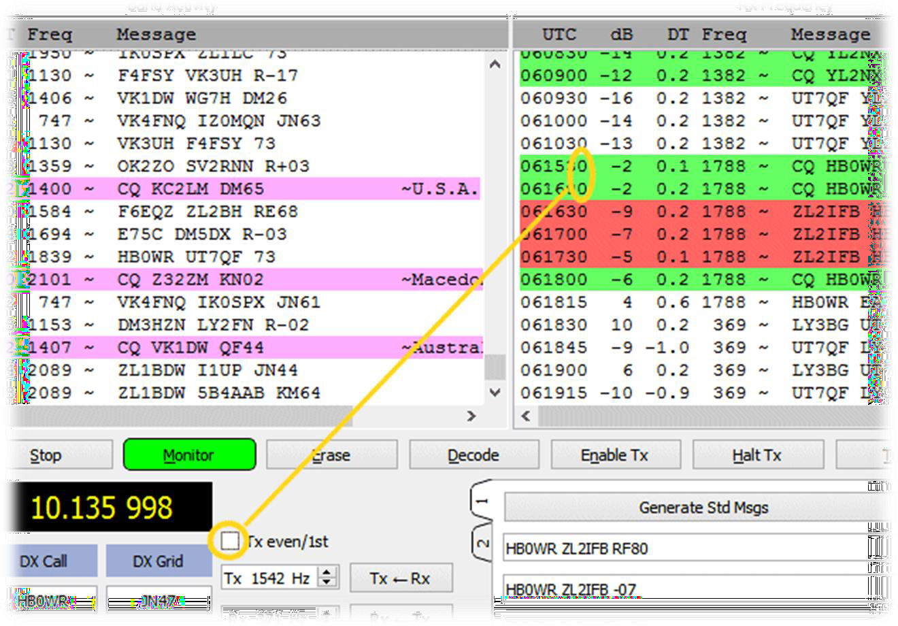

也许你碰了下波轮，也许软件动了下CAT。

* 1. 眼睛多盯着瀑布图。如果你观察到FT8信号往左右偏了，检查下你设备的VFO频率看看是否是你所选频段的对应频点。
  2. 如果你发现你重复发了很多消息，但那些台不是消失不见就是转而去呼叫他人去了，你怎么也完成不了QSO，那么可能是由于你的发射功率不足。如果你的信号太弱，对方的台就无法完全抄收，会丢失一些解码。如果对方经验老到，还可能会多给你点时间……但没经验或没耐心的人一旦发现事情难搞很快就会放弃你。因此，我们要：
     + 确保你的发射功率被最大化辐射出去了——理想情况下，使用低损耗短馈线，天线良好匹配（不用ATU）。如果你要玩儿DX，你最好有一副低发射仰角的天线，例如四分之一或半波长垂直天线、全波长环形天线、倒L天线或T形天线（顶部加载的垂直天线）……当然如果有beam天线就最好了（例如hexbeam——小巧，轻质，出色）。拥有一副好天线的额外加成是，你收到的DX信号强度也会增加，瀑布图上能看到更多台！
     + 确保传播状况最佳。当你更换了波段，观察下瀑布图是否活跃，是否充满了信号，还是死寂一片。波段状况不好时，需要花费更多的运气和功率。因此，能多波段工作是较为理想的，这让你在架台时可以根据当下传播选择最佳波段。
     + 比老发CQ更好的，是有选择地呼叫强台，就是那些在瀑布图上信号更红的台。多看看本文的各种技巧提示，例如在一个干净频点上异频发射，选择最佳时机发射（例如当对方正在CQ，或者刚完成一个QSO，而不是正在QSO时），把状况调整为最佳（精确对时，音频电平处在绿色区域）。有些台就是听不到你或者不想回应你，有些台就好些……所以要时刻准备着在QSO刚结束时多呼几个台。这在DX中很常见。

DX有点像钓鱼——我们发出很多CQ，去勾各色的DX鱼，偶尔钓上一条大的来，我们就心满意足。个人来说，我还挺喜欢这种挑战的。QSO经常要应付各种情况，糟糕的传播、QRM等等……状况越难，完成通联完成记录时就越满意。这是真正的成就！渔和鱼一样重要！我们的每次上线都是一次磨练技能的机会，偶尔还能玩玩新花样。捕获猎物是一方面，捕猎本身也是一种享受！

* + - 有耐心，多坚持。

“FT8是被设计专门用来应对一些传播条件，例如50MHz下的偶发E层多跳传播——和一些状况，例如信号很弱，有衰落，窗口期短，并且要求迅速完成可靠的、可确认的通联。”

*“*[*用WSJT-X通联世界，第二部分：编码，模式及协作软件开发*](http://www.physics.princeton.edu/pulsar/K1JT/Work_the_World_part2.pdf)*”, K1JT, K9AN 及G4WJS, QST 2017年11月*

* 1. 想通过放置绿色的球门柱模样的接收指示图标来监视一个特定的DX站，多少有点棘手：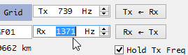
     + 如果你能在瀑布图上找到他，可以点击他信号的左边缘来放置，这还尚算简单；但在一个繁忙频段上定位他就没那么容易了。
     + 或者可以双击他的解码消息来呼叫他（除非你马上又点了**停止发射**）。

双击接收频率框以选中频率文本，用数字键盘输入频率，用回车结束。

* + - 或者将他解码出来的音频频率直接输入到WSJT-X主窗口或JTDX主屏幕25的接收频率框里。如果你当前频率已经靠近了，可以通过点击频率框边上的上下箭头来微调。 ►
  1. 在发起CQ等待回应时，多留意左边解码消息中的呼号。跟你同周期发射的台你不应该能解码到，只应解码到那些接收周期的DX台。
  2. 如果有人在向不同的区域发起CQ，但你又想通联他，那么你有几个选择：
     + 在一个不同的频点上（异频，以防QRM到他目标区域的呼叫者）直接呼叫他一到两次。不要持续呼叫，尤其不要单工呼叫。
     + 不直接呼叫他，而是在他的目标区域发起CQ，期望他能看到你回应你。
     + 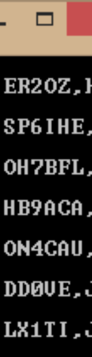耐心观察并等待。如果他停止CQ了，至少停止对特定区域CQ了，马上扑过去呼叫他！
  3. 通联时经常手忙脚乱，尤其是在一个繁忙的频段上，我有时会搞不清楚哪些台是刚通联过、日志过的。感谢[WSJT讨论组](https://wsjtx.groups.io/g/main)给到的一个灵感，我写了一个[简单的批处理文件](http://www.g4ifb.com/WSJTX_log_monitor.bat)，可以把WJST-X日志的最近几个QSO在Windows PowerShell里面显示出来，并会随着新日志的输入随时刷新。黑灰色的PowerShell窗口可以缩成窄窄的一列放到屏幕边上，里面恰好把我最近刚日志下的几个呼号显示出来 。►

如果你也想这么干的话，Windows系统里PowerShell的这条命令行为：

powershell.exe get-content %LOCALAPPDATA%\WSJT-X\wsjtx.log -tail 3 -wait

感谢VE2EVN，对应的Linux系统命令为：

JTDX自己就会在状态栏右下角里把最近一个日志下的呼号显示出来。

tail -n 3 -f ~/.local/share/WSJT-X/wsjtx.log



25 当前频率框里面的“发射”、“赫兹”文本，其实应该从框里移出来，这样能简化我们的双击选中操作，不用担心发射、赫兹文本会不会被选中。

* 1. 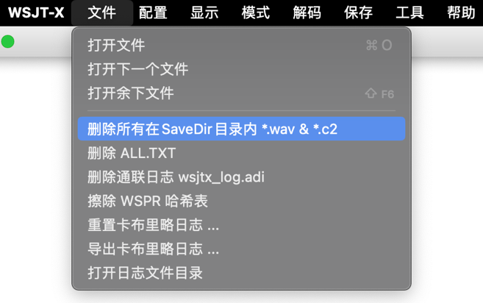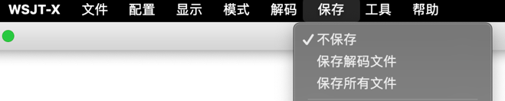WSJT-X在处理音频时会往磁盘里写入一个WAV文件。哪怕你在**F2设置**⇨**保存**里明确指定“不保存”，它还是会存。这么做的原因是WSJT-X会在处理完成的10秒后（留我们点处理时间，如果我们打算保留这个文件的话）自动删除这个WAV文件。但如果你退出了WSJT-X，当前的WAV文件会被遗留在磁盘上。天长日久下来，你就会发现你的磁盘上塞满了这些WAV文件。有人据称会多达几百个。

因此还是有必要时不时清理一下这些文件。可以手动清理（通过文件菜单里的清理功能►），或者使用类似下面的Windows批处理文件（也许这个命令可以跟上面那个显示呼号的命令放到同一个批处理文件里）：

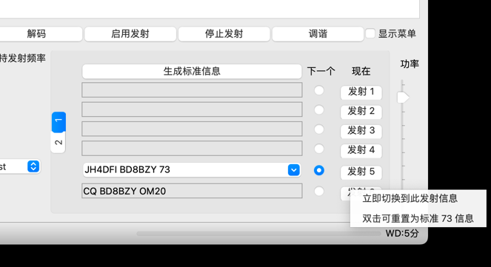del %LOCALAPPDATA%\WSJT-X\save\*.wav

* 1. 如果你在编辑自由文本时手误了，或者改注意了，可以通过双击发射5来将内容重置为标准的73消息► 。但你要小心：如果此时你正在发射，发出去的消息会立即换为变过来的73消息，并弹出QSO日志记录。
  2. 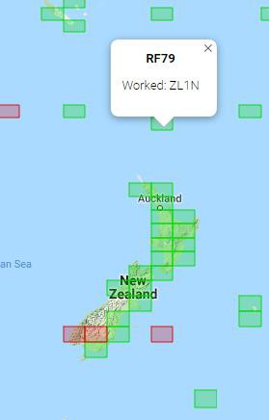可以使用[WG7J制作的在线地图](http://wg7j.reinalda.net/gridmapper/gridmapper.php)，将你已通联的网格在Google地图上显示出来。这个地图只能接受不大于某个特定大小的ADIF日志文件（过大会静默失败掉），因此如果你的日志文件太大，你可以使用[W9MDB提供的网格提取工具](https://www.dropbox.com/s/9ma9f62t5axs5bp/GridStrip1.0.exe?dl=1)来将ADIF文件压缩处理到一个网格仅含一条QSO。绿色的框框表示已经确认过，红色的是还没确认。鼠标悬浮上去会弹出进一步详情。

注意：有些ham会不传、或者乱传网格号► 。当你发现一些网格是在海里的时候这事儿就很明显。除非他们那时候是/MM的。除非他们在游泳。除非他们会水上漂。

行行好：请[务必确认你的网格号](http://www.levinecentral.com/ham/grid_square.php)。特别是上传LoTW时。

* 1. 怎么才算完成了一个有效的QSO？这又是一个僵尸话题，已经在WSJT讨论组里爆发、讨论、踢走、埋葬了无数回。话说回来，于这个话题上，ham社区尚未达成一致……鉴于QSO是两个人的事情，我们无法完全确定对方到底怎么想。有些人坚持要互换73，有些则连发都不发，而另一些，不在乎。甚至还有些人连记录日志都不在乎（跟执照无关）。在这种状况里通联，真的很有挑战性。即使我们把我们这边的设置都一条条勾选好了，我们依旧不知道QSO的对方那里是怎么弄的，这完全取决于特定的操作员。我个人对于完成QSO的界定，是取决于是否有效建立了通联，交换了双方的呼号、信号报告等信息。FT8里，如果我已经发送了RRR或者RR73，我就会日志记录下这条QSO。

如果你确信已经完成了QSO，你就做好日志并期望对方也日志下来了。如果你觉得QSO还没完成，就耐心等待，期望对方能继续尝试以完成QSO，然后再日志下来。

* 1. 如果有多个ham共同操作同一个电台，可以使用WSJT-X或JTDX的定制启动命令，**-r[name]**命令行后缀来解决。这个命令本来是用于以不同的设置参数使用不同的电台的。[name]是个标识，例如呼号（无空格）。例如，如果我以WSJT-X -r ZL2iFB启动，WSJT-X就会为我生成一个特定的环境，生成ZL2iFB的子目录以放置我的ADIF日志，ALL.TXT文件和所有的.WAV文件，以及.INI设置文件以存储我的个性化配置（也可以从既有的某个配置文件里拷贝过来）。窗口标题里带有的ZL2iFB会提醒到我，我正在使用某个特定的配置。

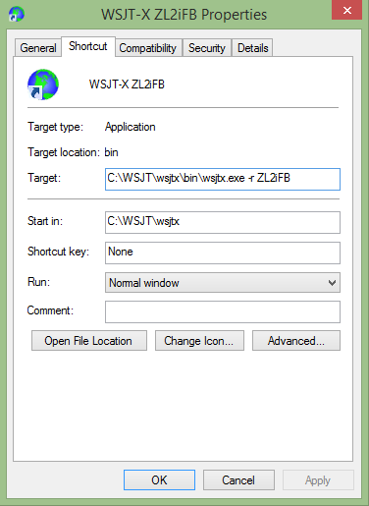如果我关掉WSJT-X，然后用**WSJT-X -r ZM4T**重新启动它，它就会为俱乐部生成另一个环境，生成单独的ZM4T子目录。这样我们就可以通过创建不同的WSJT-X快捷方式，以不同的配置和环境启动WSJT-X了。 ►

* 1. 当你发射时，是不是有射频信号窜入到你的电脑里，弄的一团糟？理想的解决办法是降低电台室里的射频，例如在一个平衡天线的馈电点上，使用平衡线/接了巴伦的高质量同轴电缆来连接天线。电台室的有效接地也能起上作用，或者尽量QRP。

在你捣鼓接地、巴伦、扼流圈的时候，别忘了去买一些屏蔽良好的USB线，铜编织层覆盖率超过95%的那些。有金色/银色触点的那些USB线缆/音频线缆，或许会贵上几美元，但*据说*其性能要高于一般水平。至于无氧铜啥的就不用了，上次我检查的时候，普通的铜导线工作地都还不错，感谢。银色音域啥的都没问题。

如果这还是不够，试着给PC线缆套上铁氧体扼流线圈26。那种开口钳式扼流圈是比较好装的27。重新布线，换个位置重新放置电脑，远离电台、功放、馈线，也能起上作用。

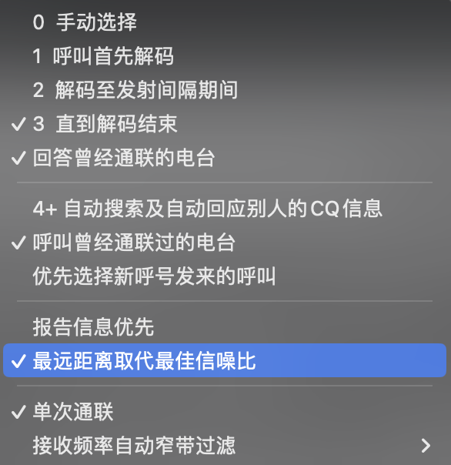

JTDX里，有一个额外的自动程序选项可以用来指定如何回应呼叫者。在自动程序主菜单下，可以体验下第3个“直到解码结束”的选项。然后我会选上“最远距离取代最佳信噪比”以优先回应距离最远的呼叫者。我不介意与人多次通联，我就是这么友善。

* 1. 如果有你双屏显示，一个运行WSJT-X，另一个用于日志记录之类的其他活儿，WSJT-X*一般*来说能记住这个设置，但有时候在启动的时候还是会搞乱。把窗口拖来拖去很烦。解决这个问题需要碰碰运气。这下面是我用USB连接第二个屏幕时候的一些技巧：
     + 通过Windows设备管理器临时将第二个屏幕禁用掉。
     + 启动WSJT-X。它会显示在当前的工作屏幕里。
     + 在Windows设备管理器里重新启用第二个屏幕。
     + 将WSJT-X主窗口和瀑布图拖拽（或用win+向上箭头）到另一个屏幕上。
     + 关掉WSJT-X并重启它，看看这家伙是否能将屏幕设置记忆住了。要是还不成的话我也没办法了……

26 选择HF级的，AL 值不低于2000，具备足够感应系数的铁氧体。AL值只有几百的那些VHF级铁氧体会更便宜一些（甚至免费），但工作于HF短波频段时会增加一点阻抗。

27 较大的HF级磁芯（包括环形线圈）更好，因为你可以将电缆多次穿过它们。扼流电感与匝数的平方成正比，例如2匝的电感是1匝的4倍。使用带有小连接器或没有连接器的细软电线，尽量多匝地绕到磁芯中。

* 1. 很多人都选择将解码到的呼号和位置上传到[PSKreporter.info](https://pskreporter.info/pskmap.html)并通过地图标注出来。PSKreporter截图如下。 ▼ 例如，它显示了大约25个黄色标注——一个德国电台在前15分钟里收到的17米上的FT8信号，横跨北美、非洲、欧洲。

[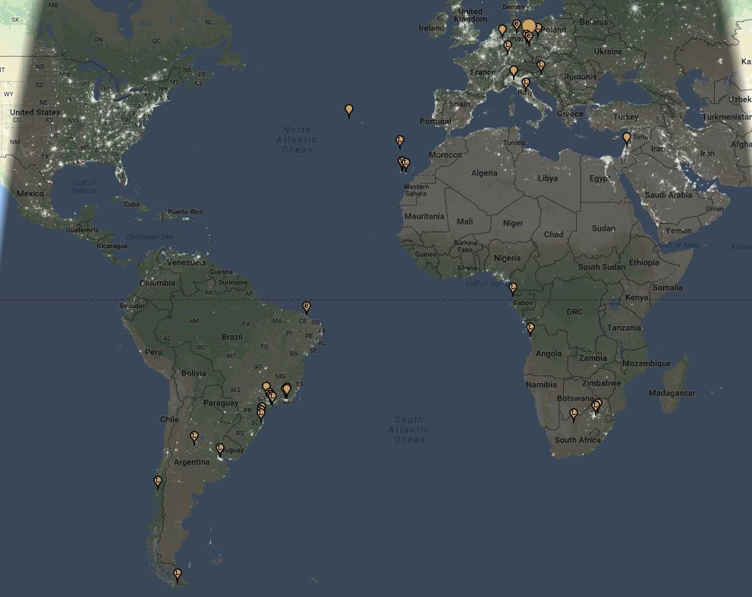](https://pskreporter.info/pskmap.html)

地图看起来是暗的，那是因为处在他的凌晨……这个时候一般不会期望在高频段上进行DX。

.

“大型铁路系统的计时器检查员的职责比人们想象的要艰巨得多。一个系统每年仅为此目的要付出18,000美元。助理检查员需要两年的时间才能走遍线路上的所有检验点，每个点上需要耗费72个小时。如果该时间变化六秒，则会被拒绝。”

*[热门机械，1905年1月]*

*[换算过来的话，那时候的18,000差不多等于现在的五十万]*

# 特殊呼号

* 1. 如果深入研究FT8协议技术规范就能发现，它对于“标准呼号”的格式定义是非常具体非常狭义的►。这有利于减少协议需要处理的呼号的类型种类，因此能减少编码呼号所需的字位（bit）数量。但是，有些特殊的事件专用呼号、组合呼号、纪念性呼号等，对原版的FT8协议来说太过“特殊”，无法编码到大部分消息（例如CQ、信号报告、RRR/RR73等标准消息）为呼号所预留的28个字位里面去。

“一个标准的业余电台呼号，由1～2个字母前缀（至少其中一个是字母），后跟1个数字，以及1～3个字母组成的后缀。这种组合下，可能的呼号数量是……比262,000,000多点。鉴于228比262,000,000大，28位足以唯一编码所有的标准呼号。” *[WSJT-X 用户手册]*

* 1. 虽说长度不超过13个字符的特殊呼号都可以包含进自由文本消息中，但这时候它们不会被解释为呼号，它们仅仅只是被看作纯文本。如果有人解码了个奇妙的DX台，双击了包含呼号的自由文本消息（哪怕这个消息包含“CQ”字眼），软件也不会替他发起呼叫。软件根本就不知道怎么处理自由文本，只能简单地显示给用户。它不会替你把呼号从自由文本中提取出来填入**DX呼叫框**内，也不会为你生成标准的回应消息，因为对它来说缺乏有效信息。
  2. 有**位置修饰符**的标准呼号（例如典型的CEPT复合呼号，有ITU/DXCC范式的国家前缀）会被软件正常处理：发射1及发射6的内容框内会填入完整呼号，其他内容框会被填入呼号主体部分。例如，如果哪天我路过了奥克兰岛，我的呼号可能会变成ZL9/G4iFB，因此软件为我生成的标准消息会如右图所示► 。

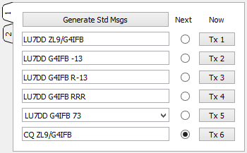

注意ZL9/前缀只会出现在发射1（回应呼叫者的初始消息）和发射6（CQ消息）的消息框内。可以在WSJT-X的帮助菜单里找到以这种方式处理的前后缀列表。这种“类型1”的前后缀（有350多种）会以最少的字位进行编码和发送，这样就能允许一个标准消息可以容纳两个完整呼号。在一些只含一个呼号的消息中，没列出的“类型2”复合呼号（例如/M、/MM、/W3等）也有可能被发送出去。

有些少见的情形，在帮助中并未写明是如何处理的。例如某台同时有前后缀，例如QSO的两方同时都是复合呼号。这些情形你可能得尝试一下才知道是怎么样。结果可以顺便[告知我](http://gary@isect.com)。

* 1. 根据克劳德·香农的[信息理论](https://en.wikipedia.org/wiki/Information_theory)，载荷的全部bit数决定了一条消息所能承载的信息容量。77个bit的FT8消息里，呼号被压缩成哈希值发送，接收后再扩展回完整的呼号28。但由于是有损压缩，同一个哈希值在接收端可能会出现多种解释……所以正确的呼号到底是啥？解决办法是往回查找之前接收并解码的消息，在这些最近的消息里找到呼号被完整发送，同时哈希值能对应上的。当你时不时观察到**有左右尖括弧括起来的哈希呼号**，就知道是这种情况了*►*。

哈希冲突（两个不同的呼号其哈希值一样）是有可能出现的，这时会发生CRC及AP失败。如果啥时候你见到里一个很怪的呼号（不是指特殊呼号），那很有可能就是出现了这种情况。



注意，在这个特定的例子里，DL7ACA——一个来自德国的标准传统呼号——就被哈希压缩过以减少传输所需的bit数。这是因为消息里的其他呼号，例如SX60RAAG，比较特殊，需要更多bit数。两个呼号中的任意一个都可能被哈希压缩。

.

* 1. 这里有一个哈希处理的例子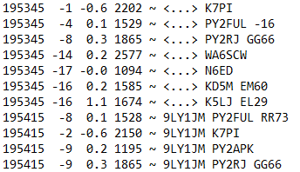►。

当刚启动JTDX，调到17米上9LY1JM的一个DXcluster点位，这时候头七个解码消息原本的呼号位置会出现<…>的占位符，指示出这些哈希压缩过的呼号还未能识别。

后继的解码消息中，如果有人29发送了完整的呼号，JTDX就可以根据哈希值识别匹配到它，9LYJM的呼号就能正常显示出来，而不用出现<…>了。

* 1. 呼号的哈希处理过程是不精确的，哈希值会有歧义。如果非常偶然的，拥有相同哈希压缩值的两个呼号都是活跃的，那么软件显示出来的呼号可能是错的那个。软件应该在一次QSO中发送发射者的完整呼号至少一次，以实现准确表达。这种情况里，软件可能会哈希压缩另一个呼号以节约消息中占用的bit。

28 特殊呼号的哈希值会在接收到后计算并缓存起来，以备后继传输所需。当关闭WSJT-X后，缓存会清空，因此重启后会花费一些时间来重建缓存。

29 不幸的是，不是9LY1JM他自己，因为我根本就没法抄收他。软件可能会哈希压缩收发两方任意一个的呼号，因此有可能会出现你在发送消息时，你自己的呼号被哈希压缩，而另一个呼号则是完整的。

* 1. 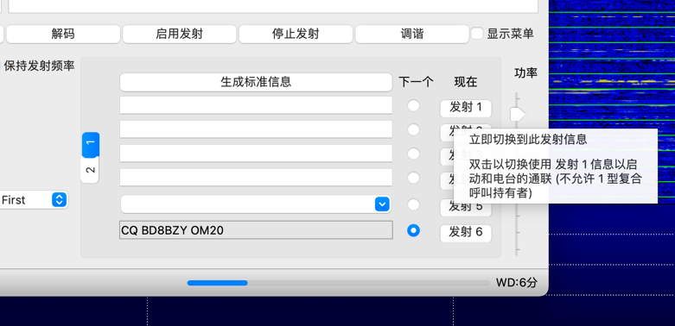鼠标悬浮在发射1按钮上，WSJT-X会弹出一个令人困惑的提示“不允许1型复合呼叫持有者” ►，但事实是，用户总是可以双击跳过发射1。这个弹出提示其实应被当成是一个指示，而不是事实陈述。“不允许”实际是想说“**请不要**”。不要！

* 1. 如果某个操作员愚蠢地忽略了上述提示，跳过发射1，直接用发射2呼叫某个复合呼号台，则被叫台自动程序的发射3消息里就会省略这个操作员的完整呼号。尤其是被叫台有多个呼叫者时，就会出现混乱。而复合呼号台经常是被热门追逐的DX台。不论呼叫者是通过发射1还是发射2呼叫的我们，不论我们在用哪种类型的呼号，我们**都**应该在回应的第一个消息里指明他们的呼号，以清晰表达我们在跟谁通联30。

“这里有必要提醒下那些习惯性跳过发射1（带网格号）直接使用发射2（带信号报告）的人。如果你呼叫一个特殊呼号的DX台，当他回应时，无论哪个回应消息里都不会有你的完整呼号。这就无法完全确定他回应的是你还是他人。因此为了避免这一点，记住呼叫有特殊呼号的台时，永远以发射1开始。”

*[Rick K1HTV]*

警告

来跟着我念：

不要跳过发射1

不要跳过发射1。

**不要跳过发射1！**

* 1. 只要出现特殊呼号，相同的问题都会影响QSO双方。有特殊呼号，又跳过了发射1呼叫其他台的人，经常会气恼他们的发射2消息常常被忽略。原因其实是他们的特殊呼号被哈希压缩后发射，在接收端显示为<…>（除非之前已经接收过该哈希值的完整的呼号）。人家看到的其实是有人在一直在向他们发送神秘的“<…> +10”消息。**他们没办法回应你，因为他们的系统不知道向谁回应**。自动程序处理<…> 够智能的了，但再智能也不是先知！

* 1. 也因此有特殊呼号31的台没有办法在FT8上发起竞赛QSO，因为竞赛模式下没有足够的bit来传输交换他们的完整呼号。就纯粹是因为没有足够的bit数。FT8有时候会缺点bit……还好不总是这样。►



30 我相信这是出于软件的设计要求，否则就属于设计缺陷了。

31 特殊呼号持有者仍然可以通过传统模式，例如CW、RTTY、PSK等通过字符来发送呼号的模式来参加比赛。别朝我或软件作者开枪：这是小信封装大部头所作出的妥协。朝着香农先生去喊吧，或者控诉bit税。再或者，不如申请一个传统的、老式的、简单的，短的呼号！

* 1. 想要探究FT8到底怎么处理各种各样的消息和呼号，可以打开WSJT-X程序目录下的“ft8code.exe”程序。从命令行启动这个程序，后跟的参数是引号引起来的消息内容，这样就能观察消息究竟是如何被编码、发送、解码的。例如，如果我想发送“CQ E5/ZL2IFB/P”的消息并省略网格号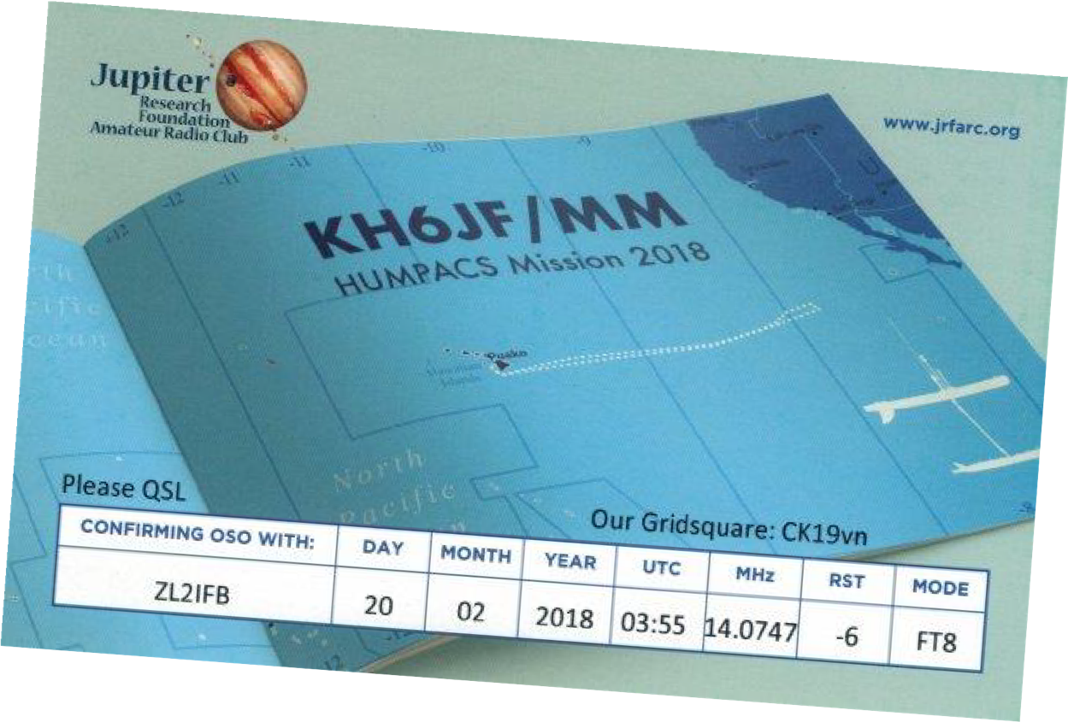[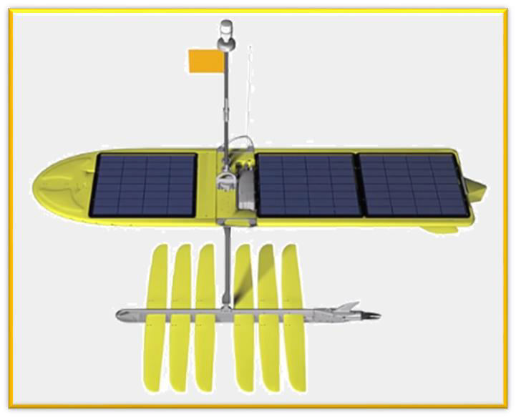](http://www.jrfarc.org/hf-voyager/)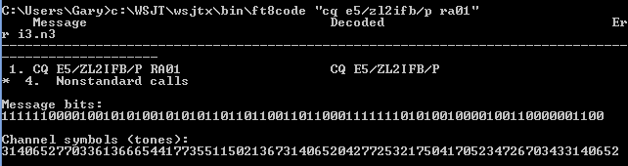▼：

这是[短波航行者](http://www.jrfarc.org/hf-voyager/)，一个实验性的科研浮标（太阳能波浪滑翔器），在太平洋上跟踪鲸鱼……它航行中会以 KH6JF/MM的呼号发起FT8的QSO以自娱自乐。你通联过它么？收到它QSL卡片了么？

# 使用FT8进行远征

* 1. 在远征中使用FT8模式有好有坏：

一个富有竞争力的CW、SSB、RTTY操作者，配上好的电台，可以保持200+每小时的QSO率，甚至250以上。也就是说使用传统模式可能会多做出四到五倍的QSO。

* + - 好的方面，这是种流行的短波模式，尤其适合小功率、简单天线隐蔽天线下的DX。它可以让短传播窗口、边缘传播路径的通联更有成效。
    - 坏的方面，标准协议下最大的QSO率*一般*限定在每小时60个QSO以内。

实际来说，有经验的数字模式DX者（例如Roly P29RR）可以保持每小时50个QSO的速率，前提是他精神高度集中，专注屏幕，时不时能介入处理重发、乱序等问题。稀有/流行DX台中常见的QRM及频谱带宽竞争情况会进一步降低QSO率。

* 1. FT8的**远征协议**，为参加远征模式的双方，远征台（狐狸）及呼叫者（猎犬）都作出了调整。单一的一个远征台可以并发产生多个FT8信号，可以在一个频点的一次传输中为两个台同时发送消息（一个结束QSO另一个开始QSO），这样可以让狐狸用一个电台一个波段同时发起回应猎犬的多个QSO。一个狐狸台的QSO率甚至可能实现每小时400多个QSO！

* 1. 在远征协议中作为猎犬方操作（追DX台者）：

如果没法用CAT控制你的电台，那你必须在狐狸回应你的呼叫后手动将你的发射频率QSY到低于1000Hz的频段上。不QSY的话你无法完成与狐狸的通联过程。

* + - 安装、运行、配置好最新版本的WSJT-X或JTDX。将它良好地运行起来，理想情况下使用异频操作配置中的“无线电设备”或“虚拟”，通过CAT来控制你的电台。
    - 通过**设置**⇨**频率**选项卡，将相应的FT8远征频点，例如14.090（并非常规的FT8频点），加入到频率表中。右键点击表格，将远征频点加入FT8频率表中。其他那些常规的FT8频率放着别动（每个频段上有多个FT8频点是没有问题的——或者你可以为远征模式单独存个配置）。
    - 当远征台在电波中出现时，将你的瀑布图拉宽到能观察到200～4000Hz，例如调整为3点/像素，然后从200开始。虽然你电台的带宽可能覆盖不了这整个范围，但通过CAT，你可以在1000Hz以上的任何位置通过shift点击瀑布图来进行发射。电台会自动QSY并生成合适的音频，之后再QSY回去。但是，当你的瀑布图消隐在右边时你可能会无意识地QRM到其他呼叫者32。

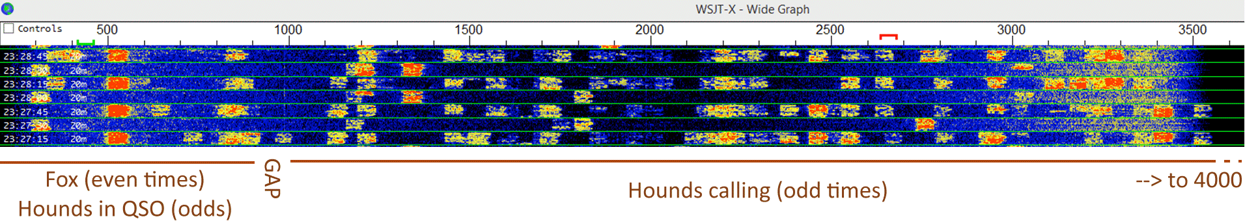

32 使用我的K3时，瀑布图会在高于3500Hz的位置消隐，但K3的数据模式滤波器宽度其实有4.0kHz。

* + - WSJT-X的**设置**⇨**高级设置**中，选择“*Special operating activity*“，然后再选择”猎犬“（除非你是远征台，狐狸！）。 ▼

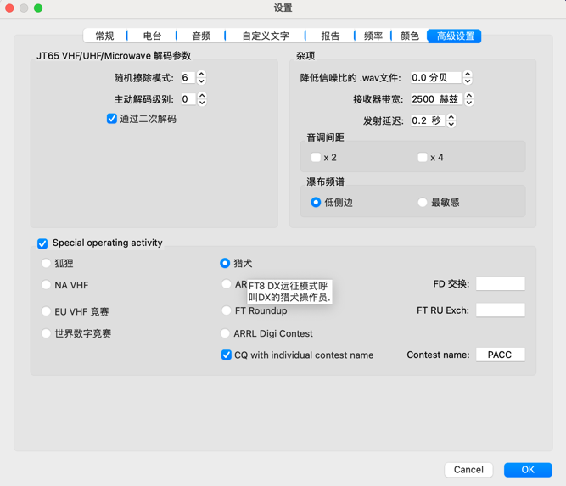

* + - 在 JTDX中就更容易一些了：直接在主屏幕上点击**“猎犬”（Hound）**按钮▼，*然后再*右键它以启用**自动QSY频率控制（Frequency Control）**功能。它会在你切换会常规的FT8频点时自动帮你取消掉。好棒！

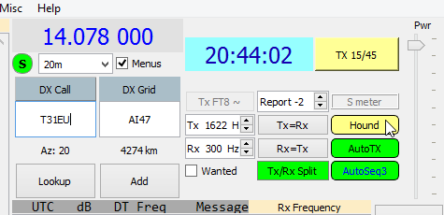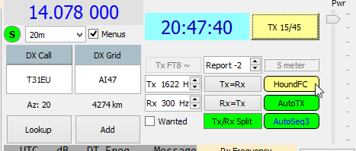

◄ 左键点击启用**Hound**模式，然后在右键点击启用**HoundFC**▼

* 1. 远征模式中，猎犬的*频段活动*面板只会显示1000Hz以内的解码消息，也就是说狐狸以及他正在通联的猎犬台，除非你在主屏幕里手动将**接收全部频率（Rx All Freqs）**选中►。当然，狐狸能看到所有的台，他可以选中他们以将其加入到队列中。

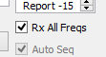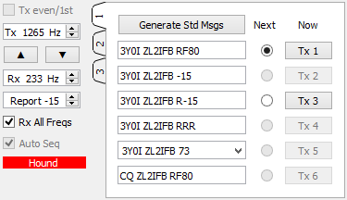

* 1. 远征模式下，大部分的消息选择框是灰掉的33，只剩下两个► ：你通过发射1来呼叫狐狸，等他回应你了，再通过发射3来发送你的信号报告直到他确认。就是这样了。再没有RRR、RR73、自定义消息之类的了——这都是为了最少化交互传输，以使更多的猎犬有机会抓住狡猾的狐狸。
  2. 将你的天线对准远征台，设置一个合理的发射功率（一般在5～50瓦特的范围内，不能太低以防听不到，也不要过高致使狐狸有意忽视你。）
  3. **Shift点击** （WSJT-X）或**右键点击**（JTDX）瀑布图以将你的发射频率（红色球门柱模样的标识）设置到1000Hz以上某个干净的空隙列里。
  4. **耐心等待****，直到发现狐狸开始发射**。一般来说狐狸会在偶数周期发射。你既可能看到他单一的一个CQ呼叫，也可能会在他并行跟5个猎犬通联时发现他的多个信号。狐狸的解码经常会含有拼接起来的信息，例如右图 ►



这是一个微弱的狐狸信号，正在完成跟NA7TB的通联，同时（在狐狸的第二个发射频点上）给K5EK发送信号报告。

* 1. **一旦你能可靠抄收狐狸信号**，双击他的一条解码消息之后，就可以开始像往常一样呼叫了。

*如果不能抄收狐狸，****请勿呼叫****！否则你只会造成QRM和麻烦。*哪怕他神奇地回应了你，你也收不到……这会白白让他人错失通联良机。转转天线，实在不行换一副。试试不同的频段。与太阳黑子一起跳舞。或者像个好DX者该有的样子，耐心等待，盯着屏幕，然后一旦看到他的信息出现，马上鹰扑过去。

33 在猎犬模式下，**发射偶数/第一**的选项也不能用：狐狸总是在偶数周期发射。你往往会在奇数周期里看到很多信号块，但偶数周期里瀑布图左侧应该只有狐狸自己。

* 1. 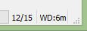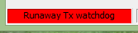远征模式下，一个特殊的硬编码计时器会在无回应的2分钟34后将你的持续发射关闭掉……不过没关系，这个时间段内狐狸仍然可能会把你放到他队列中。如果之后狐狸回应了你，那在这个远征模式计时器结束之后，赶在你重新发射之前，**软件会自动帮你启用发射以向他发送信号报告**，并在他以RR73消息确认后完成这个QSO。请有节制地发射，可在需要时QSY到一个更干净的发射频点，并期望在狐狸那边也同样干净。好好调整你的发射功率和天线。盯着屏幕。捣鼓下电台。待机而动。享受当下。相信自己。节制自己。做一条*听话*的猎犬。
  2. 如果狐狸以他的发射2（你的呼号及信号报告）消息回应了你，你的系统将会自动QSY到低于1000Hz35的频率段上，以发射3（双方呼号，R及他的信号报告）的消息回应他。如果你没有CAT，那你应该手动QSY到低于1000Hz的频率段上去完成QSO，除非这个DX台的操作员能注意到你，并愿意手动帮你完成通联。



* 1. 如果不知基于什么原因，狐狸跑到奇数/第二周期去发射了，猎犬可以使用**control-E**来强制他们的设备在偶数/第一周期来发射。常规来说WSJT-X的发射偶数/第一的选项在远征模式下是灰掉禁用的►，不仅不能选择发射周期，它连当前的周期状态都不显示。使用**shift-E**来切换回奇数/第二周期，也就是默认值。
  2. 你的系统会在1000Hz以下持续发送发射3的消息，直到狐狸以他的发射4（你的呼号，RR73。有可能出现在一条拼接消息里）消息来确认抄收到你，完成这条QSO。

如果一开始回应了你的呼叫，但后面却一直不回应你的发射3消息，有可能是因为你的发射频点太繁忙了，跟其他人造成QRM了。试着在瀑布图里更换到另一个更干净的频点。但仍然要保持在1000Hz以下。

* 1. 狐狸至多会向你发送三次信号报告，然后就会放弃，记下这条QSO然后转向其他猎犬。这会自动发生。所以，如果你没有抄收到RR73的消息，哪怕一直持续不间断地发送信号报告也没啥用36。不如停止发射，并查查在线日志（如有可能）……如果你很绝望，就改天再试吧，改天做一个更有保险的QSO。

34 基于一个WSJT-X坚持的“特色”，远征模式里的看门狗计时器会一直静态保持在屏幕右下角。常规的看门狗计时器没有在用。取而代之的是一个单独的、非公开的内部计时器会被硬编码到2分钟（四次传输）时限。当你朝着狐狸咆哮够2分钟，接收栏的看门狗计时器不会像通常那样变红且显示“Runaway Tx watchdog”。启用发射的按钮会自动被反选，红色背景消失，并停止发射。就是这样。

35 它会在内部自动这样操作，以将你从那群咆哮的猎犬中分离出来。那些狂吠会拖慢甚至阻碍你的QSO。

36 狐狸有可能会在解码消息中看到你这些连续发过来的悲伤消息。如果他可怜你，他须要手动回应你，但这对他来说是个重复的QSO，而且会浪费跟更多人QSO的机会。所以，除非确实是个很稀有的QSO（ATNO），这时候你就饶过这条可怜的狐狸吧！

* 1. 在猎犬模式下，解码得到的消息并不会像往常那样使用UDP发送到互联网上，而是当你完成通联、日志记录下狐狸后，该QSO消息才会像往常一样广播出去。常规的[UDP消息](https://sourceforge.net/p/wsjt/wsjtx/ci/master/tree/NetworkMessage.hpp)流会在你关闭远征模式后重新恢复……也就是说，在你成功追到狐狸后，别忘了反选猎犬模式并调回常规的FT8频点去37……除非你还要在其他波段上追另一条狐狸。花点时间为美妙的弱信号数字模式DX喝彩吧！
  2. [MSHV](http://lz2hv.org/mshv) 是一种杂合的并行传输模式（称之为“多应答自动序列协议FT8”），虽然类似，但跟一狐多犬的远征模式不完全相同。它们仍是常规的FT8通联，但是DX台（狐狸）可以用不同的数个频点并行发出多个QSO。有些DX台会在常规的FT8频点上跑这些模式，因此会造成一些混淆并占用子频带。他们如果能转移到不同的频带上跑的话就贴心多了。

“FT8：解码会分布在三个轮次中。第一次会在 t = 11.8 秒时开始介入接收序列，一般来讲会在序列中解码出85%左右的消息。因此你会看到大部分解码出现地比之前早。第二次会在13.5秒左右开始，最后一次会在14.7秒开始。在一个繁忙频段上。整体解出率提升了10%以上。（有些解码延时超过0.2秒的系统能感知到的提升会小一些，但仍能解出比之前更多的消息。）”

*Joe K1JT发到WSJT-X 开发讨论组的邮件，2020年5月*

37 我建议在进入和离开远征模式的时候，确保下保持发射频率选项仍是被选中的。由于WSJT-X中一个恼人的小bug，它会被静默反选掉。

# 缺陷、bug和改进

* 1. FT8及相关软件的设计缺陷或限制，以及我们电波里操作习惯的错误和问题，正在逐渐暴露出来。绝大部分都是细微的，可以被轻易克服或忽略。而有些则是比较严重的阻碍因素，例如：

其中大部分是主观的。一些我称之为“缺陷”、“错误”和“问题”的东西，其他人则认为“就这么设计的”或“不是问题”。

* + - 特殊呼号的处理。
    - 用户界面的不一致性、不方便性，特别是WSJT-X（见下）。
    - 关于怎样才算是真正完成一个QSO通联的界定，以及在竞赛中如何使用FT8。
    - 考虑欠佳的一些操作，例如在人家正在进行中的QSO上直接呼叫、粗鲁地忽视直接的CQ呼叫/消息、音频过载、某些传播路径下发射功率过大、对有限带宽的竞争等。
  1. WSJT-X上有些考虑欠周的设计，例如对于输入的验证不足等可用性问题38：

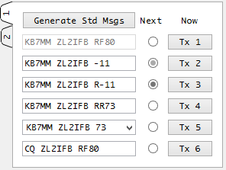

* + - 消息选择按钮有歧义►。
    - 在用户输入或编辑自由文本时，如果误超出13个字符限制，或者输入了非法字符，都没有相关报错提示[JTDX中被解决掉了]。
    - 在双击切换消息设置（例如发射4里从RRR切换到RR73）时，同时会立即选中该条消息即时发射，无法避免 [JTDX中被解决掉了]。
    - 在发射时无法改变接收频率。
    - 波段活动以及接收信息面板里的解码消息顺序，只能严格按照解出的顺序（第一轮第二轮）显示，无法按照频率、呼号、网格、信号强度、时间等进行排序。
    - 每当有新解码出的消息时，波段活动面板都会重新滚动到底部，哪怕这时候你正在手动上下滑动面板以寻找某个特定呼号（想停止它自己滚动的唯一办法就是停止解码）。
    - 发射和接收频率设置框里，包含有模版文本“发射”、“接收”、“赫兹”。这会让改变数字值的动作有点尴尬：你要先选中数字本身，不要选中这些模版文本。
    - 按着Shift按F11或F12会把发射频率以60Hz的步长向下/向上调整，但（我的系统上）WSJT-X运行一段后就会失效。随后，这么做只会按1Hz的步长来调整，无论我怎么按Shitf、Control或Alt都不行。

38 JTDX也不能完全避免缺陷，但至少在我的经验里它确实比WSJT-X中要少些。

* + - 各种各样的自动程序问题，包括之前提到的信号抖动、QSO劫持，再加上当某台跳过发射1使用发射2来回应我们的CQ时可能会出现的不一致等情形。
    - 那个记录日志的弹窗明显会在我输入一个包含“73”字样的自由文本时跳出来，但如果当我打算以“BIT.LY/FT8OP”（本文档的短URL地址）、“MERRY XMAS”或其他什么东西来结束一个QSO呢？如果我不在场的话，很可能我就错过对这条QSO的日志记录了。
    - “发送73后关闭发射”的选项，会在你使用了**CQ：First**后被忽略掉。在日志完一个QSO后，要记得重新点击**启用发射**来继续你的下一个CQ。
    - 在你打开、关闭**设置**窗口后，任何你编辑出来的发射5自由文本都会丢失，它会重置到自动生成的普通73消息（对方呼号 你的呼号 73）。
    - 远征模式里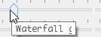，除非有新的DXCC国家，波段活动面板里不会出现狐狸的解码。如果狐狸的解码能以某种方式高亮显示出来，就方便多了（例如被DX呼叫框里当前的呼号发送的那些），哪怕他当前通联的并不是我们。非远征模式下这也很有用。
    - 各类的其他小问题（例如令人混淆的颜色，低对比度的滑动块，被截断的提示文字等►）
  1. 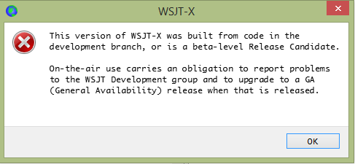这些（以及其他的）问题，加上测试发现（比较理想地阐释如何复现bug，如有需要的话）、建议的解决办法、改进建议等一般*可能会*在[WSJT讨论组](https://wsjtx.groups.io/g/main)里被讨论。但是，且不管运行rc/beta版本时弹出的闪屏警告

如果你是个UI开发人员，请加入WSJT-X的开发吧，很是需要你的经验！

◄, 如果你不是个愿意改进多平台交互界面的UI开发者，那么你关于UI的一些反馈会可能会被忽略甚至拒绝掉。基本上，开发团队内部不太愿意为UI相关的小问题分心。

* 1. 用户应该可以关掉那些本来设计为VHF/UHV用户使用的自动QSY的CQ功能，因为这可能会在发射时造成无意识的QSY，甚至可能会超出频带。例如，设想有个台在1850kHz上发送了“CQ 1930 AB1CDE”，如果这时我们双击消息以回应他，那么我们的电台会自动QSY到1930kHz来发起QSO。

* 1. 技术上来说，FT8和其他数字模式都可以做到全自动，以CPU替代人工操作。但如果真这样的话，对业余无线电来说又走的太远了，正如JT模式背后的团队一样：毕竟，这是一种参与性的爱好活动。坐在那儿让电台自己替“我们”通联，会把我们变为被动的观察者，而不是参与者。然而，有些潜在的应用场景就很适合部署一个自动化的电台，例如布韦岛这种不适合人居的DX位置。在我的设想中，未来的DX远征者会带着自动化的FT8台站，静坐在一个角落里，收集着旅途中那些罕见的DX QSO……甚至走的更远。►

假设在执照和环境部门许可的前提下，当远征者们离开后，以太阳能供电的、配有卫星链路以实现日志记录和控制的、坚固的自给型FT8机器人可以留守下来，实现例如科研或监测（如天气站）用途，以证明它们的存在价值。

！

FT8也可基于远距离的业余无线电短波链路，用于远程（例如远程监控/控制中继、信标、车辆跟踪等）和类似邮件的存储—转发系统，区别于点对点的VHF/UHF、卫星或互联网链路。

* 1. 各类对FT8协议及软件的其他改进已经被建议出来：
     + 使用一个标识位表达“消息内容未完待续”，这样可以让自由文本消息能串联起来发射，并在接收端重新组装（JS8在消息里使用~波浪字符~实现类似目的）。
     + 从多个天线和接收机中组合出音频流（分集接收）。
     + 一个简单的“回退”动作以实现撤销QSY，点击后立即回退到之前的频点。
     + 增强WSJT-X的日志和查找能力。

要实现上述改进，除开特化、编码、测试、调试、文档等要付出很多努力，还有如下等问题需要一并考量：

* + - 复杂性：系统越复杂，对性能、其他因素（包括设计缺陷、bug、操作员失误等）所能带来的影响就越大。
    - 前后向兼容：一步到位往往会有问题，因此一般需要逐步增量迭代……但有时候这很难实现（例如从FT8的75bit变更到77bit会迫使每个人要么升级要么掉队）。
    - 优先级: 对有些人来说的改进，在另一个人眼里可能是倒退。在众多可能的步骤中，到底哪些才是真正值得改进的东西，这一点很难达成共识，尤其对于WSJT-X这类多用途程序来讲（例如VHF/UHF的EME、流星轨迹散射，再加上短波DX）更是这样。

归根到底，只有开发者才能决定到底哪些东西会被实现、如何实现，毕竟是他们在干累活。这是人家的球，我们只是在踢而已。

**对于打算使用FT8模式的远征者，一些建议：**

1. 如有可能，申请一个标准的、常规的、短的DX呼号
2. 在真正开始操作之前，使用你的DX呼号多熟悉下最新版本的WSJT-X的远征模式（设置为狐狸）。

# 结语及致谢

* 1. 请记住，这就是个业余爱好。很多FT8上的操作问题并非出于恶意，而是你我这样的普通ham。多摸索摸索各种模式，找点技巧绕开它们。我们都会犯错，我们经常搞砸，我们常常测试。多试试，多学学。我们悠然自得，我们乐于助人。缓口气。静一静。别冲动！
  2. 虽然前面署上了我的名，但本文更大程度上是短波DX社区的共同结晶。请允许我向大量的ham们致以敬意，他们贡献了各种想法、评论、提示。当然首要感谢教授们（[Steven Franke, K9AN](https://ece.illinois.edu/directory/profile/s-franke) 及 [Joe Taylor, K1JT](https://en.wikipedia.org/wiki/Joseph_Hooton_Taylor_Jr)）为我们带来的美妙模式，然后是WSJT-X的开发者们，在[WSJT-X讨论组](https://wsjtx.groups.io/g/main)里作出长期支持的团队们（尤其是Bill Somerville，G4WJS）。我对他们的意见进行了整理、解释和扩展，并大量汲取了他们的灵感和信息。文中如有误我个人负全责……并对那些[纠正我错误](http://gary@isect.com)的人表示诚挚的谢意。
  3. 非常欢迎对本文作出反馈，如纠正、回应/质疑、改进意见、更多提示等。请给我发邮件： [Gary@isect.com](mailto:Gary@isect.com) 。我会在时间精力允许的情况下，尽力维护我网站上（[www.G4iFB.com](http://www.G4iFB.com)）本文的[在线更新版本](http://www.g4ifb.com/FT8_Hinson_tips_for_HF_DXers.pdf)。但恕我无法保证及时性，毕竟我还有日常工作，而且如有机会比起敲键盘我更想划我的Bencher桨。



◄ 我是制定并推广[DX行为准则](http://www.dx-code.org/english.htm)的那个欢乐队伍中的一员。我们知道这不算完美，但如果没这些的话情形只会越来越遭！对于每况愈下的操作操守，我们必须做点什么，于是我们就开始做了……一点什么。这些日子你又做了什么？

【译者（BD8BZY）注：作者们所倡导的 **DX行为准则**

1. 在发起呼叫之前，我先守听，守听，再守听。
2. 我只会呼叫那些我能抄收的DX台。
3. 我不会轻信DX cluster，我会在发起呼叫之前，先确认好DX台的呼号。
4. 我不会去干扰DX台或任何正在呼叫的台，我永远不会把我的发射频点置于DX台的频点上，或者QSX槽位上。
5. 在我发起呼叫之前，我会先耐心等待DX台结束当前的QSO。
6. 我永远都会发送我的完整呼号。
7. 我会有间隔地呼叫、守听。我不会一直持续呼叫。
8. 在DX操作员呼叫别台的呼号而不是我的时，我不会发射。

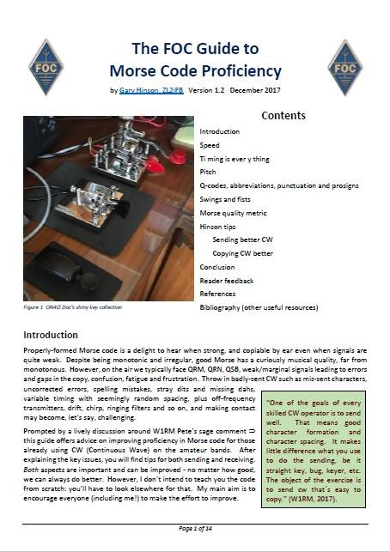

1. 在DX操作员询问的呼号跟我不一致时，我不会发射。
2. 在DX操作员呼叫的地理范围不包括我时，我不会发射。
3. 当DX操作员呼叫我时，我不会主动重复我的呼号，除非我认为他抄收有误。
4. 在我能完成一个通联时，我会很感激。
5. 我会尊重其他的ham，并会保持我的DX行为操守以赢得他们的尊重。】

如果你还愿意看我更多的东西，或许可以看看

[FOC Guide](http://www.dx-code.org/english.htm) [to Morse Code Proficiency](http://www.g4ifb.com/FOC_Guide_to_Morse_Code_Proficiency.pdf) ►

可以在 [G4IFB.com](http://www.g4ifb.com/) 及 [QRZ.com](https://www.qrz.com/db/ZL2IFB) 上进一步了解我。或者可以跟我在电波里相遇！

# 附录A：关于FT8

网上能找到一些关于FT8的技术资料，例如下面这个随着WSJT-X v1.8.0 Candidate 1版本而[首次发布出FT8](https://physics.princeton.edu/pulsar/k1jt/Release_Notes_1.8.0.txt)时做的概要（我加了一些参考链接，提供给那些迫切想深入探究的人，例如我）：

*WSJT-X 版本1.8.0包括了一个被称之为FT8的新模式，由* [*K9AN*](https://ece.illinois.edu/directory/profile/s-franke) *及* [*K1JT*](https://en.wikipedia.org/wiki/Joseph_Hooton_Taylor_Jr) *开发。“FT8”的意思是“****F****ranke和****T****aylor的****8****-FSK调制”。FT8使用了15秒的收/发周期，能在*[*AWGN*](https://en.wikipedia.org/wiki/Additive_white_Gaussian_noise)*通道里以高于50%的概率解码低至-20dB的信号。其拥有的自动程序功能可以实现自动响应解码出的第一个回应你CQ呼叫的台。FT8的QSO速率比*[*JT65*](http://physics.princeton.edu/pulsar/K1JT/JT65.pdf)*或*[*JT9*](http://ac4m.us/jt9.html)*所能带来的快四倍。对于短波DX，或者6米段的*[*多跳Es*](https://en.wikipedia.org/wiki/Sporadic_E_propagation)*等深受QSB影响，需要快速可靠完成QSO的情形来说，FT8是一种非常卓越的模式。*

*FT8的一些重要特性：*

* *收发周期长度： 15秒*
* *信息长度： 75 bits + 12-bit* [*CRC*](https://en.wikipedia.org/wiki/Cyclic_redundancy_check)
* [*FEC*](https://en.wikipedia.org/wiki/Forward_error_correction)*编码：* [*LDPC*](https://en.wikipedia.org/wiki/Low-density_parity-check_code) *(174,87)*
* *调制： 8-*[*FSK*](https://en.wikipedia.org/wiki/Frequency-shift_keying)*，语调间隔6.25 Hz*
* [*恒定包络*](https://en.wikipedia.org/wiki/Constant_envelope)*波形*
* *占据带宽： 50 Hz*
* *同步： 在开始、中间、结束部分的7x7* [*Costas阵列*](https://en.wikipedia.org/wiki/Costas_array)
* *传输持续时间： 79*1920/12000 = 12.64秒*
* *解码阈值： -20 dB；启用AP解码的话还能再低几个dB*
* *多查找并发，全通带上的FT8信号解码*
* *可选的自动程序及对CQ回应的自动响应*
* *操作行为类似于JT9、JT65*

两个最权威的FT8技术信息来源，除了WSJT-X软件中自带的帮助文件，还有Joe Taylor（K1JT）、Steve Franke（K9AN），以及Bill Somerville（G4WJS）发布在QST上的一系列文章：

“[**Work the World with WSJT-X, Part 1: Operating Capabilities**](http://www.physics.princeton.edu/pulsar/K1JT/Work_the_World_part1.pdf)” – QST 2017年10月，第30-36页 – 由WSJT-X所支持的各种数字模式的一般性介绍。

“[**Work the World with WSJT-X, Part 2: Codes, Modes, and Cooperative Software Development**](http://www.physics.princeton.edu/pulsar/K1JT/Work_the_World_part2.pdf)” – QST 2017年11月， 第34-39页 – 进一步探究数学算法、前向纠错等。

在[Joe Taylor所做的一个精彩演讲中](https://www.youtube.com/watch?v=233HQs_8JGQ&feature=youtu.be) 阐述了WSJT-X及FT8背后的历史。

更进一步的资料来源当然是WSJT-X的程序源代码本身，以及相关的文档。这些文档慷慨地以知识共享许可版权发布，旨在鼓励数字模式的广泛采用和发展。

最后， Joe还在[www.physics.princeton.edu/pulsar/K1JT/refs.html](http://www.physics.princeton.edu/pulsar/K1JT/refs.html)维护了一系列参考。

“FT8在短波里的流行，很大程度上是一个意外惊喜，它满足了部分潜在用户，这些用户本来对WSJT-X里那长达1分钟的收发周期所造成的低QSO率感到非常沮丧。显然，这些沮丧的用户并没有期望JT65、JT9那么高的灵敏度，因为一旦活跃水平增幅明显，哪怕使用有限的设备，QSO的机会也会极大增加，几乎成指数性增长。”

*[Bill Somerville，G4WJS]*

# 附录B：使用JS8以弱信号进行文本聊天

JS8 （**J**ordan **S**herer-设计的MSK-**8**）是一种试验性的数字模式，其灵感启发自FT8。在2017年发布后不久，由开发者Jordan Sherer（KN4CRD）于2018年做了软件设计和实现。JS8衍生自FT8，鉴于业余无线电的一贯精神，采用FT8的开源协议自由共享出来。

支持JS8模式的JS8Call软件，最初被称之为FT8CALL。

它使用FT8风格的消息来编码和调制更长的消息文本，允许跨多个相邻时间周期（而不是奇偶切换的15秒周期）来连续发送多个消息。波浪符指示出消息序列的结束。

JS8消息为75bit长，无法被77bit长的常规FT8软件解码。他们使用不同的子频带（例如7080、14078kHz）。

“JS8Call是一种构建在无线电传输基础之上的呼叫协议，支持自由格式的直接信息发送。因此

JS8 + Directed Calling（直接呼叫）

= JS8Call …… 模式为：JS8，软件是：JS8Call。”

[*JS8Call用户手册*](https://docs.google.com/document/d/159S4wqMUVdMA7qBgaSWmU-iDI4C9wd4CuWnetN68O9U/edit)

关于消息长度，“更长”的含义是相对的。这仍然是一个消息块模式的系统，发送时系统会将整个消息（多个字符）一次性压缩到成块的结构中，而不是像RTTY、PSK、CW那些，每个字符单独编码单独发送单独接收单独解码。

JS8Call版本2.1有四种速度可选：

* + **慢速：** 30秒的帧，25Hz带宽，3.125波特率（大约3.5 WPM），可解码信号低至-28dB

“JS8Call的思路是基于可靠的FT8模式，在一个专为短波弱信号通讯所设计的消息层网络层协议上，进行键盘到键盘的交互。JS8Call受到了WSJT-X、Fldigi、FSQCall的重度启发，离不开业余无线电社区那么多开发者专注而辛苦的努力。”

[*JS8Call.com*](http://js8call.com/)

* + **正常**：15秒的帧，50Hz带宽，6.25波特率（大约7.5WPM），可解码信号低至-24dB
  + **快速**：10秒的帧，80Hz带宽，10波特率（大约12WPM），可解码信号低至20dB
  + **加速**： 6秒的帧，160Hz带宽，20波特率（大约24WPM），可解码信号低至-18dB

嵌入到JS8中的FT8风格的消息完整性控制，使它非常适合于通过弱信号路径悠哉闲聊，或者用于太阳能/风力驱动，只有临时/低效天线的QRP站的应急通讯，或者自动化的信标台风格的传感器数据广播。它可以有效利用较低质量的射频带宽。更多信息，详见：

* + [JS8Call官网](http://js8call.com/)
  + Jordan的 [原始设计规范](https://github.com/jsherer/ft8call)
  + 当前的（有维护有更新）JS8Call [用户手册](https://docs.google.com/document/d/159S4wqMUVdMA7qBgaSWmU-iDI4C9wd4CuWnetN68O9U/edit)
  + [JS8Call](https://groups.io/g/js8call)的技术支持论坛

“JS8Call是一个WSJT-X的衍生应用，重新构架、重新设计后用来实现键盘到键盘的消息交互。”

[*JS8Call IOgroups 中的描述*](https://groups.io/g/js8call)

# 附录C： JTDX

个人来说，比起WSJT-X我更喜欢用JTDX做短波DX。两个程序非常相像，切换使用起来学习曲线很低。我发现JTDX用户界面更直观，更少棘手之处，用起来更轻松，实操中比WSJT-X更高效。这是纯个人看法。

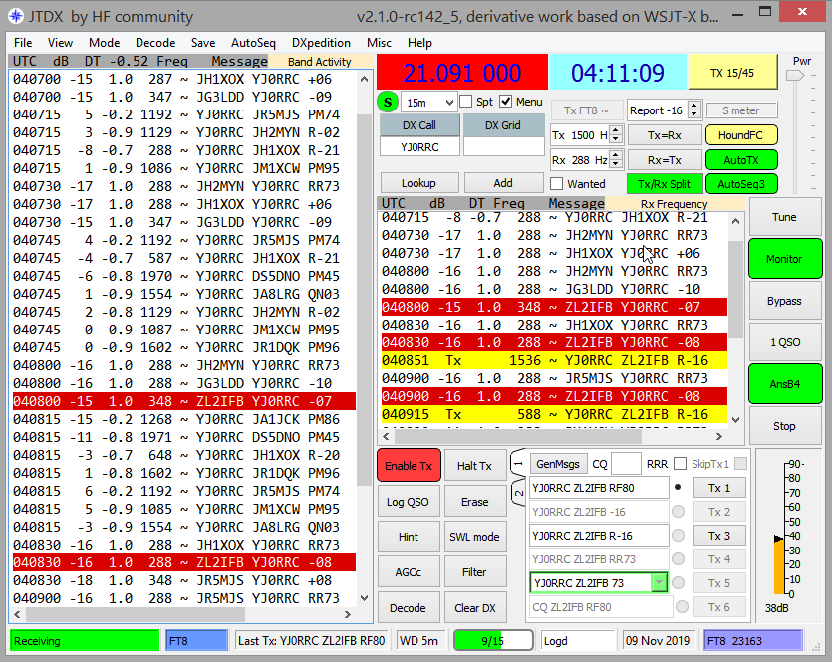

* + 主窗口的排布上▲，它将操控都放在了右手边，左边留出更宽裕的空间给波段活动面板，显示多达50个的解码消息——哪怕在一个非常繁忙的波段上，几乎也足够显示最近一个周期的解码消息了。当然右边接收信息面板的空间就小一些了，但在实操中用来显示最近QSO中我收发的消息，也差不多够了。
  + 可以在瀑布图上通过单击来放置球门住模样的接收频点绿色标识，或者右键点击来放置发射频点红色标识。这很符合直觉，单手就能操作，再也不用边按键盘边点鼠标了。
  + 有个选项，可以将时间戳放在瀑布图的左边/右边、甚至取消，这样它们就不会挡住弱信号了。瀑布图的滑块也有标签和数值显示，这样既可以随时动一下试试，又方便调回去。JTDX每周都会变得更好！
  + 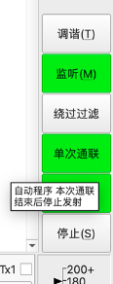奇/偶发射切换按钮会在点击后变为相应的蓝色或黄色，而且它旁边的时间显示框也使用同样的背景色来区别奇偶，这就很方便，让人可以很容易判断现在的周期情况，想要发射的时候等待颜色匹配上就是了。
  + 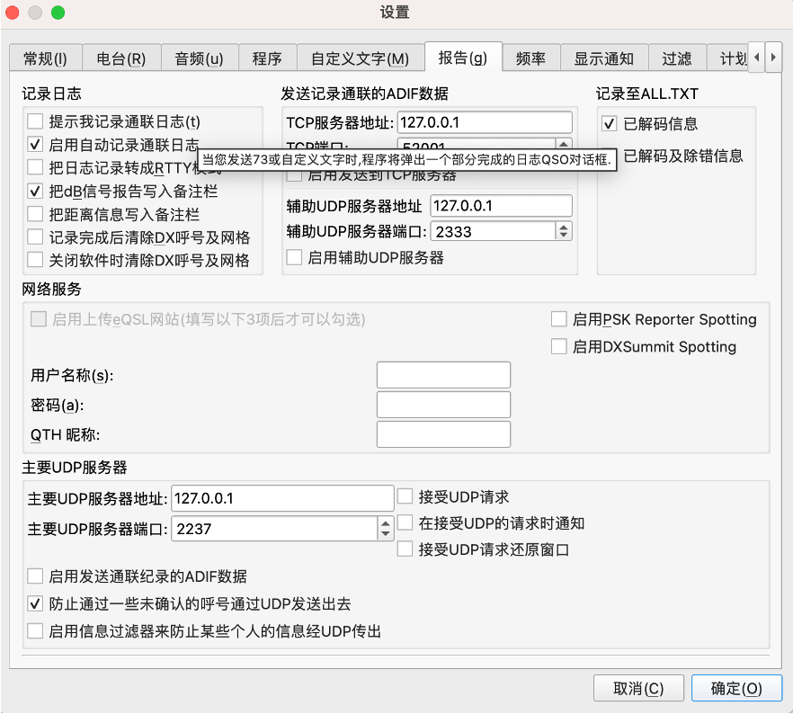在**设置**窗口⇨**报告**选项卡中，如果勾选了“提示我记录通联日志”，那么JTDX会在QSO结束时弹出日志窗口，等我检查并点击“记录QSO”。此次点击也会一并重新启用发射并选上Tx 6（发射6，也就是我的CQ消息），让后面继续发起CQ更简单一些（除非我在主窗口里点选了“单次通联” ►。这是个单次发射选项，意思是“完成当前的QSO后保持守听”。这让你在完成通联后有时间去喝杯茶）。
  + 如果我在**设置**窗口⇨**报告**选项卡中，选择了“启用自动记录通联日志”，我的QSO会在结束后自动被记录下来，当然也就没有机会去查看修改日志项目（例如发射功率是否正确）。哪怕选中了该选项，JTDX有意不会在QSO结束并记录后自动帮你发起CQ，因为这会让操作员变的多余。
  + 当我回应他人的CQ时，有个选项可以在发现目标台回应的是别人时停止我的发射……这可以减少QRM，节省我的电源，更重要的是给我时间可以去查查我的发射频点是否还干净[WSJT-X只会在我单工发射时才自动停止发射]。如果我想猎犬追逐某台，持续呼叫他，我可以简单地点击**猎犬**按钮……但代价是我没法再发自定义的73消息了。
  + 如果有人呼叫我，Windows会使用默认的输出声卡来发出警示声。如果我那时候我没在盯着屏幕，这就很贴心。
  + 当我发起CQ时，自动程序可以配置成优先自动回应距离最远的台，而不是最先解码出来的台。我猜它可能用网格号来判断距离，要不就是通过国家前缀。也还有些其他的自动程序选项可供调整。

对我这样的DX玩家爱说，更好用的自动程序是JTDX远超WSJT-X的优势之处……但即使如此，它也仍会犯错。因此还是要多盯着屏幕。

* + 瀑布图用了一套新的控件，可以让我将时间戳放置在瀑布左侧/右侧边缘，甚至直接关掉。这样可以在追逐最左侧的DX狐狸台时更容易一些。
  + 我可以往指定的国家/大洲发起一个定向CQ，而且更重要的是，如果我想的话，我可以设置自动程序在回应时自动忽略不在我目标范围内的台[但我不确定它能否处理自定义的CQ：它的输入框里仅能输入1～2个字母]。
  + 当某人回应了我的CQ，但如果该回应是在后面才解码出来的（在我已经开始新的CQ之后），那么自动程序会自动切换状态，为他发送信号报告，并从屏幕上清除之前未完成的CQ发射，这让人更容易搞清到底已经发射了啥消息。
  + 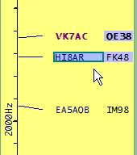Logger32程序会通过[UDP消息](https://sourceforge.net/p/wsjt/wsjtx/ci/master/tree/NetworkMessage.hpp)跟JTDX39进行双向通讯。我可以在Logger32的“UDP波段图”上把JTDX解码到的所有电台都显示出来，新台还会按照DXcluster及RBN spots波段图的传统色高亮显示出来◄。当我在波段图上点击了一个FT8解码出来的呼号后，JTDX会在恰当的时刻（具体啥时候取决于波段图的配置设置：当那个台发起了下一个CQ，或者当他发送完73/RR73结束通联）开始呼叫他。如果他没有立即回应我的呼叫，我可以耐心等待去重新呼叫他， 或者转而去呼叫其他感兴趣的台，或者发起CQ，或者就放弃他。

若在UDP波段图上点击了某人的呼号，Logger32会礼貌地等待到再次解码到目标台的消息后才会让JTDX开始发起呼叫。看着那丁点儿的视觉反馈（等待呼叫的台在波段图上就是一个框），这潜在的等待时间似乎让人不安，但相信我，耐心点，一般来说，最终还是能等到的。

39 它跟WSJT-X也可以通过UDP双向通讯，只有些许区别，例如WSJT-X只允许Logger32回应CQ。

* + 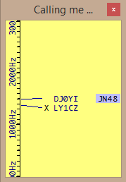Logger32有另一个选项，可以用另一种波段图风格仅仅展示那些当前**正在呼叫我的台**。他们的条目会以常规风格高亮出来——这在我正被多个台同时呼叫时就很便利，我可以选择想要首先回应哪个台。右边的例子► 中，我正在被LY1CZ呼叫，因为他之前跟我通联过所以他条目前有个X。同时JN48网格的DJ0YI也在呼叫我，这个波段上我还没跟他通联过（因此蓝色高亮）。虽说先通联LY1CZ也挺好，但我决定先回应德国台，于是我在JTDX的接收信息面板中双击一条他的解码消息，让自动程序开始常规的QSO过程。同时，如果有其他人在我QSO时呼叫我，**该波段图**也会将其显示出来，以便于我准备好回应其中一个呼叫者——常规来讲首先是高亮显示的那个。
  + JTDX底下的状态栏里也有些有用信息，值得一看。下面是在QSO不同阶段的三种不同截图，各自显示了8个不同域的信息▼：

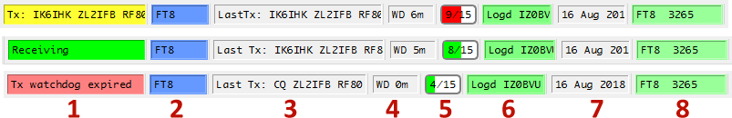

1. 这个域一般显示的是你正在发的消息（黄色）或你正在接收的消息（绿色）。红色的警告消息会在看门狗计时器走到零，你的发射停止了后显示出来。

如果你正在监视一个活跃的FT8子频带，观察到了大量的FT8消息信息块，但是却没一条解码显示出来，这时候你可能要查下你选的模式对不对。哦！

1. 模式：JTDX支持FT8以及一些JT类型的短波数字模式（JT9、JT65、T10、WSPR-2）。
2. 你发出去的前一条消息。
3. 看门狗计时器剩余的倒计时分钟数。点击程序主窗口的任意位置，或者记录一个QSO就可以将其重置为初始值。该值在**设置**⇨**常规**选项卡里面可以进行设置。
4. 用彩色进度条展示15秒周期里的每一秒流逝。红色表示发射，绿色是接收。
5. 最近刚日志记录下的呼号。对于像我这种容易分心忘事的人是很有用的。
6. UTC日期 （我猜）。
7. 当前ADIF记录文件中记载的，你当前呼号在这个程序里已记录了多少个当前模式的QSO。
   * 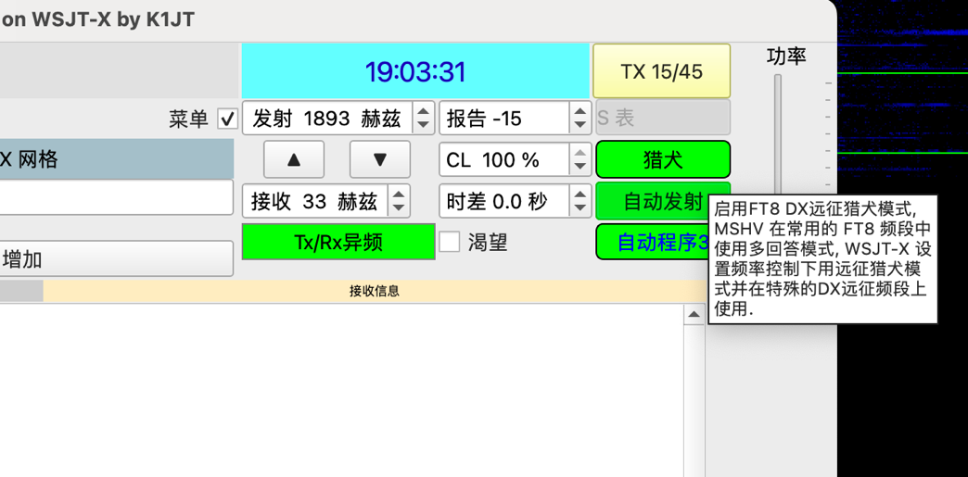JTDX支持通过在主窗口上左键点击或右键点击**猎犬**按钮来通联狐狸台►。左键点击后，可以在无需QSY到低于1000Hz的频率上发起首要的异频QSO（开始跟例如使用了MSHV并行发射功能的DX台进行通联）；然后如果你想要电台自动帮你QSY到1000Hz以下回应DX台时，可以再右键点击该按钮（这时候按钮会变为猎犬频控）。在常规的FT8频点上，自动QSY功能会被禁用且无法选中，因为FT8常规子波段的DX台*不应该*使用一狐多犬或并发发射模式。

堆积会阻塞常规的子波段。并不是所有的台都在追DX，多为他们想想。请挤到其他地方去！

* + 猎犬按钮也可以让我们追（纠缠）着DX台，持续不停呼叫他们，哪怕他们正在通联其他台。这种情况下这样做尚算正当，但你也应尽量多替他人想想，因为持续呼叫不但会影响DX台，也会影响波段上的其他台。如果你的呼叫一直被忽略，有可能在DX台那边你的发射频点被挤占了。如果你自私到单工同频呼叫DX台，你的呼叫可能会QRM到DX站正在呼叫正在通联的台。请对他人友好点。

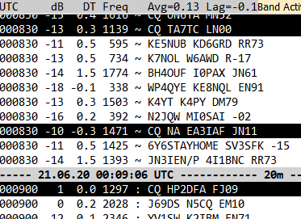

* 有时候会让消息中的字符搞晕？JTDX中，频率列跟消息列之间的那个字符表达某种数字模式，“～”波浪号表示FT8，“:” 冒号表示FT4。例如右边 ► 我FT8到00:09:06，然后转向FT4……我猜测还有其他更多表示数字模式的字符，但你得自己去想办法搞明白了。

JTDX的帮助文件两年多没有更新啦，所以可能需要点时间Google出这些字符的含义。把类似这些东西都文档出来真是个永远忙不完的挑战！

* + - 波段活动窗口里国家区域的左边缘有更多指示字符►。我个人觉得实心黑点表示发送者在LoTW上面；星号表示通过提示进行解码，例如之前的消息给出的一些信息；空心圆点表示通过提示进行解码，而且用户在LoTW上；没有任何指示符的话大概可能是他既不在LoTW上也没有任何之前的提示……但我不敢完全确认。

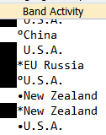

WSJT-X中的指示符可能不太一样。它们的含义就作为练习，留给你，我的读者，去搞清楚吧！

ean.



相较于WSJT-X，JTDX有自己的一些bug和缺陷，其中一些依然存在，例如：

* + 早期版本中，在发射过程中，我们可以通过点击主窗口的发射消息选择按钮来更改下一条等待发送的消息（当前正在传输的消息发送完成后发出），从而覆盖自动程序。基于某些原因，当前版本不能这么做了。虽然我们仍然可以通过点击某个发射按钮来指定想要发射的消息，但是如果这时上一条发射还没结束，它会立即被当前选中的消息覆盖掉，可能会造成消息损坏无法解码。因此我们要万分小心点选时机。
  + 在QSO过程中，JTDX经常覆盖掉我好不容易手写出来的自定义73消息，替换为它自动生成的、无趣的默认73消息（对方呼号 我的呼号 73），导致我没有时间去重新手写我想发送的消息。鉴于这一般会发生在自动程序重发某条消息的时候才出现，因此我猜测这可能是自动程序执行逻辑里某个恼人的小“特色”。
  + 除非我发射5的自定义消息包含神奇的“73”字眼，否则QSO完成后既不会被自动记录，也不会提示我去手动记录，它就那么静默的消失在空中了……
  + 当我使用**F2**调出**设置**窗口，然后再退出后，我的传输会被中断，我正在通联的呼号会被清空。真是糟糕。除非我能记住它们的呼号，否则他们就完啦。
  + 在QSO过程中选择/反选RRR消息并不会将发射4的内容如预期简单替换掉，困惑的是，它会选择一个不同的消息作为下一步发射内容。还好自动程序一般又能选中对的那个。
  + 在选中**猎犬按钮**以追逐一个DX台的情况下，如果双击了其他台的解码消息，会没有任何效果。我想可能是故意这么设计的——很显然它是个方便的提醒，让你记得去反选**猎犬按钮**。
  + 还是**猎犬按钮**模式下，我们无法发送自定义的73消息。我能接受这么设计的主要原因是一狐多犬的模式下QSO当然要精简高效，73消息太过奢侈；但有时候猎犬们是真的有需要向狐狸发送他们的自定义消息，例如“LONG PATH”，“TRY CW”，“ZL CALLING”，“CHK SMS”或者<ahem> “WHEN 160”。解决办法只能是简单地反选**猎犬按钮**。

# 附录D： FT8揭秘

FT8并不会一个字符一个字符地（像CW、RTTY、PSK中那样）编码传输我们的消息。消息会首先被一种巧妙的算法进行整体编码，也就是作为一个块，压缩到77个位中，随后连同纠错位一起使用我们的电台，耗时12.6秒，发送到以太中。在接收端，整个过程反转过来：数位被从以太中拖拽出来，纠错后解压拓展成我们能够读取并操作的消息——希望这一切能在2.4秒以内完成，否则下一轮传输就又要开始了。

FT4以大约两倍的速率、两倍的带宽占用，发送同样的77位长消息及纠错位……因此接收灵敏度会减半（实际是-3.2dB）。

发射时“压缩到77位”，以及接收时对应的解压，会对FT8所能承载的单次消息数量及性质引入限制。在幕后，软件会使用一些算法进行压缩和解压，这都是FT8协议整体设计的一部分。它们被设计为使用一种定型好的、预定义的、机械式的（=算法！）方法，将尽量多的有用信息填塞到尽量少的bit中以供双方交互传输。为了实现这个目的，它们做了一些简化，也因此，带来了我们使用中的一些约束。

看一下WSJT-X[在线用户手册](http://www.physics.princeton.edu/pulsar/K1JT/wsjtx-doc/wsjtx-main-2.0.0.html)中第17节内容以对协议进行更深入的了解，或者研究下由Steve Franke、 Bill Somerville 及Joe Taylor 发表在2020年7/8月份QEX上的关于[FT4及[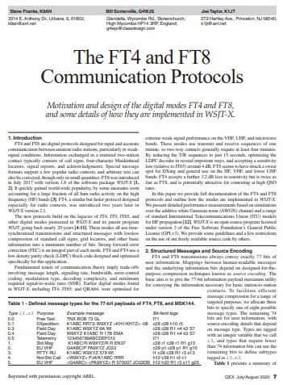](https://physics.princeton.edu/pulsar/k1jt/FT4_FT8_QEX.pdf)FT8通讯协议](https://physics.princeton.edu/pulsar/k1jt/FT4_FT8_QEX.pdf)的文章。

自由文本消息中的13个字符，每个都会被转换成1个数字，然后这些数字累乘起来形成一个大的71位整数。标准消息由2个一般用于表达呼号的28位域，以及1个表达网格/信号报告/确认/73（译注：复用，不同消息中含义不一样）的15位域组成，也是71位。再加上代表消息类型的6个位，合起来77个位。这些就是宝贵的信息载荷。剩下的其他位都是用来做纠错的，确保FT8及FT4消息可以在充满噪声的信道中可靠传输。[低密度奇偶校验](https://en.wikipedia.org/wiki/Low-density_parity-check_code)按如下方式进行：

* 按照77位的信息载荷计算出14位的[CRC校验](https://en.wikipedia.org/wiki/Cyclic_redundancy_check)位并追加到后面，合起来91位。
* 后面再跟计算出来的83位奇偶校验码，并追加到后面，合起来174位。
* 然后这174位被分组为每3bit一块的58个块，并进行[格雷编码](https://en.wikipedia.org/wiki/Gray_code)。

然后，7块[Costas](https://en.wikipedia.org/wiki/Costas_array)列 + 前29个格雷编码块 + 7块[Costas](https://en.wikipedia.org/wiki/Costas_array)列 + 后29个格雷编码块 + 7块[Costas](https://en.wikipedia.org/wiki/Costas_array)列，一共79个块生成传输出去的79个信号符（Symbols）。其中的Costas列（“同步矢量”）被安插在每个FT8消息的头、中、尾部一并发送出去，以在接收端实现跟发射端的同步，可靠辨别传输中的字位时序。

注意**只有28个字位用于编码常规的呼号**。28位可以给出[228](https://en.wikipedia.org/wiki/Power_of_two#The_0th_through_95th_powers_of_two)个可能的值，也就是十进制下，仅比270,000,000小一点点的可能的呼号数量。使用协议中定义的算法，这足够编码所有的常规、传统、老式、日用、全球各地的标准呼号，每一个都能编码成唯一值……但28个字位不足以编码那些奇怪的、美妙的特殊事件呼号，而这些呼号数量正日益增加。我们呼号的前缀部分在ITU规范及成规的约束下定义地尚算狭义，但后缀部分就过于灵活了，很难塞入到28位里面去。每个短波DX者肯定都在电波里，传统模式下，遇见过一些奇怪后缀：例如VK的novice呼叫，后缀有以“F”开始的四个字符。还有些自己编的后缀，例如：当第一次在电波里碰到时，我们都会纳闷，为啥/LH的后缀意思是挪威的一个灯塔台！我曾经通联并记录过很多/QRP、/MM、/M、/P、/A、/AM、/PP、/R之类稀奇八怪的后缀，很多就是一时起兴编的，还有些甚至跟他们的操作证不符。这样的还有一些地区后缀，例如/VE2，以及CEPT前缀例如P4/。

9LY1JM这个呼号是个经典例子——一个为远征分配的特殊呼号。里面的“Y”注定了它无法被塞到28位的常规呼号的哈希压缩中……但WSJT-X自动程序的一些bug又用哈希把远征协议的狐犬模式搞乱。活久见。

同样的问题也会出现在以**15个字位表达的4个字符的梅登海德网格**上。15位本来足以表达2字母2数字的网格，但这不足以表达所有2字母+2数字的排列组合，因为这需要36 x 36 x 36 x 36个值，也就是1,679,616这个十进制数，比220还大……换句话说FT8缺了3个位。虽说RR73会被软件特殊解释为一种消息而不是网格号，但如果某一天，某个胆大的航海家真的激活了FT8上这个网格，那事情就有趣了。

很明显，FT8信号被接收做解码处理时需要一台相当快的电脑。这不仅仅是CPU速度的问题，因为被捕获的音频在处理之前会先被写入磁盘，一个卡顿的磁盘，或者一些杀毒程序、备份程序，会三不五时拖慢系统，造成部分甚至全部解码失败。网络有时候也会带来点问题，例如你选择了将解码的消息发送到PSK Reporter上。

6个字位能表达26（十进制64）个不同的消息类型。当前有下述消息类型在用：

1. Tx1 初始呼叫，含4个字符的网格，*如* K1JT ZL2IFB RF80
2. Tx2 对呼叫者的回应，含带有正负的2位数字信号报告，如K1JT ZL2IFB -05
3. Tx3 确认收到信号报告并发送己方的，例如K1JT ZL2IFB R-05
4. Tx4 消息都已抄收，例如K1JT ZL2IFB RRR
5. Tx5 自由文本消息，一般是73消息，例如K1JT ZL2IFB 73
6. Tx6 CQ消息，例如CQ ZL2IFB RF80
7. 含有哈希压缩后的非标准呼号的消息
8. NA VHF 竞赛交换
9. EU VHF 竞赛交换
10. ARRL RTTY 召集交换

还有足够的字位，能表达多至51个的额外消息类型。如果你有意向定义使用额外的消息类型，可以联系Joe Taylor及其团队。

1. ARRL 野架交换
2. 远征（一狐多犬）模式
3. 遥测：71位包含任意数据的载荷

14-64：当前没在用…… ►

FT8的调制模式是8-FSK，也就是以6.25Hz为间隔区分的8个音频声调调制出来的8位传输机制。在最佳情况下整体传输带宽占用为50Hz。

“之所以选用FSK是因为它使用等幅，以及近乎连续的相位信号。这就让线性的RF阶段不是必须，易于应用在任何发射设备上。FSK信号固有的窄带特性使得复杂的预调过滤也不是必须。同样，它也很易于被解码器进行频域分析。必须仔细设计的特性是带宽（随着N-FSK中的N增加）与符号率（随着N-FSK中的N增加）的取舍。对于标的频段来说，在典型的频率/传播稳定性条件下，对于以50Hz带宽，15秒收发轮换率，以及WSJT-X完成QSO消息（以及奇偶校验）所需的字母表、符号率来说，8-FSK是个好的调制选择。

FT8使用了高斯频移键控（GFSK）。不同于常规FSK中声调之间锐利的切换过渡，它会通过高斯整形将过渡平滑起来，减少不必要的边带，将信号的带宽占用调优。这是带宽占用的缩减与解码性的降低之间所做的折衷。

FSK，甚至GFSK都很简单传统，FT8之所以特别是它的软件在处理音频信号时那种多步机制，算法上一层层揭去重建后的信号，每次都将其下掩盖的弱信号揭示出来。► 巧妙！

“给定解码后的消息，我们重建传输波形，并用其作为参考导出描述那个通道的时变复增益函数。我们使用它去重建（几乎）无噪声版本的接收信号波形，其中包括了通道引入的幅度衰落及相变。重建后的信号被从接收到的数据中消减去，使我们得以从原本有强信号所占据的同频率槽位中揭示出更弱的信号。这些更弱的信号一般会从第二次解码过程中解出来，也就是消减掉强信号之后。”*[Steve Franke，K9AN]*

# 附录E： FT8日志及查询

WSJT-X及其衍生程序通过XML标准的ADIF文件来记录QSO。几乎所有的日志软件都可以导入ADIF格式日志文件，因此可以使用例如Logger32、Ham Radio Deluxe、AClog、Log4OM、DXlab、[N1MM+](http://n1mm.hamdocs.com/tiki-index.php)等软件，甚至一些在线日志系统例如LoTW、QRZ.com、eQSL等，将WSJT-X日志出来的数字模式的QSO，跟你传统模式的QSO，通过导入ADIF文件合并到一起。但是，这种步骤还是会有些缺点：

* 有少数日志程序会在导入ADIF文件时进行哈希处理，造成一些标准域的解释性问题。幸运的是这种状况相对少见，并且基本的QSO数据（至少）一般会保持完整。这种问题较多出现在实现ADIF新标准的时候，因为标准的解释、更新都需要时间和精力。
* 导入ADIF文件一般是个手动性、中断性的过程：我们需要先停下通联活动，停下日志记录，打开日志程序，运行ADIF导入功能以更新日志，设置参数处理报错，最后再继续我们的数字通联活动。
* 这是个容易出错的过程。例如，忘了导入，导错了日志文件，同一个文件导重复了造成冗余日志条目（除非日志程序能自动检测并去重）。

相较之下，实时的日志更新会方便些，例如使用WSJT-X或JTDX将我们的FT8 QSO通过TCP/[UDP流](https://sourceforge.net/p/wsjt/wsjtx/ci/master/tree/NetworkMessage.hpp)实时广播出去。

日志软件跟数字模式之间的紧密集成可以带来更多的可能。数字模式引擎跟日志程序之间的双向UDP联结可以实现，例如查找任何先前记录下来的关于某台的QSO，展示出一些详情信息如操作员、QTH，甚至他们的QRZ.com页面、email地址等。对于DX者来说，还可以让解码出的“新台”高亮出来。当然，这取决于你如何定义“新台”，例如新的网格、新的DXCC国家、区域、前缀、俱乐部号、LoTW用户、州等等，筛选维度可能是所有时间、今年、本月、本次比赛、本波段、本模式，或者上述组合之一。

WSJT-X本质上并不是作为一个全功能的日志系统、逐奖系统而开发的，团队的主要关注点是各种数字模式的编码、通讯、弱信号解码等，而不是日志。那些活儿做的很不错，但日志不是重点。更可取的方式为，通过各种专门的日志程序来处理这些事物，例如让它们通过调用WSJT-X或类似的编解码引擎（正如它们调用MMVARI、MMTTY那样），或者它们自己的内部程序功能，或者通过调用共享库来实现FT8的调制解调。

同时，一些企业开发者也开发出了一些工具来弥补这块空隙，其中首推[JTalert](http://www.hamapps.com/)。JTalert利用WSJT-X的解码消息和日志下来的QSO实现新条目高亮（维护着一个内部的HamApps数据库），并且可以将日志下来的QSO传给其他日志程序。它的角色就像个能帮上忙的中间人。

我发现JTalert可以将WSJT-X/JTDX中的每一个FT8 QSO传到DXkeeper，后者则可以自动把信息上传到TQSL，更新LoTW。酷！

想要把你的FT8 QSO上传到LoTW的话，你需要TQSL程序，还需要一个数字认证。两者都需要从ARRL获取，以确认你的呼号有关联的执照。如果你还没开始弄的话，可以从[这里开始](https://lotw.arrl.org/lotw-help/getting-started)。

最简化的步骤是使用WSJT-X（或JTDX或[MSHV](http://lz2hv.org/mshv)或其他什么）的内置日志功能：当你完成通联，记录下日志后，它会将一条QSO记录追加到%LocalAppData%\WSJT-X 目录下的wsjt_log.adi（ADIF）文件里。你可以随时用TSQL将ADIF签名并上传到LoTW，多频繁都行：作为一个活跃的DX者，我每天至少一两次。有些人就每周甚至每月一次。甚至“想起来的时候”才上传。

随着新QSO的增加，ADIF文件会持续变大，但是TSQL内部维护着一个它自己的QSO列表（之前签名上传过的），因此默认情况下它会跳过已有的QSO，仅上传新的。因此，没必要分拆QSO，每次传的时候把整个ADIF文件丢给它就好了。整个过程不那么麻烦，一般不会超过一分钟。你很快就会掌握的。

如果你同时使用着多个日志相关程序，那最好是将你所有的QSO（FT8、JT9、CW、SSB，或者其他什么DX啦比赛啦搞出来的）都归拢到统一的一个ADIF日志文件中，然后再签名上传。统一的一个日志文件可以让QSO的查找、汇总统计等工作更简单。很多日志程序还可以让你下载存储LoTW的确认，输入任何QSL卡的详情，上传并查询QSO是否已得到确认等等。等你攒齐了足够多的确认，你就可以去申请一些奖项了，例如DXCC。

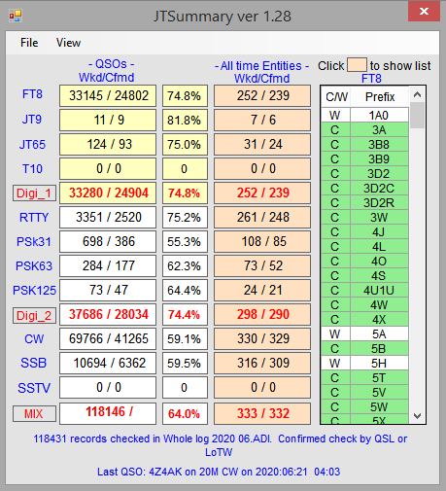◄ [JTSummary](http://ja1nlx.web.fc2.com/logger32/UtilityProgram/UtilityProgram.htm#JTSummary)40 是个有用的小工具，由Aki JA1NLX开发，可以用来分析ADIF文件，展示各种模式里QSO的汇总信息。

在我日志文件里大约11.8万个QSO中，我做了大约3.3万个FT8，覆盖230个DXCC国家。接近四分之三的FT8 QSO已被确认，而我的CW及SSB的QSO确认率才60%左右。数字模式的QSO需要用到电脑，因此它们被上传LoTW并确认的可能性比传统模式的QSO要大。

JTSummary中还可以将数字模式的统计信息按波段、模式、大洲进行图形化展示。优雅。感谢 Aki！

40 可惜的是Aki不再维护JTsummary了。但你总能Google到一个下载版的，例如最终的那个1.28版。

# 附录F：用WSJT-X进行竞赛

JTDX暂不支持FT8竞赛模式。

除了常规QSO信息，FT8及FT4还可以用一些特定消息类型交换（一些）竞赛信息，例如区段、序列号等等。比赛的组织者可能允许，也可能不允许FT8/FT4模式，或者将其单独分到一个类目下。请仔细查看比赛规则！

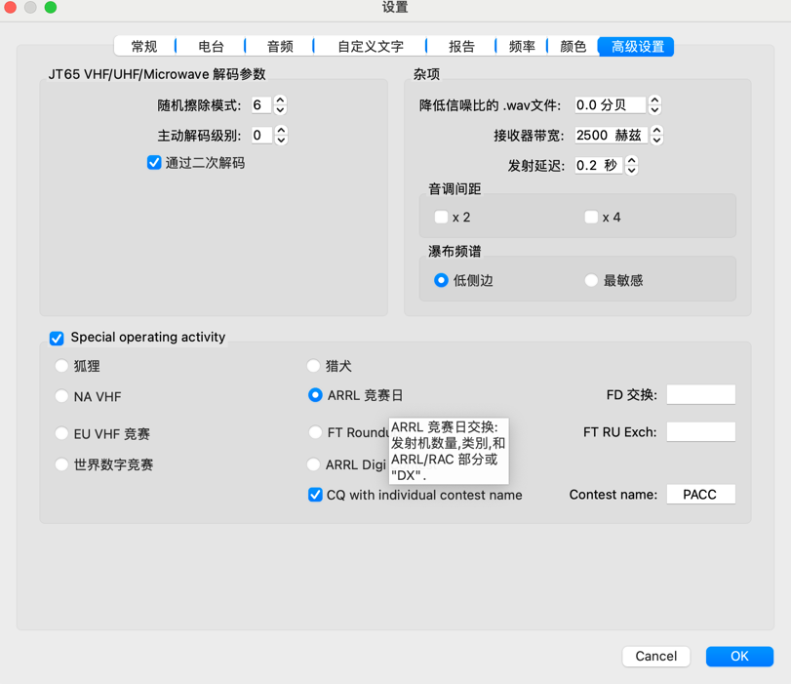想要在WSJT-X中启用竞赛模式，按F2调出**设置**窗口⇨**高级设置**选项卡，在里面的“Special operating activity”下找到你所对应的（至少尽量相似）比赛类别►。输入你需要交换的信息，例如你的野架分区号，或者“DX”。这些文本会被自动包含进你发出去的交换消息内，并被其他参赛者日志下来。

说到日志，WSJT-X在竞赛模式中会生成一个纯文本的，以Cabrillo格式列对齐的日志文件，连通常规的ADIF日志、[UDP](https://sourceforge.net/p/wsjt/wsjtx/ci/master/tree/NetworkMessage.hpp#l143)/TCP网络广播一起，让[N1MM+](http://n1mm.hamdocs.com/tiki-index.php)等软件可以支持FT8竞赛，并带来多重跟踪多重检查等优势。

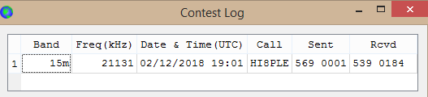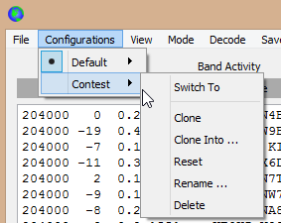

请检查规则以确认建议的/准许的比赛频点。将它们定义在WSJT-X的频率表内，这样在波段选择框里就正找到它们。

◄ 如果你打算为竞赛创建一个单独的WSJT-X配置，你一定不想让它跟你日用的配置搞混。你可以使用-c的命令行启动参数（参见F1帮助）打开这些特定的配置，或者直接从菜单中点选该配置，WSJT-X会自动以该配置重启。

比赛模式下，WSJT-X的窗口和操作跟往常一样，有下一条消息的选择按钮，点击启用发射（Enable Tx）就可以开始在下一个适当槽位进行发射。▼

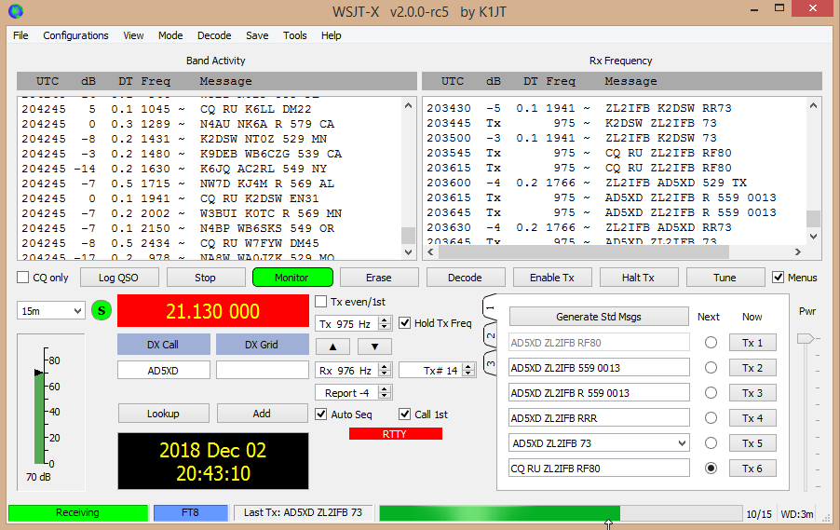

所有常见的FT8 操作和规避策略都适用于比赛：

可以使用常规的FT8子波段，或者其他模式、其他WARC频段来避开FT8/FT4比赛。

* 观察并调整你的音频接收、发射电平到绿色区域，避免红色区域。
* 尽量不要在一个繁忙的频点上发射。
* 调低你的发射功率，避免对端接收过载，或者出现瀑布图上那种讨厌的红色信号块。
* 合理根据比赛规则追逐奖励积分、放大乘数，避免沮丧。
* 谨记并遵守比赛规则，避免失去资格。

# 附录G：使用Logger32采摘FT8樱桃

很多时候，我所使用的波段上都有好多活跃的FT8台。拜我的ZL前缀所赐，我很少需要CQ很长时间才能得到回应……这很不错。不过有时候，当我的CQ无人理睬时，就该换个策略，呼叫呼叫其他台了。

呼谁好呢？最为一个短波DX者，我有从上到下的很多优先级41：

* 绝对最新的那个（**ATNO**），例如一个我从未通联过的DXCC国家，无论任何波段任何模式。对我来说，这些是所有樱桃中最成熟、最红、最甜、最“需要”的樱桃，因此我愿意投入大量精力来采摘它们。
* 某个DXCC国家，虽然之前通联过，但尚未在任何波段任何模式下确认过。
* 本波段的新DXCC国家。
* 我刚刚通联并记录下的某台（他们是否正在回呼我以更正一些事情、告知我一些事情，或者还在努力完成QSO？）
* 任何数字模式上的一个新DXCC国家
* FT8上的一个新DXCC国家
* 某DXCC国家，之前虽然通联过，但当前波段尚未确认过。
* 某DXCC国家，之前虽然通联过，但任何数字模式下都尚未确认过。
* 某DXCC国家，之前虽然通联过，但在FT8模式下尚未确认过。
* 那些我认得呼号的老朋友，尤其是很长时间未联系的那些。
* 世界某个奇妙角落里的远征台，尤其是少见的区域或网格。
* 任何对我有吸引力的IOTA、SOTA、WFF或特定事件台，例如某个新的IOTA台。
* 任何遥远的台，或者我认为是经过了长传播路径的台。
* 任何其他的IOTA、SOTA或特定事件台。
* QRP台，或者瀑布图上的弱信号、弱信噪比台。
* 任何我能认出的novice或foundation等级的新手呼号。
* 具有非比寻常前后缀的台。
* 通过异频呼叫我的台，避开了扎眼的单工红色信号块。
* 其他人。任何人。甚至包括那些多次通联过的（有原因的！）。

在每次去看解码出来的一片消息时，上面这不老少的优先级规则需要费会儿思量了。还好有些东西能帮上忙。WSJT-X及JTDX都可通过把ADIF文件缓存到内存，然后根据日志历史判定出一些新台并高亮。但这些高亮太过基础，而且容易在不小心重命名或删除ADIF文件、调乱颜色后搞混。

我相信[JTAlert](https://hamapps.com/) 有助于改进高亮提示的问题……但我没有用它，因此关于它我说不了太多，抱歉。

能与WSJT-X或JTDX进行交互操作的日志程序可以带来很多的可能性，例如可以将绝对最新的（ATNO）的从那些我们在其他波段上通联过的区分开，可以检查之前的QSO是否已被确认等。

41 你的优先级设定可能不同于我。这里我列出来的优先级只是为了说明判定的复杂度，而不是说这个优先级列表就最好。每个人都是不同的，倾向也不一样。

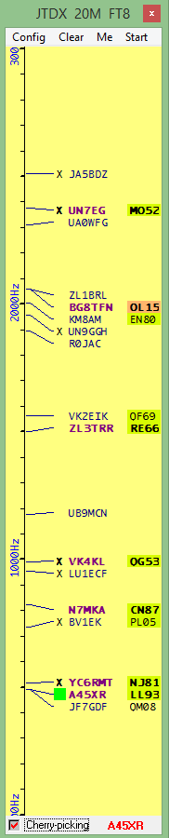例如由Bob K4CY提供的[Logger32](https://www.logger32.net/)程序，就可以在一个“UDP波段图”上将FT8的解码呼号展示出来，无论是概念还是图形都很像Logger32的DXcluster/RBN DX spots波段图►。红色加粗的呼号是发出过CQ的台，那些羞怯的蓝色呼号是回应过他人CQ的台。根据他们是否是新台，带有背景色的网格号也会相应显示出来。

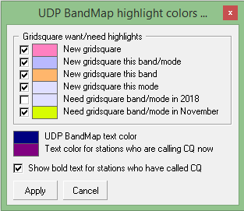

◄Logger32在UDP波段图顶部菜单的*Config/Appearance*

*/Highlight colours*下，给了我们很多定制高亮色的规则。除非你的设置跟我一样，你的系统颜色看起来可能跟此例子有所不同。

Logger32还支持半自动DX：我们可以将UDP波段图中感兴趣的台选中，然后坐在那儿等就可以了。如果目标台刚完成了一个QSO或者CQ呼叫，Logger32会向WSJT-X/JTDX发送一个[UDP报文消息](https://sourceforge.net/p/wsjt/wsjtx/ci/master/tree/NetworkMessage.hpp)，让它们去开始呼叫它。如果目标台开始跟其他台QSO，Logger32会静待时机后再开始呼叫……就像这样◄

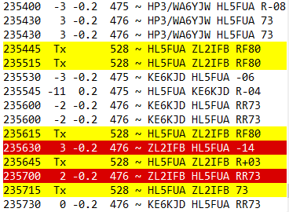

当我首次注意到HL5FUA的CQ时，我还在忙着一个QSO，错过了机会。等我完成我的QSO，我在UDP波段图上点击选择他，然后让系统去尾部呼叫他。他还在与某台通联，因此我的系统静静等待，然后在尾部呼叫他……着！实现与他的QSO了！

Logger32甚至也能提供全自动的“樱桃采摘”——FT8全自动机器人化：

* 根据程序的内置逻辑和优先级，在UDP波段图上识别出“樱桃”，也就是潜在感兴趣的台。
* 在我们的日志中查找它们并显示任何先前记录的QSO信息（例如日期、时间、频段、模式、操作员名称、QTH、QSL状态等），以及它们的国家/地区、天线方向等，就跟我们把他们手动输入进日志面板一样。
* 在例如HamQTH.com、QRZ.com等在线呼号数据库中查找他们，并展示相关记录。
* 同时，向WSJT-X/JTDX发出一个[UDP报文消息](https://sourceforge.net/p/wsjt/wsjtx/ci/master/tree/NetworkMessage.hpp)，让它们开始在FT8上发起呼叫。
* 跟踪消息序列，以判定该台是否回应我们并完成QSO，或者尝试几次就放弃，转而去采摘其他更成熟的樱桃。

是否启用，以及如何配置全自动“樱桃采摘”，完全取决于我们自己。作为一个传统保守的DX玩家（老炮），我倾向于仅在我人也在现场，或者必须远程控制时才用自动功能发起QSO。

如果你对于使用电脑将数字模式通联全自动、全托管、机器人化而感到兴奋，那你就自己嗨着吧（讲真，如果你想的话，还请遵守你电台执照上关于操作员的条规要求）。只是请留意DXCC规则6(a)“通联应该由两端的操作员同时性直接地发起”。

如果全自动不对你胃口，或者Logger32内置的当下-应该-先-呼叫-谁规则并不能贴合你的DX优先级，那还是考虑使用半自动选项吧。自己选择摘哪个樱桃：关掉全自动机器人，然后手动在Logger32的UDP波段图上点击你心仪的呼号，或者任何高亮备选的呼号，然后Logger32会尽它最大的努力督促JTDX去帮你通联标的台。

相信我，哪怕程序在自动运行，最好还是上眼盯着它。特别是要确保你的接收/发射音频保持在绿色范围。选择哪个波段，哪个频率，哪个天线朝向能最大化利用传播路径，啥时候切换到远征模式，啥时候去追一些罕见、转瞬即逝的DX台，这一切都取决于你。DX者的经验是自动化不来的。

如果做不到的话，就忽视Logger32的建议，简单地通过双击WSJT-X/JTDX的解码消息，选择最抓你眼的那个呼号，以传统的手动方式让它们帮你发起数字通联！

软件中除开操作性技术性的一些限制，还有些设计缺陷和bug。有时候自动序列处理会失败，这就要求你必须介入，判定是抢救下还是放弃掉这个QSO。你不能仅仅就是走开了一会儿然后回来坐收渔利——而且，这对一个有自尊的DX者来说，也没有一点乐趣，没有丝毫成就感。你还不如通过短信、email来DX呢！

或者干脆直接发起CQ，然后坐等樱桃掉进你怀里——你的樱桃，你的选择。

坐观机器人自动帮我们QSO，一开始很有意思，但一会儿你就发现其实蛮无聊的，远远不如自己DX时那种兴奋。个人来说，我自己DX比机器人要高效的多的多……但若比躺平，机器人QSO确实有优势。它们很擅长机械地、不知疲倦地重复。我会在我手头要忙着做其他事情，例如工作，例如更新本文档的时候，放出一个机器人，并在同一个屋子里三不五时盯一下它。你的情况可能不太一样吧…… 在适当的时候，我期望有更多关于禁用全自动业余无线电台（除非是用于特定的正当目的，例如信标、漂浮台、传播探测器之类）的呼吁。由此，也带来了将机器人从真人中鉴别剔除出来的需求。某种角度来说，这也是种有趣挑战，是我们业余无线电领域的[图灵测试](https://en.wikipedia.org/wiki/Turing_test)。

当前来说，全自动的机器人FT8台还是很容易鉴别的，例如有下述线索：

发明并开发出FT8的团队坚持认为不应当全自动化。全自动化只在一些潜在的场景有用，例如传播检测、远程传感等。绝大部分的DX者都一致赞成：全自动是不必要的、不恰当的、不道德的，会让波段塞满垃圾，是对DX奖项或竞赛的其他参赛者的作弊行为，是对这种爱好的亵渎。坦率地讲，它很无聊无趣，一点都不符合业余无线电的精神。

* 24 x 7全天不关机，或者至少持续很长的周期，而一般人不会这么做，至少也会去休息一下。
* 总是自动发送标准消息，没有任何人性化的致意，或者在QSO进行期间/刚完成后没有任何即兴评论、即兴回应，或者它们明显会被乱序消息/自定义消息打乱步调。
* 所有传输铆在一个固定的频点——没有任何通过QSY来规避QRM的动作。
* 从来不出现在DX远征一狐多犬的堆叠上。
* 它们的操作员就直接会招认，或者当质疑起他们时，躲躲闪闪游移不定。

然而，更隐秘、更复杂的机器人可能很难被识别，并且能想象到，终会出现在能力上与DX老手和参赛者相匹敌的机器人台。

如果终有一天机器人都可以DX了，能通过验证码，撰写本文一样的指南，那我作为无线电爱好者和科技撰稿者的角色也就结束了。我也就只能静静坐在场边，看着我的日子一天天走远，在脑海中跟自己发上几串想象中的摩尔斯码QSO，摇摇摆摆。

请尤其小心，不要让你的机器人在无人看管的情况下操作你的电台，除非就一小会儿。除了道德考量、实际限制和易于出现bug，你的**执照条款可能都禁止无人值守行为**。而且，还可能有安全隐患。如果你的设备出现过热，失火怎么办？如果有人误入你的电台室，鼓捣你的设备，触碰了裸露的端子怎么办？如果你的系统失控了，在电波里造成混乱，QRM到应急服务了怎么办？你可能会身败名裂，可能会被当局敲门。

天使畏惧处，愚人敢闯入

*[Alexander Pope]*

# 附录H：FT4，竞赛用的数字模式

2019年4月份，Joe Taylor发布了FT4，[一种专门设计来发“竞赛用快速QSO”的新数字模式](http://physics.princeton.edu/pulsar/k1jt/FT4_Protocol.pdf)。在软件和协议都被重新定义后，7月份WSJT-X v2.1被发布出来，技术规格如下：

* 以20Hz间隔的4个FSK音调（而不是6Hz间隔的8个音调），这就是FT4 vs FT8，正如名所示。

**2.5kHz带宽下，可供抄收的最低信噪比：**

* 高斯整形后的（“GFSK”），小带宽（80Hz）的，恒定包络的MFSK信号，其边带很窄（铅笔裙模样），因此在FT4的水槽边可以容纳更多口渴的猎犬（参见下一页►►)。

|  |  |
| --- | --- |
| SSB  MSK144  CW | +10ish dB  -8 dB  -15 dB |
| **FT4** | **-17½ dB** |
| FT8 | -21 dB |
| JT4 | -23 dB |
| JT65 | -25 dB |
| JT9 | -27 dB |
| QRA64 | -27 dB |
| WSPR | -31 dB |
| ?? | -35 dB* |

* 高至大约21波特率的传输速度，短周期（仅7.5秒的周期，其中还包括了解码所需的几秒）都让快速的QSO成为可能。哪怕没开一狐多犬的并行传输，也能让竞赛中最大的QSO接近每小时100个。
* 消息结构跟FT8一样，相同的编码机制，77位的载荷及LDPC(174,91)。
* 合理的灵敏度：比传统模式要好，但比起FT8模式要低3.5dB左右►。
* 轮次同步需要系统时钟精确到1秒以内（介于快一秒和慢一秒之间）。

*Joe及其团队为VLF实验者们开发出了一种超级灵敏但是速度超慢的模式

* 供竞赛日志程序，例如N1MM+所用的TCP/[UDP](https://sourceforge.net/p/wsjt/wsjtx/ci/master/tree/NetworkMessage.hpp)连接。

关于FT4的更多信息，可以看下Joe42的这个[精彩演示](https://youtu.be/2Pd7zB40xdY?t=933)。

“FT4是一个为竞赛场景下快速QSO而设计的特殊模式。它可以很高效地服务于竞赛，但是跟FT8一样，对于泛泛闲聊该模式并没有用处。FT4比RTTY用的带宽更少，能提供更低信号电平下的可靠解码。FT可以让操作员无须使用类似“Super Check Partia”这种的竞赛辅助，熟练的操作员会发现有了FT4，就不太用到DX Cluster或其他什么非电波化的辅助了。赢得比赛分数所需的一切信息都可以在比赛期间，从电波中，从他们的天线和电台里获取到。”

[*Joe Taylor*](http://physics.princeton.edu/pulsar/k1jt/FT4_Protocol.pdf)*，2019年4月*

42 注意早期研讨会中提到的异步时钟方法被放弃了。

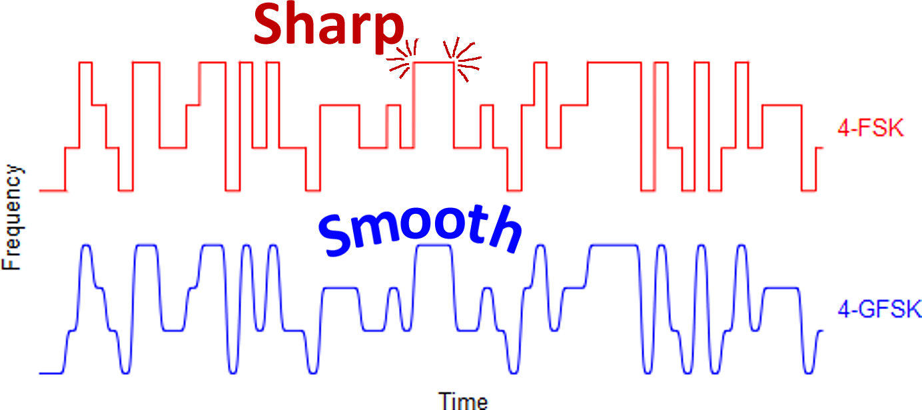

▲ 通过将频率转换的边缘进行平滑处理，GFSK显著降低了频谱图右边两个仿真信号的裙边（边带），将FT8在-80dB处的带宽显著缩窄了大约80%▼

哪怕没做平滑处理，FT4/FT8信号也比RTTY窄很多。

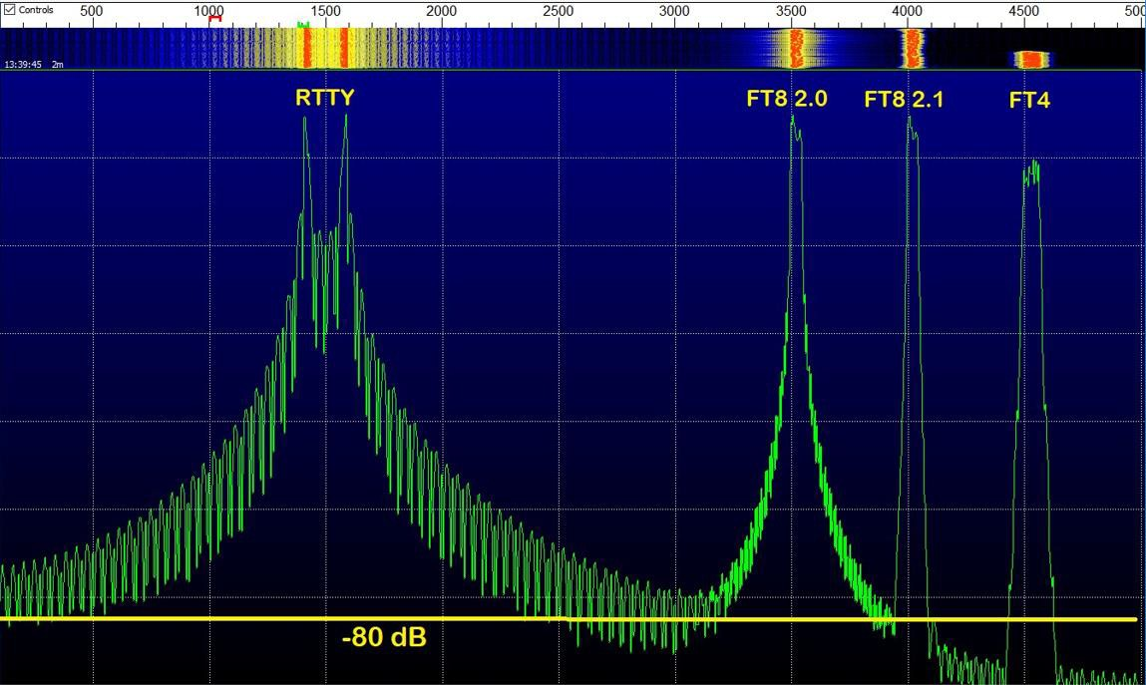

[](http://www.keepcalmandcarryon.com/keep-calm-and-make-it-yourself-mens-t-shirts/?color=olive-green&shortcode=IXrBRQIBh)

[译注：

下述图片是指作者原文的版权采用了“署名-非商业性使用 4.0 国际”知识共享许可协议。

国内转载、分享时，请务必保留原作者署名，且不得商用。

本中文译本也遵循相同知识共享许可协议。]

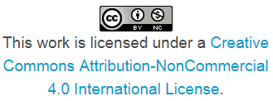

*就这些啦，*

*去歇歇吧，*

*来DX啊，*

*我QRT啦！*